МИНОБРНАУКИ РОССИИ

федеральное государственное бюджетное образовательное учреждение   
высшего образования

«ИВАНОВСКИЙ ГОСУДАРСТВЕННЫЙ ЭНЕРГЕТИЧЕСКИЙ УНИВЕРСИТЕТ ИМЕНИ В.И. ЛЕНИНА»

Кафедра программного обеспечения компьютерных систем

ОТЧЕТ

ПО КУРСОВОЙ РАБОТЕ

ПО КУРСУ

«КОНСТРУИРОВАНИЕ ИНТЕРНЕТ-ПРИЛОЖЕНИЙ»

Выполнила студентка группы 3-42 Е.А. Романова

подпись, дата

Проверил канд. техн. наук А.М. Садыков

подпись, дата

Иваново 2023

**Содержание**

**1. Цель первой лабораторной работы 8**

**1.1. Задания 8**

**1.2. Установка компонентов IIS в Windows 8**

**1.3. Публикация статического html-файла 9**

**1.4. Установка компонентов среды разработки Visual Studio 2022 10**

**1.5. Установка .NET 6.0 SDK (v6.0.406) 11**

**1.6. Публикация приложения ASP.NET Core в IIS 11**

**1.7. Создание стандартного веб-приложения ASP.NET Core 13**

**1.8. Вызов веб-API с помощью Postman 15**

**1.9. Вывод по первой лабораторной работе 19**

**2. Цель второй лабораторной работы 19**

**2.1. Задания 19**

**2.2. Создание проекта веб-API 19**

**2.3. Результаты создания моделей сущностей 20**

**2.4. Добавить в проект поставщика EntityFrameworkCore.InMemory 21**

**2.5. Создать контекст базы данных 22**

**2.6. Выполнить регистрацию контекста базы данных 22**

**2.7. Создать контроллер сущности 23**

**2.7.1. Добавить новый контроллер сущности 23**

**2.7.2. Добавить методы действий получения элементов сущности 24**

**2.7.3. Добавить метод действия создания блога 26**

**2.7.4. Добавить метод действия обновления блога 28**

**2.7.5. Добавить метод действия удаления блога 30**

**2.8. Вывод по второй лабораторной работе 32**

**3. Цель третьей лабораторной работы 32**

**3.1. Задания 32**

**3.2. Добавить подключение к базе 32**

**3.3. Добавить подключение базы данных Microsoft SQL Server 32**

**3.4. Создать базу данных 34**

**3.5. Добавить инициализацию базы данных с предопределенными данными 34**

**3.6. Добавить загрузку связанных данных 36**

**3.6.1. Исключить ошибки зацикливания для связанных объектов 36**

**3.6.2. Добавить загрузку связанных данных в методе контроллера 37**

**3.7. Реконструировать модель по существующей БД* 37**

**3.8. Вывод по третьей лабораторной работе 39**

**4. Цель четвертой лабораторной работы 39**

**4.1. Задания 39**

**1. Настроить CORS в серверной части 39**

**1.1. Включить CORS в приложении 39**

**1.2. Включить CORS в котроллере 39**

**2. Создать шаблон клиентского приложения с библиотекой React 39**

**2.1. Установить Node.js 39**

**2.2. Создать шаблон приложение React 39**

**2.3. Открыть и запустить приложение React 39**

**3. Добавить вызов серверных методов в клиентской части 39**

**3.1. Создать компонент получения и отображения данных 39**

**3.2. Создать и подключить файл стилей 39**

**3.3. Подключить компонент отображения данных 39**

**3.4. Создать компонент добавления данных 39**

**3.5. Добавить удаление данных 39**

**4.2. Ход работы 39**

**4.3. Настройка CORS в серверной части 39**

**4.3.1. Включение CORS в приложение 39**

**4.3.2. Включение CORS в контроллер 40**

**В контроллер были добавлены следующие изменения, представленные на рисунке 3. 40**

**4.4. Создание шаблона клиентского приложения с библиотекой React 41**

**4.4.1. Установка Node.js 41**

**4.4.2. Создание шаблона приложения React 41**

**4.4.3. Открытие и запуск приложения React 41**

**4.5. Добавление вызова серверных методов в клиентской части 43**

**4.5.1. Создание компонента получения и отображения данных 43**

**4.5.2. Создание и подключения файла стилей 44**

**4.5.3. Подключение компонента отображения данных 44**

**4.5.4. Создание компонента добавления данных 45**

**4.5.5. Добавление удаления данных 46**

**4.6. Вывод по четвертой лабораторной работе 49**

**5. Цель пятой лабораторной работы 49**

**Добавить возможности регистрации и аутентификации пользователей 49**

**5.3. Добавлен Identity 50**

**5.4. Добавлен класс пользователя Identity 50**

**5.5. Изменено наследование контекста баз данных 51**

**5.6. Внедрен Identity 51**

**5.7. Внесены изменения в БД 52**

**5.8. Добавлены в серверную часть регистрация и аутентификация 54**

**5.8.1. Добавлены классы представления данных для регистрации и аутентификации 54**

**5.8.2. Добавлен контроллер AccountController 55**

**5.8.3. Проверена функция регистрации 58**

**5.8.4. Проверена функция входа 58**

**5.8.5. Проверена функция проверки текущей сессии 59**

**5.8.6. Проверена функция выхода 60**

**5.9. Добавлены в клиентскую часть маршрутизация по страницам, регистрация и аутентификация пользователей 60**

**5.10. Добавлены помощники по коду 61**

**5.11. Добавлено проксирование запросов к серверу 62**

**5.11.1. Добавлены маршрутизация по страницам и отображение информации о пользователе 62**

**5.12. Создан компонент входа 66**

**5.13. Создан компонент завершения сессии 69**

**5.14. Ограничить функции для Гость 70**

**5.15. Создать компонент регистрации 75**

**В ходе лабораторной работы были добавлены возможности регистрации и аутентификации пользователей 78**

**6. Цель шестой лабораторной работы 79**

**Добавить возможности разграничения прав пользователей. 79**

**6.3. Добавлено создание предопределенных пользователей и ролей 79**

**6.4. Добавлена роль для нового пользователя 80**

**6.5. Добавлено разграничение прав по ролям 80**

**6.6. Добавить информацию о роли текущего пользователя 82**

**6.7. Добавлен возврат 401 кода в авторизации 84**

**6.8. Настроены параметры неудачных входов 84**

**6.9. Добавлено разграничение прав в клиентской части 84**

**6.10. Вывод по шестой лабораторной работе 89**

**Была добавлена возможность разграничения прав пользователей. 89**

**7. Цель седьмой лабораторной работы 89**

**Научиться использовать библиотеки компонентов. 89**

**7.3. Добавлен пакет Ant Design 89**

**7.4. Выбрана основная верстка 90**

**7.5. Реализована верстка в компоненте Layout 90**

**7.6. Добавлен компонент Form – 5. Добавлено модальное окно 93**

**7.7. Вывод по седьмой лабораторной работе 96**

**8. Цель дальнейшей разработки курсовой работы 96**

**8.1. Ход работы 97**

**8.10. Вывод по курсовой работе 107**

# Цель первой лабораторной работы

Настроить окружение в операционной системе Windows для разработки веб-приложений на платформе ASP.NET Core.

# Задания

1. Установить компоненты IIS в Windows

2. Опубликовать статический html-файл

3. Установить компоненты среды разработки Visual Studio 2022

4. Установить последнюю версию .Net

5. Опубликовать приложение ASP.NET Core в IIS

7. Создать стандартное веб-приложение ASP.NET Core API

8. Вызвать веб-API с помощью Postmam.

# Установка компонентов IIS в Windows

Были включены компоненты IIS в Windows, результаты показаны на рисунке 1.

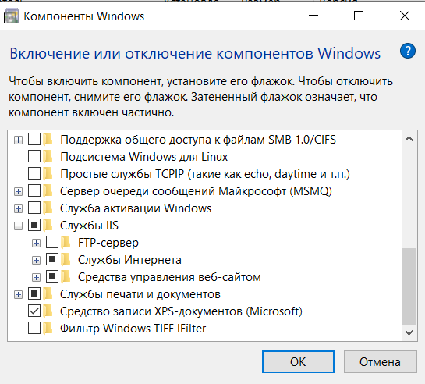

Рисунок 1 ­– Результаты включения компонентов.

# Публикация статического html-файла

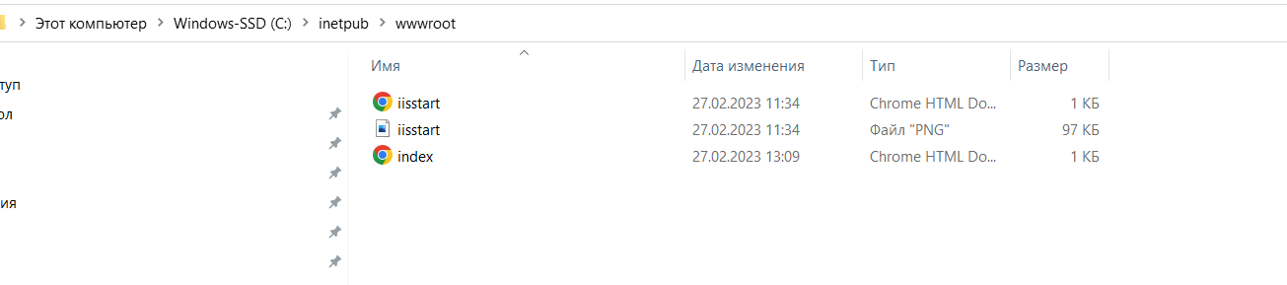

Рисунок 2 ­– Результаты сохранения файла с названием index.html в папке C:\inetpub\wwwroot.

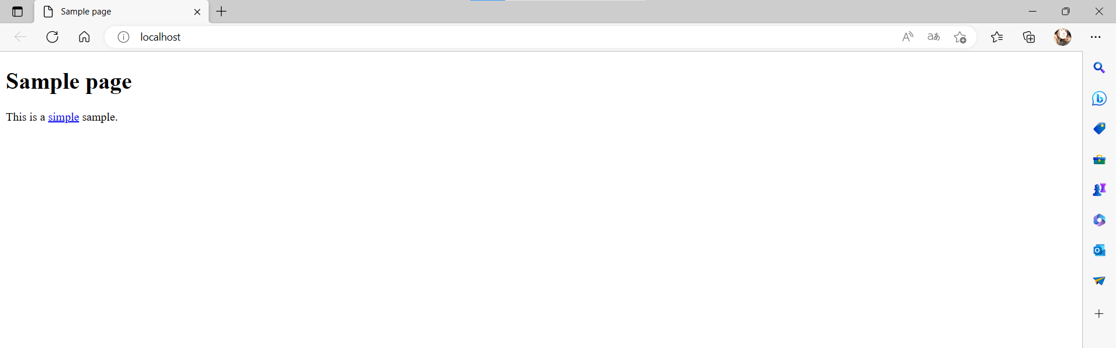

Рисунок 3 ­– Результаты запуска браузера и открытия адреса <http://localhost/>

# Установка компонентов среды разработки Visual Studio 2022

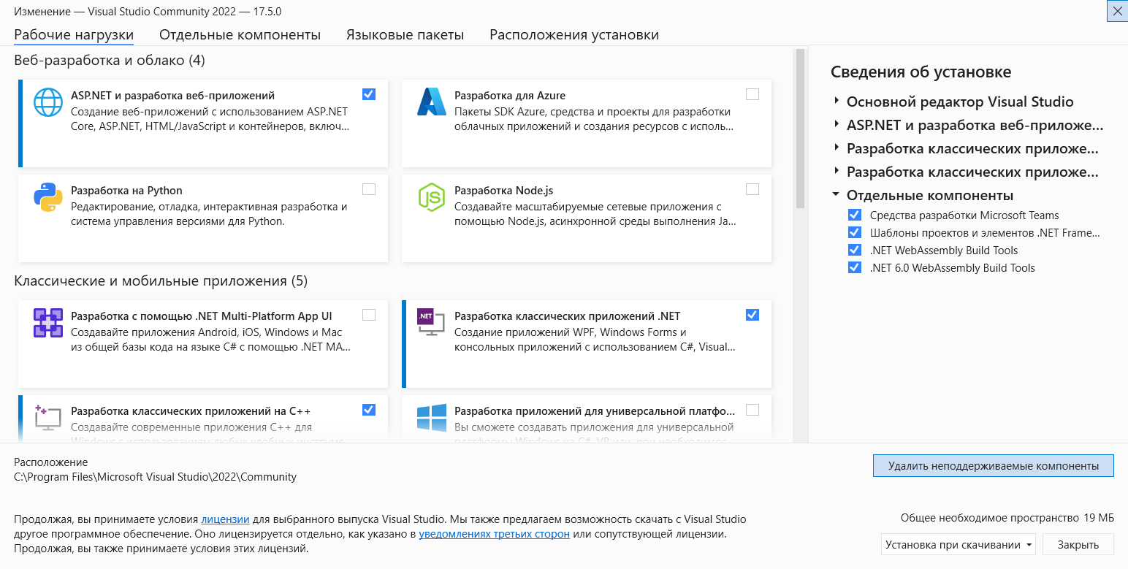

Рисунок 4 ­– Результаты установки компонентов ASP.NET и разработки веб-приложений

# Установка .NET 6.0 SDK (v6.0.406)

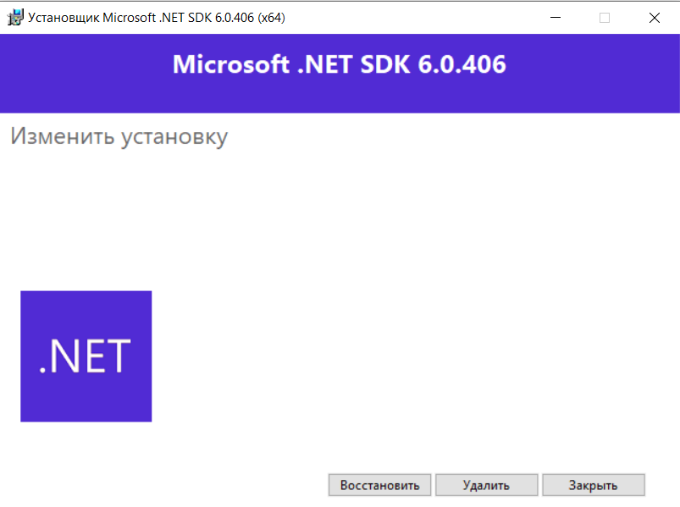

Рисунок 5 ­– Результаты установки .NET 6.0 SDK (v6.0.406)

# Публикация приложения ASP.NET Core в IIS

Был создан типовой шаблон проекта ASP.NET Core, установлен пакет размещения для .NET Core и опубликован проект, результаты представлены на рисунке 6.

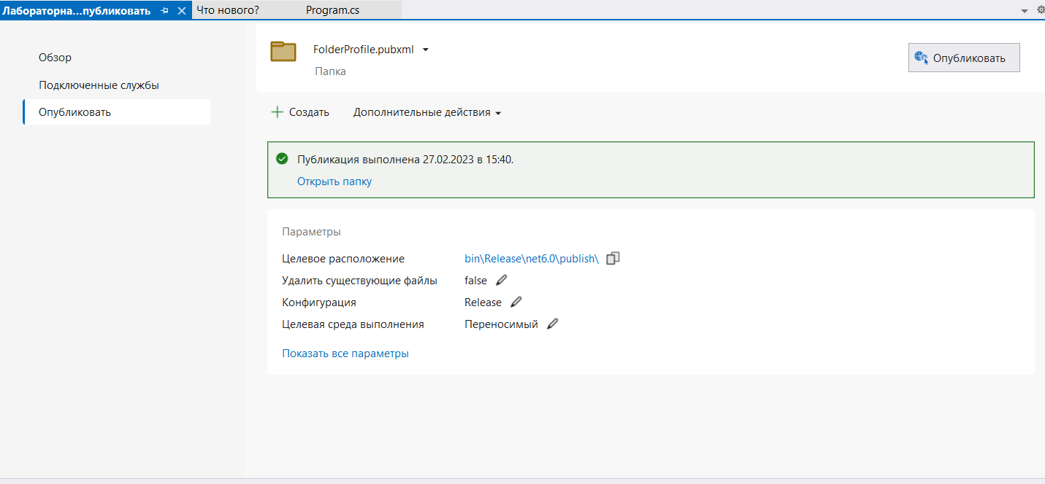

Рисунок 6 ­– Результаты публикации ASP.NET Core в IIS

В диспетчере служб IIS добавлен новый сайт AspNetWebApp, промежуточные результаты представлены на рисунке 7.

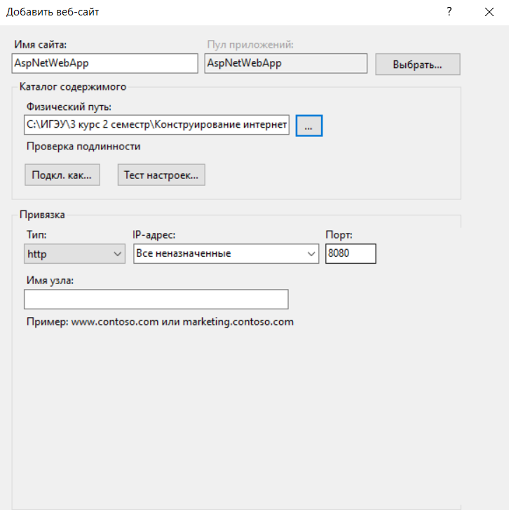

Рисунок 7 ­– Добавление сайта AspNetWebApp

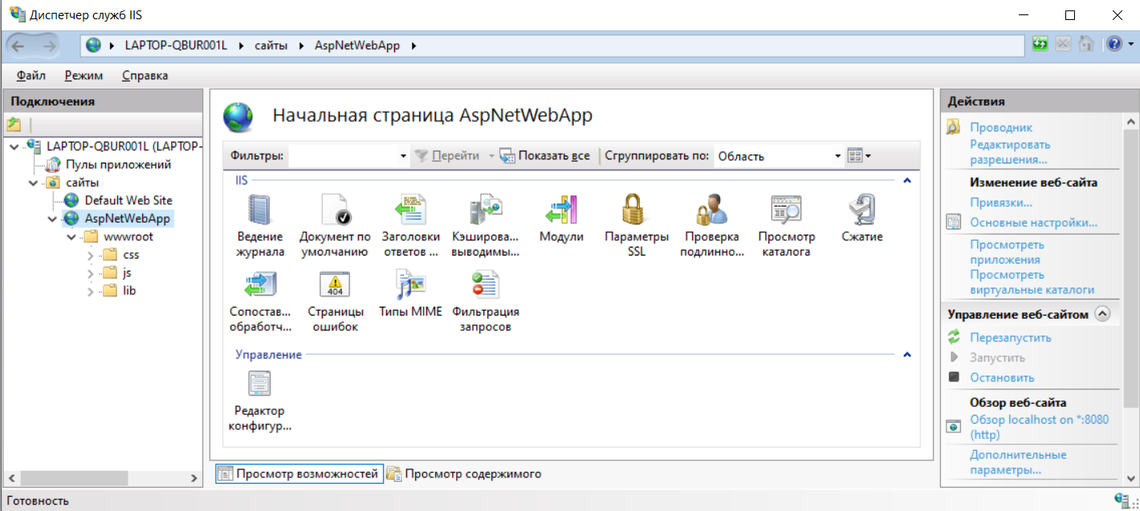

Рисунок 8 ­– Результат добавления сайта AspNetWebApp

Был запущен добавленный сайт, результаты представлены на рисунке 9.

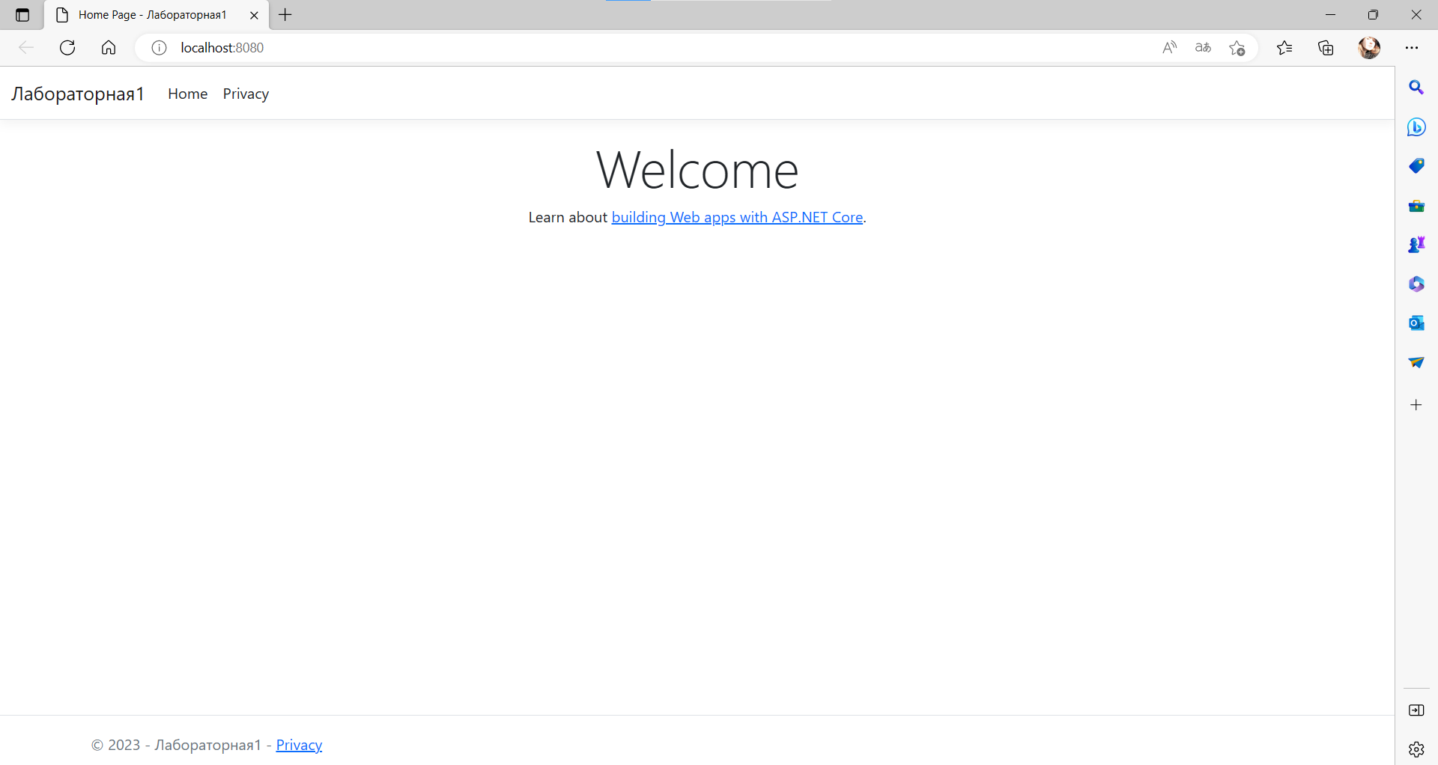

Рисунок 9 ­– Результат запуска сайта AspNetWebApp

# Создание стандартного веб-приложения ASP.NET Core

Был создан проект ASP.NET Core API, результаты представлены на рисунке 10.

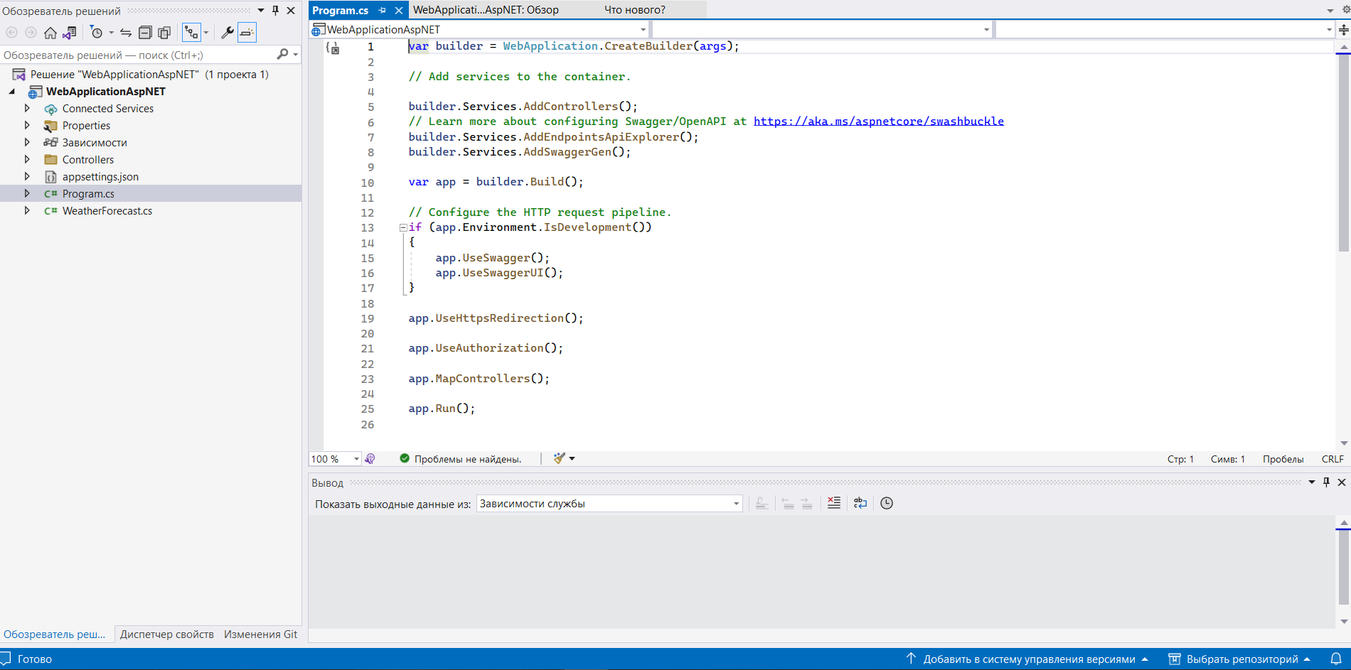

Рисунок 10 ­– Результаты создания стандартного веб-приложения ASP.NET Core

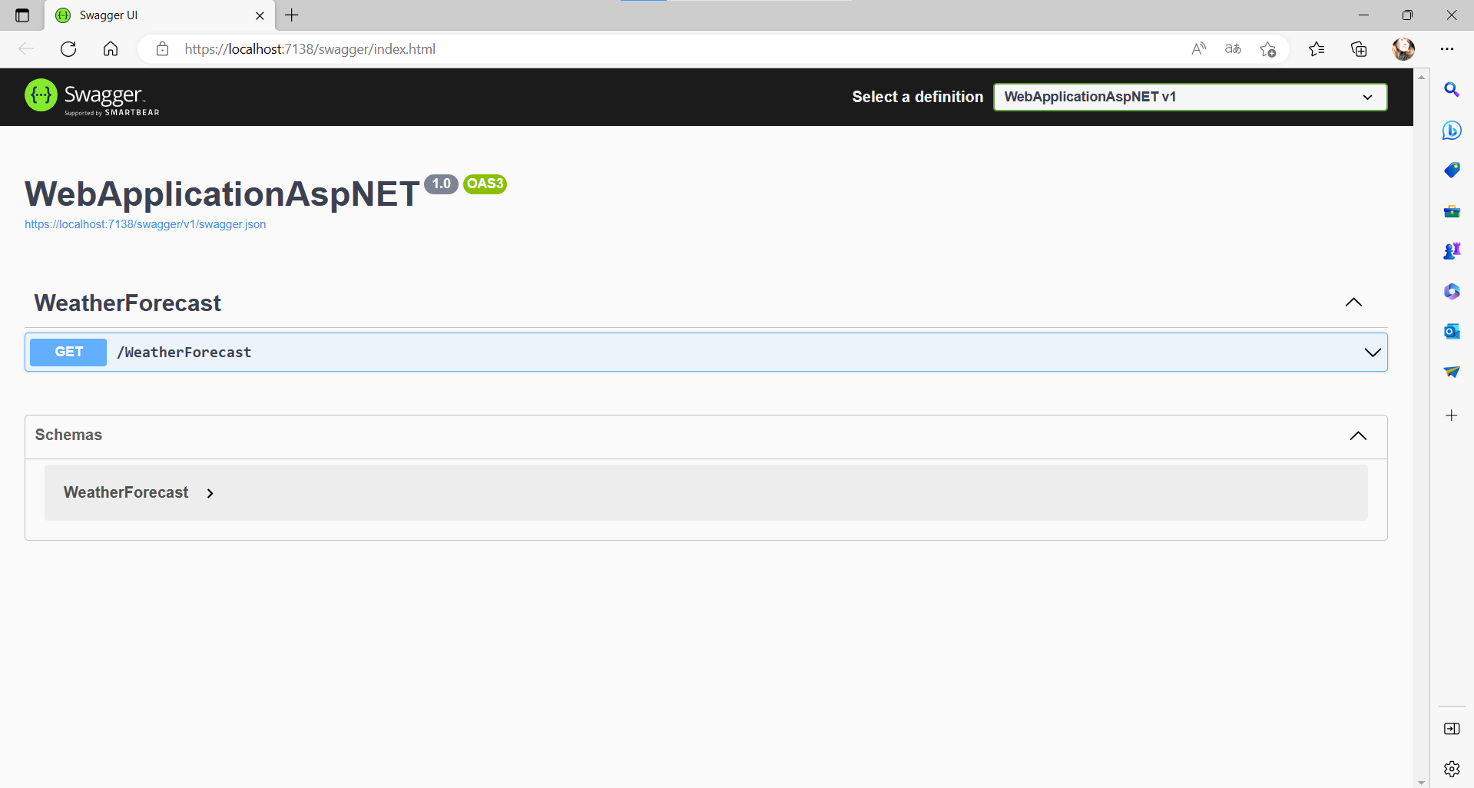

Рисунок 11 ­– Результаты запуска стандартного веб-приложения ASP.NET Core

Были исследованы запросы в инструментах разработчика, поставлена точка останова и запущено приложение, результат вызова через строку браузера представлен на рисунке 12.

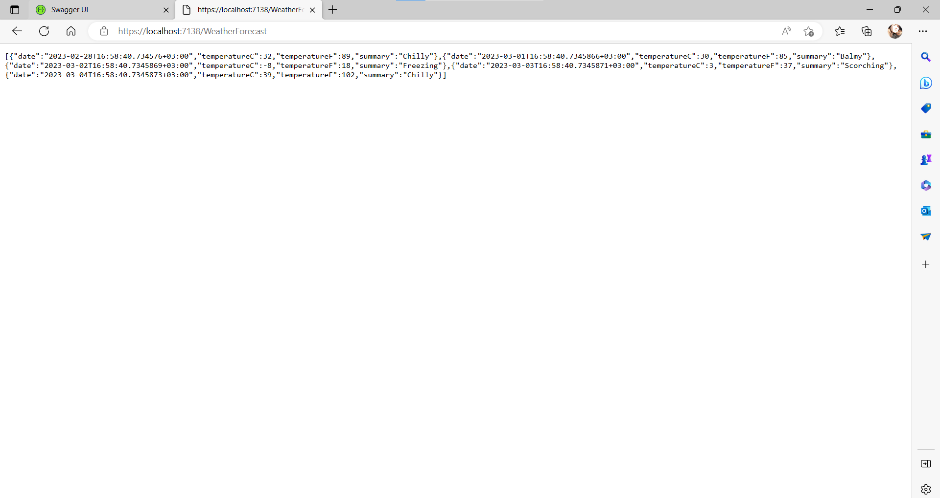

Рисунок 12 ­– Результаты вызова через строку браузера

# Вызов веб-API с помощью Postman

Было скачано приложение Posman, отключена проверка SSL, результаты представлены на рисунке 13.

# 

Рисунок 13 ­– Результаты установки и запуска Postman

Был вызван веб-API, результаты представлены на рисунке 14.

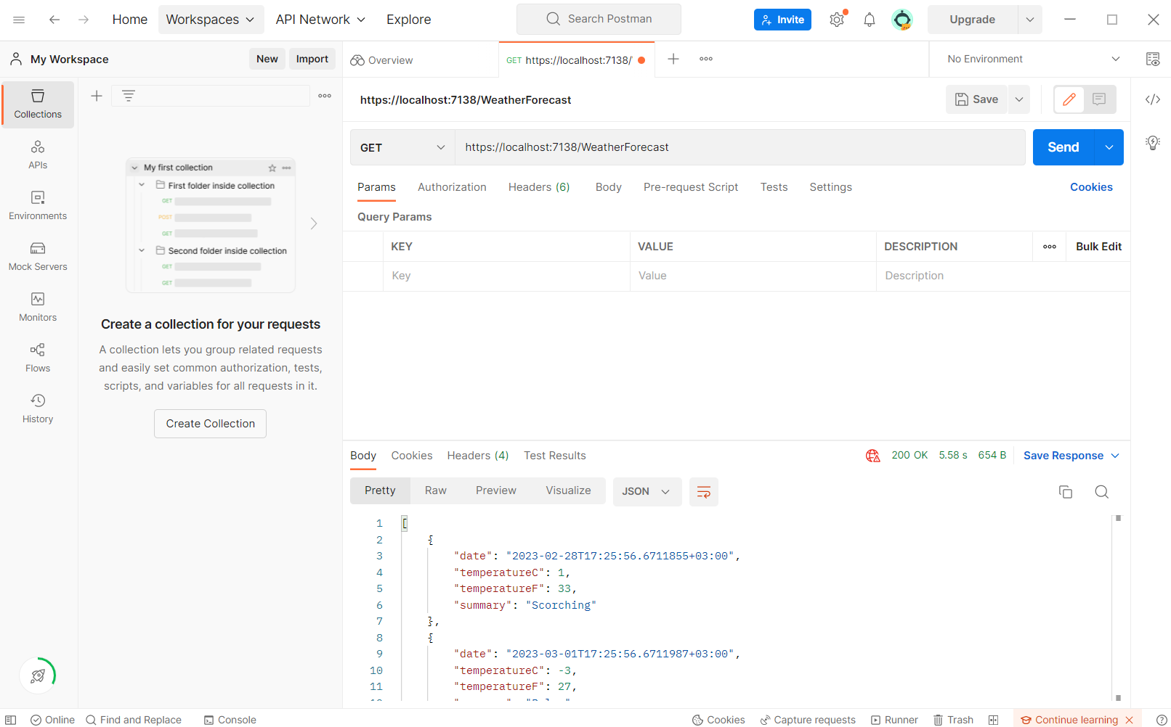

Рисунок 14 ­– Результаты вызова метода API

Был также добавлен новый контроллер API с действиями чтения и записи, результаты запуска проекта представлены на рисунке 15.

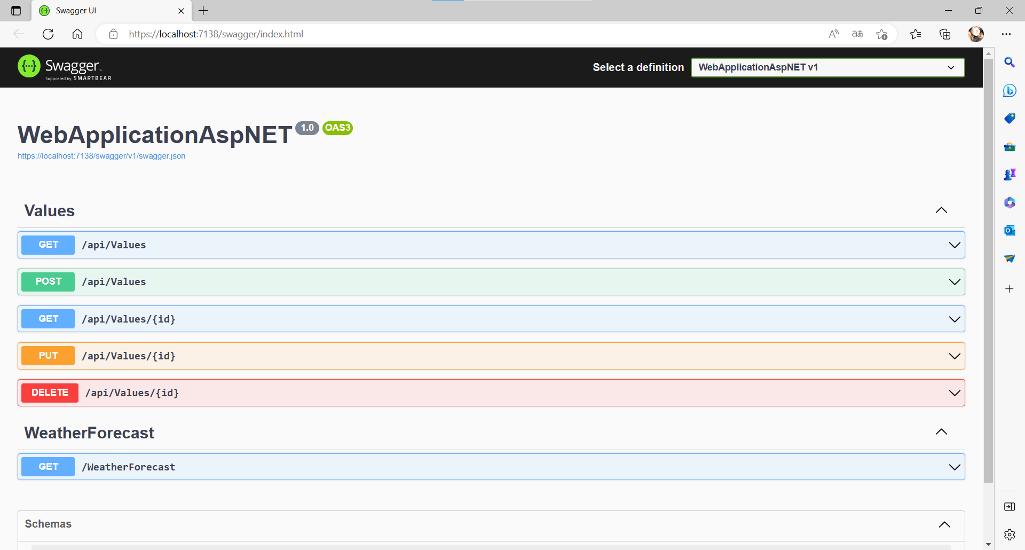

Рисунок 15 ­– Результаты добавления нового контроллера

Был отправлен POST-запрос из Postman, процесс представлен на рисунке 16.

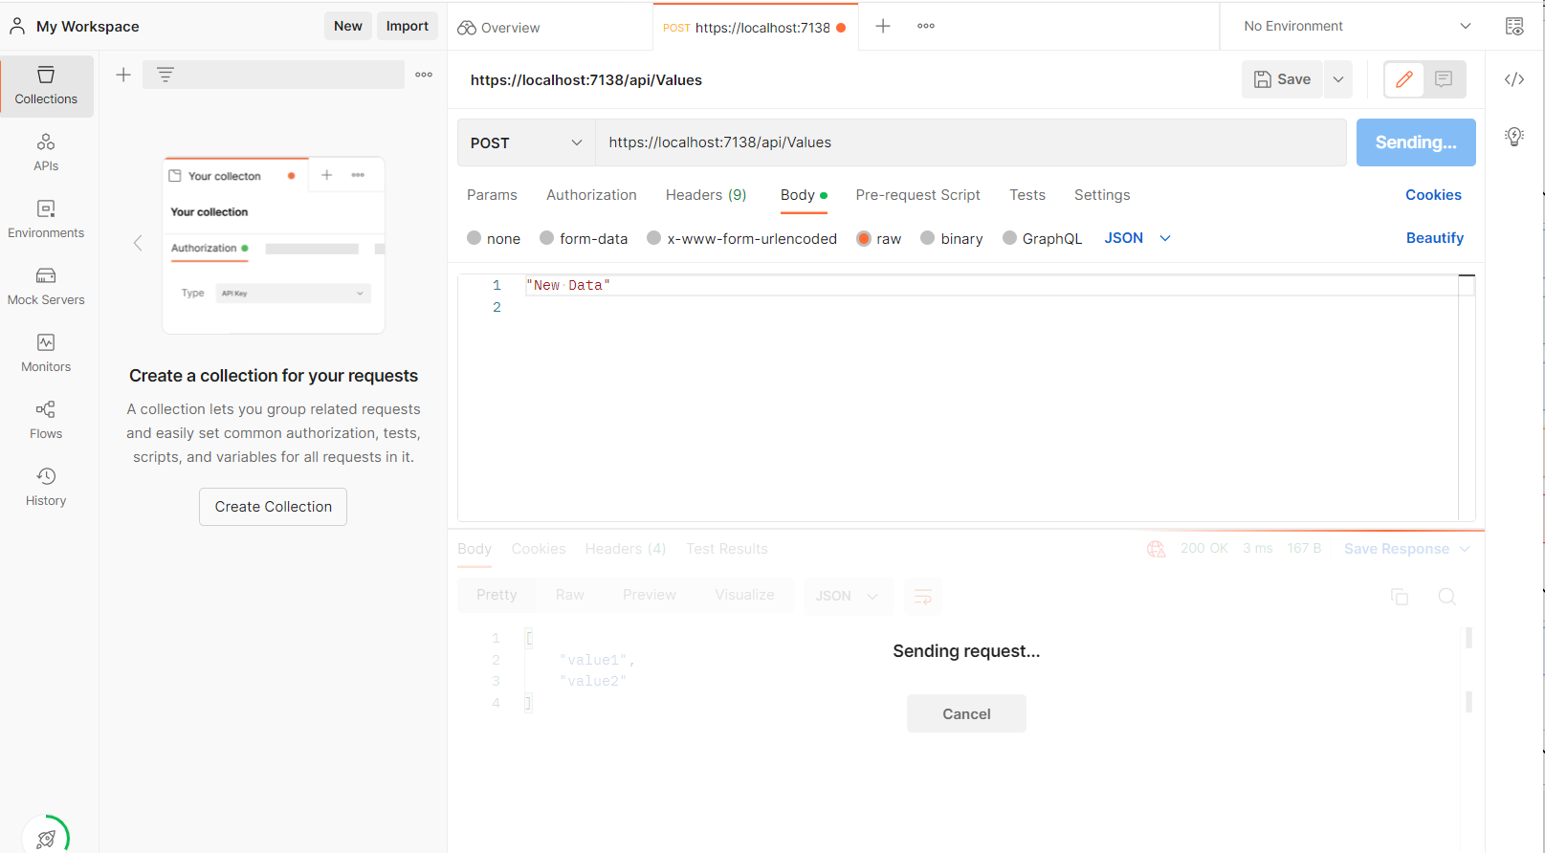

Рисунок 16 ­– Результаты отправки POST-запроса с заполненным типом передаваемых данных application/json и заполненным телом запроса строкой “New Data”

В режиме отладки были отслежены полученные в метод контроллера данные, результаты представлены на рисунке 17.

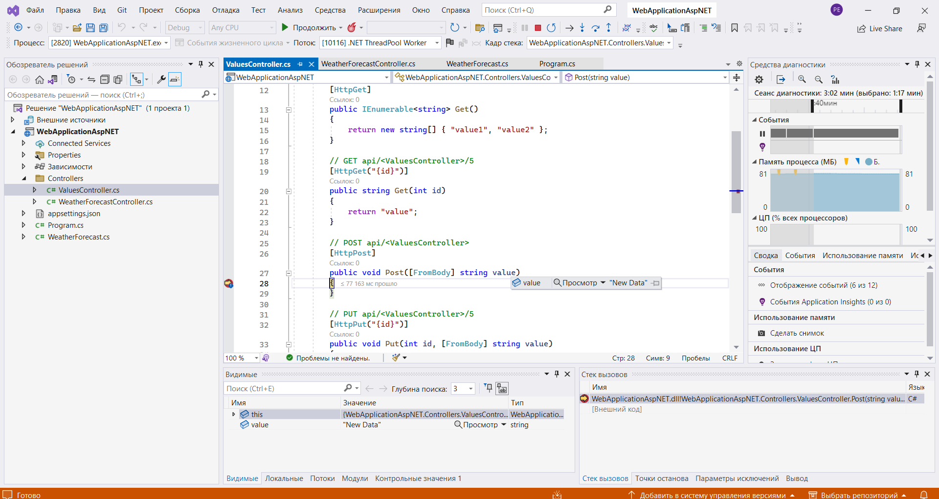

Рисунок 17 ­– Результаты, полученные в режиме отладки

# 

# Вывод по первой лабораторной работе

В ходе лабораторной работы было настроено окружение в операционной системе Windows для разработки веб-приложений на платформе ASP.NET Core.

# Цель второй лабораторной работы

Создать контроллер веб-API с методами получения, создания, обновления и удаления данных.

# Задания

1. Создать проект веб-API

2. Создать модели данных сущностей

3. Добавить в проект поставщика EntityFrameworkCore.InMemory

4. Создать контекст базы данных

5. Выполнить регистрацию контекста базы данных

6. Создать контроллер

6.1. Добавить новый контроллер

6.2. Добавить методы действий получения элементов

6.3. Добавить метод действия создания

6.4. Добавить метод действия обновления

6.5. Добавить метод действия удаления

# Создание проекта веб-API

В Visual Studio 2022 был создан проект веб-API. Процесс показан на

рисунке 1.

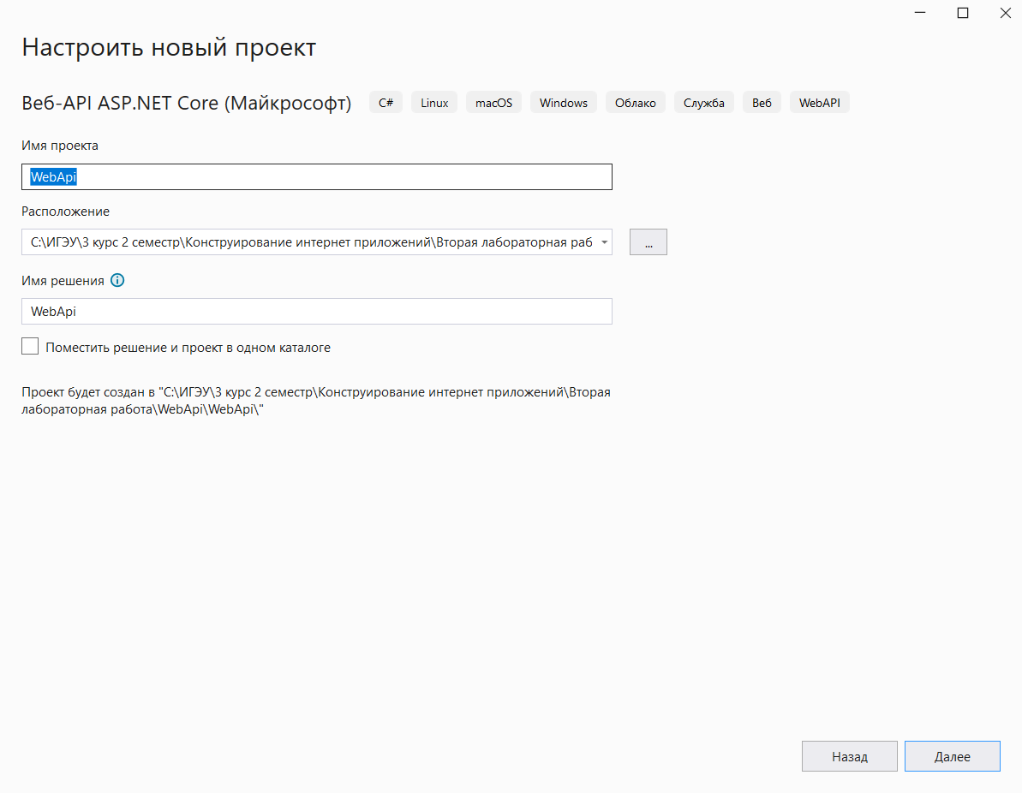

Рисунок 1 – Процесс создания приложения веб-API

# Результаты создания моделей сущностей

В соответствии с определенными сущностями выбранной темы

«Оператор сотовой связи» были созданы модели данных.

В папке Models были созданы сущности Договор, Тариф, Клиент.

Результаты представлены на рисунках 2-4.

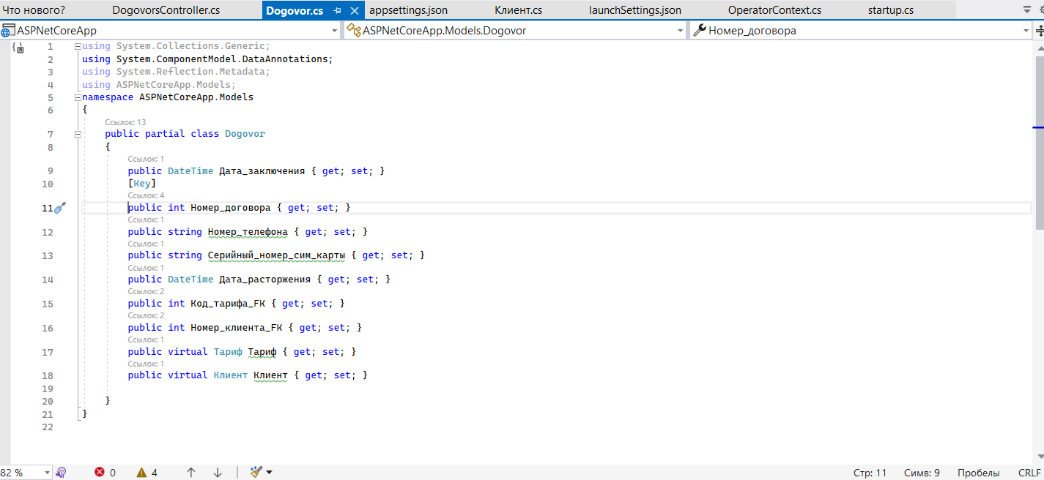

Рисунок 2 – Класс «Договор»

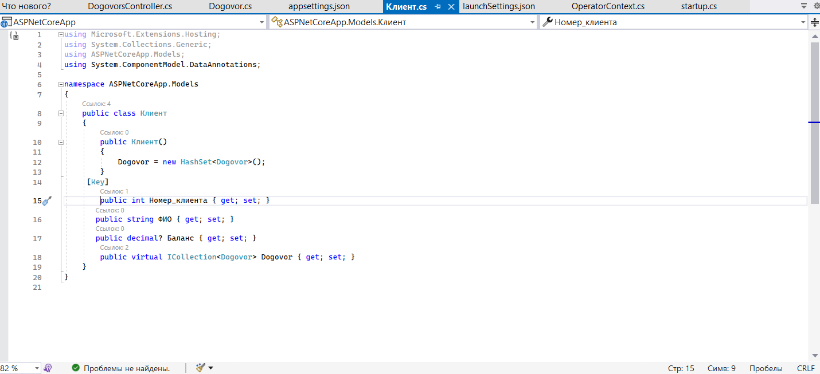

Рисунок 3 – Класс «Клиент»

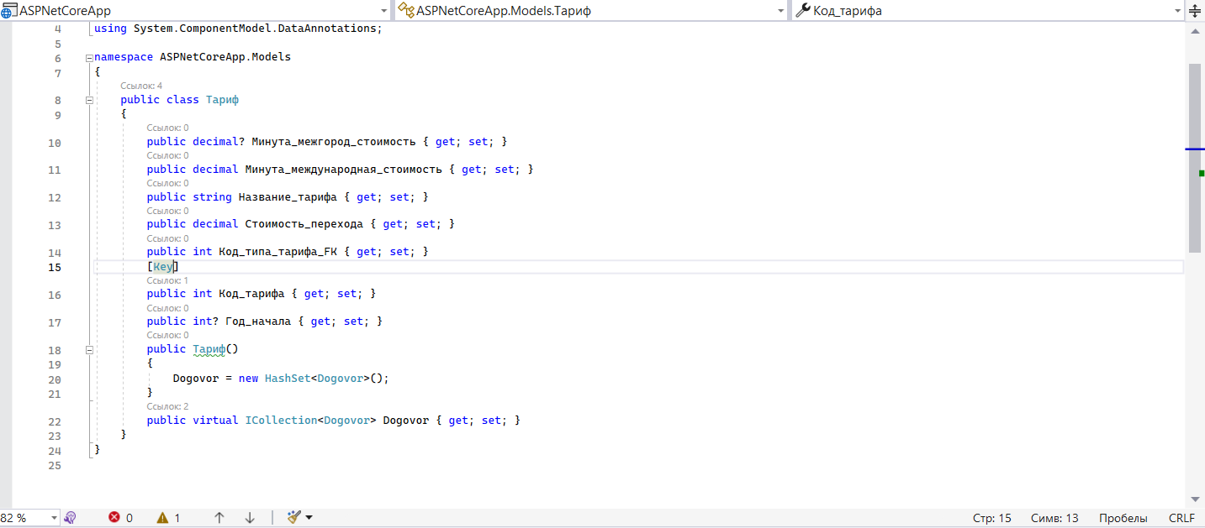

Рисунок 4 – Класс «Тариф»

# Добавить в проект поставщика EntityFrameworkCore.InMemory

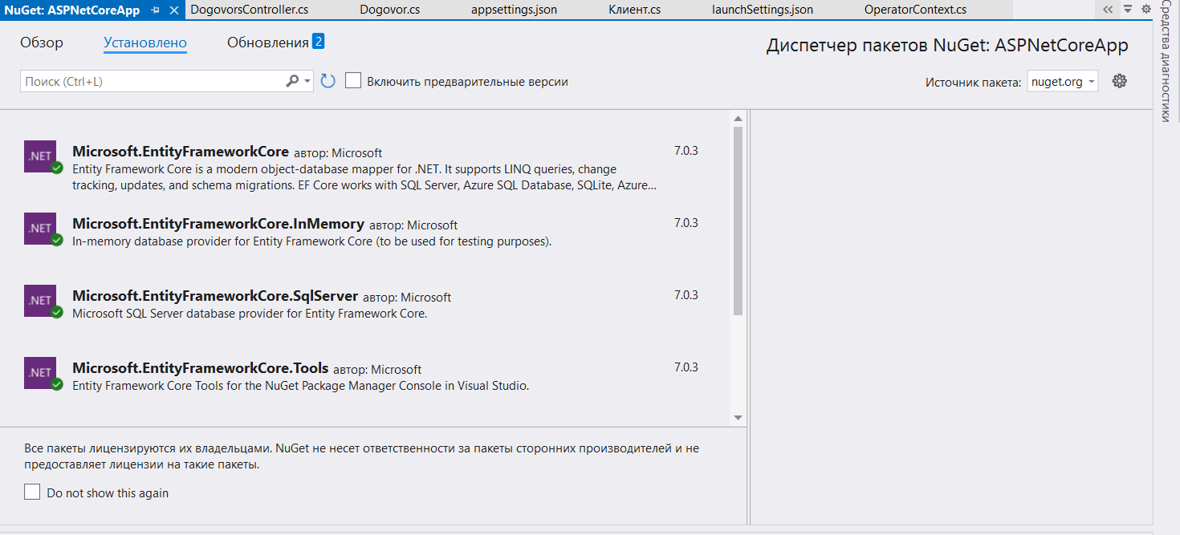

Рисунок 5 – Результат добавления в проект EntityFrameworkCore.InMemory

# Создать контекст базы данных

Был создан OperatorContext.cs в папке Models, были прописаны классы сущностей. Результат показан на рисунке 6.

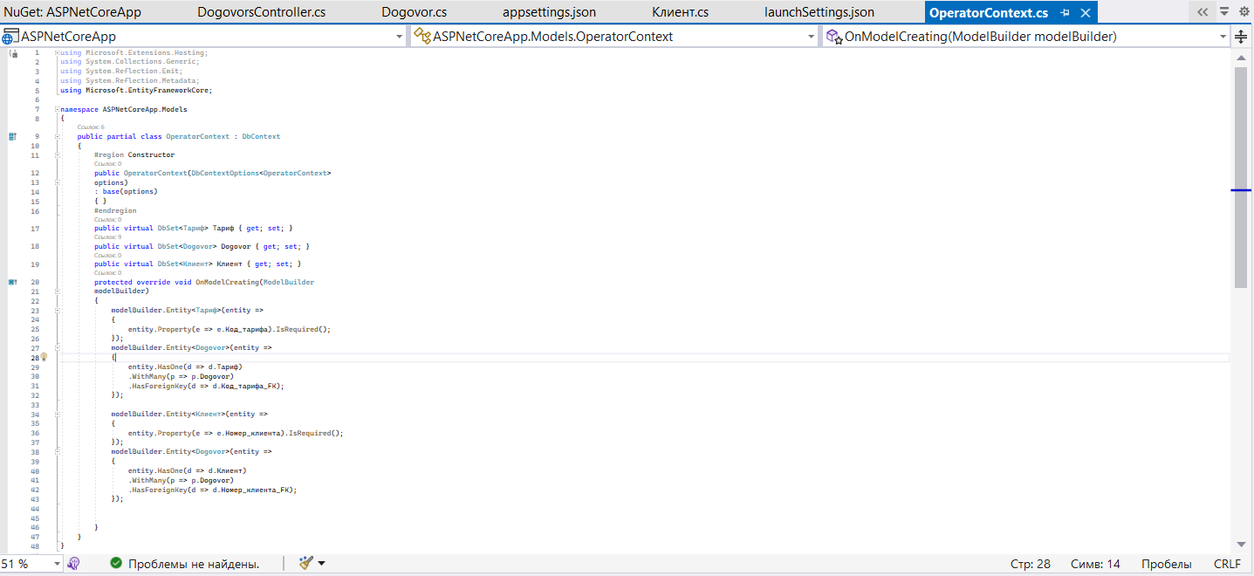

Рисунок 6 – Результат создания контекста базы данных

# Выполнить регистрацию контекста базы данных

Была выполнена регистрация контекста базы данных в Program.cs и прописана строка с UseInMemoryDatabase, которая определяет поставщика базы данных и позволяет использовать Entity Framework Core с выполняющейся в памяти базой данных. Результаты представлены на рисунке 7.

# 

Рисунок 7 – Результат регистрации контекста базы данных

# 2.7. Создать контроллер сущности

# 2.7.1. Добавить новый контроллер сущности

Для папки Controllers был создан контроллер API с действиями чтения и записи. Процесс добавления шаблонного элемента представлен на рисунке 8.

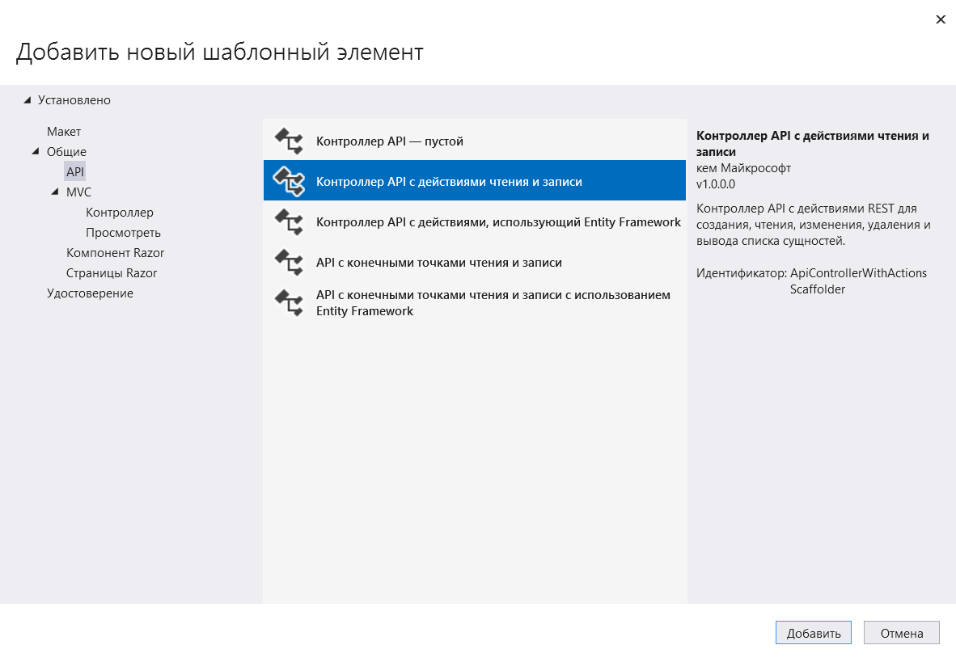

Рисунок 8 – Процесс добавления контроллера

# 2.7.2. Добавить методы действий получения элементов сущности

Результат добавления действия получения элементов сущности «Договор» представлен на рисунке 9.

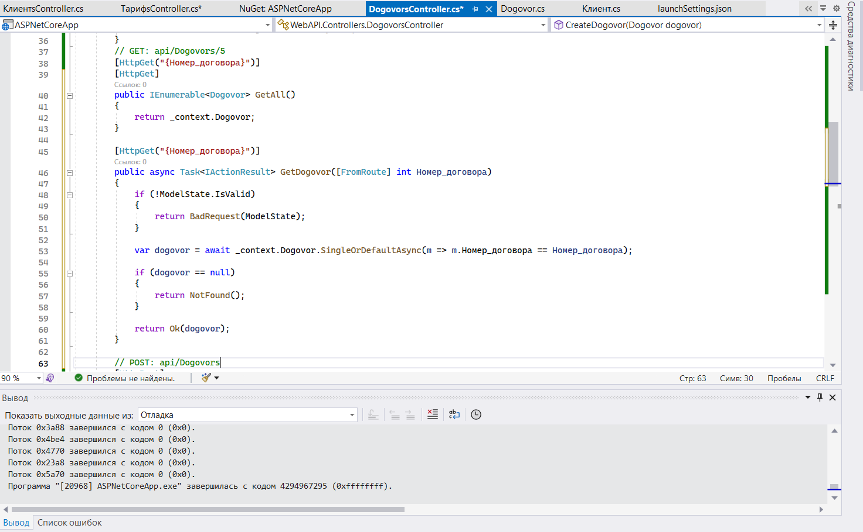

Рисунок 9 – Результат добавления методов действий получения элементов сущности «Договор»

Был выполнен http-запрос GET, результат представлен на рисунках 10-11.

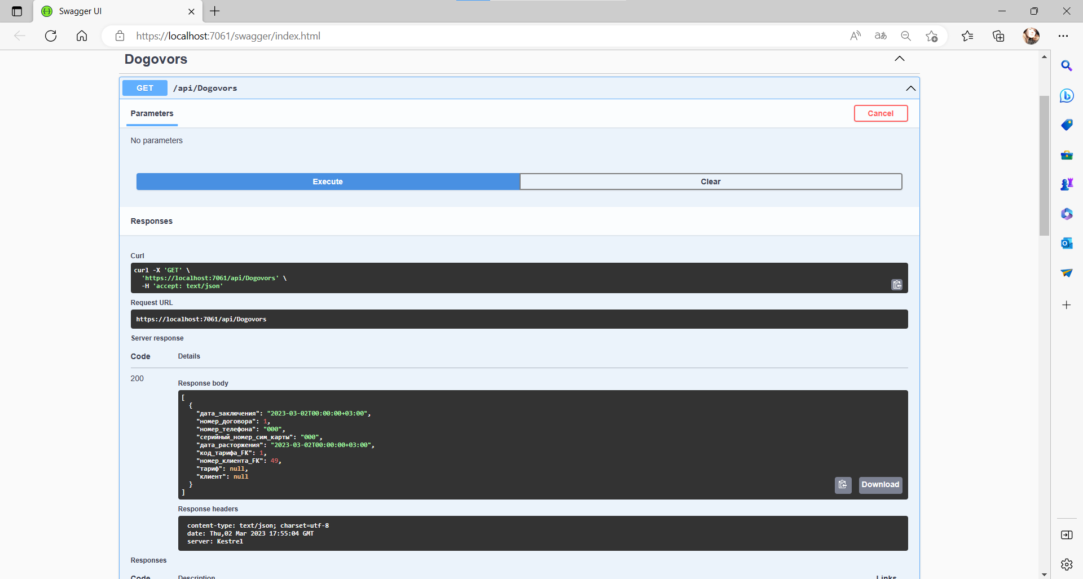

Рисунок 10 – Результат выполнения http-запроса GET

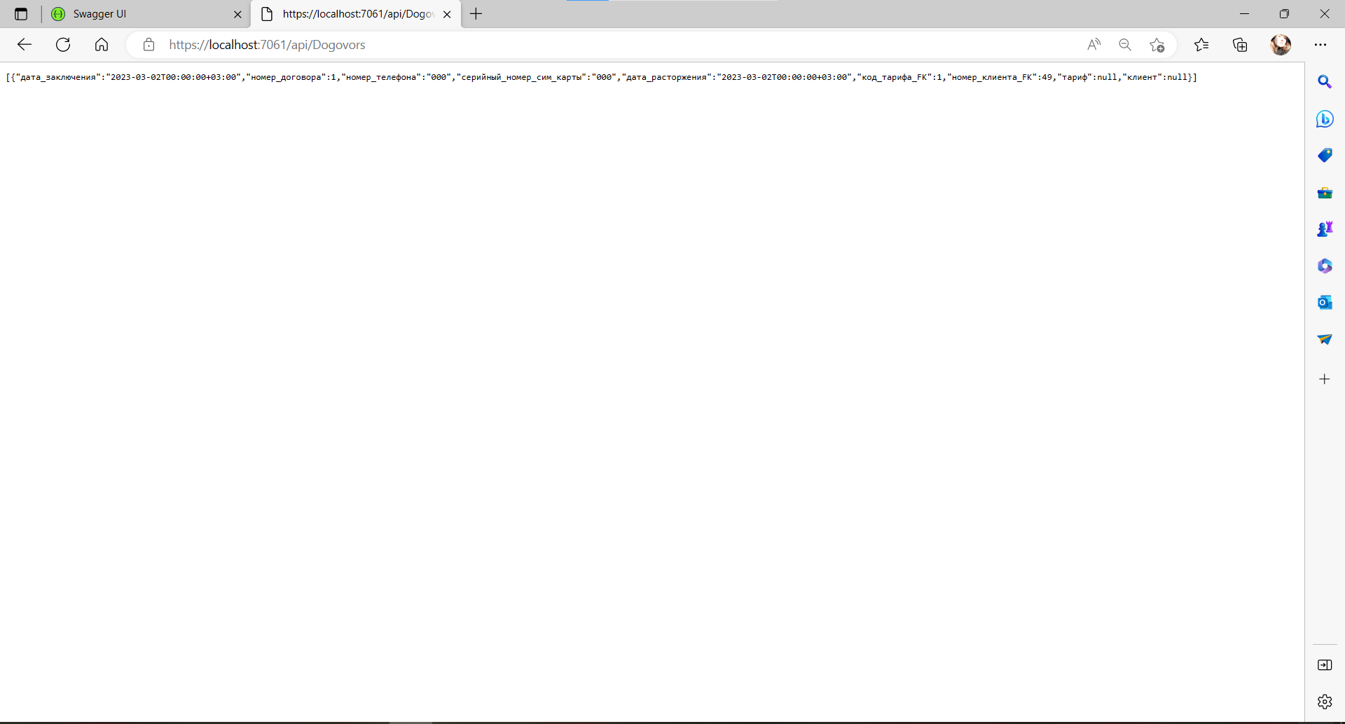

Рисунок 11 – Результат запуска URL-адреса запроса

# 2.7.3. Добавить метод действия создания блога

Результат добавления действия создания сущности «Договор» представлен на рисунке 12.

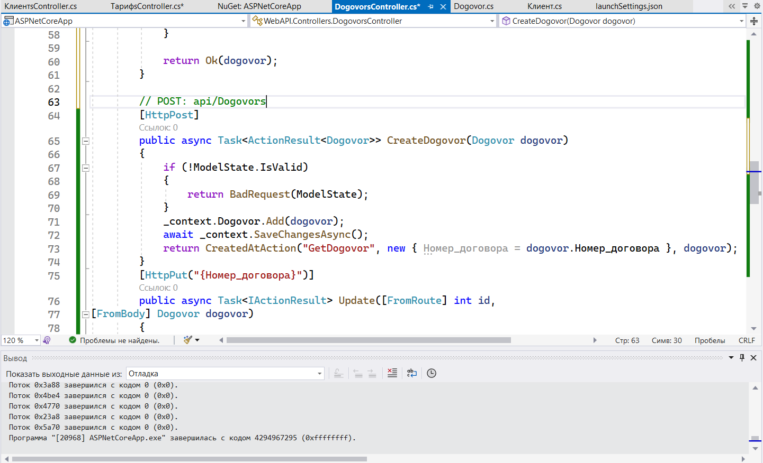

Рисунок 12 – Результат добавления метода действия создания сущности «Договор»

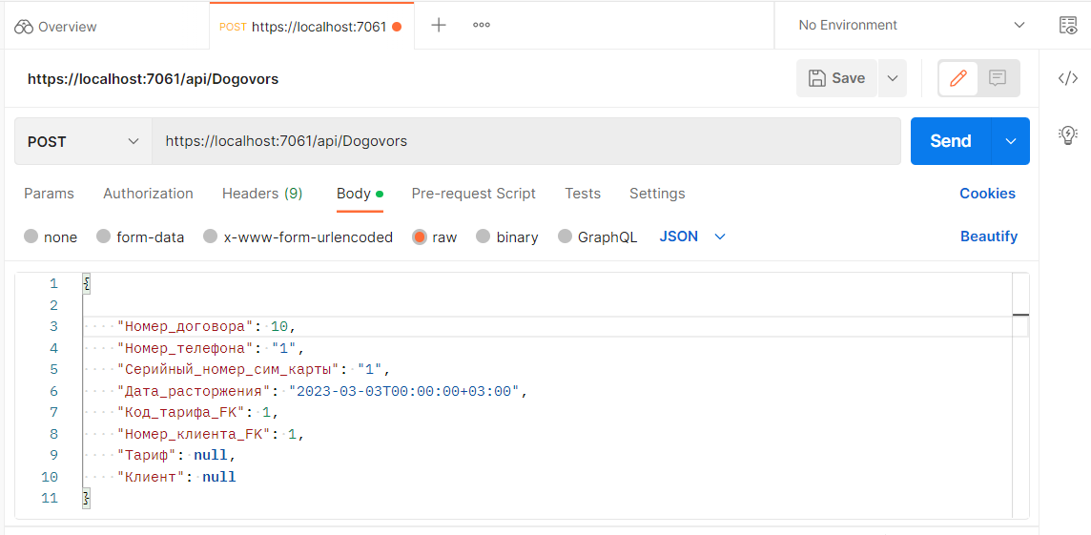

Рисунок 12.1. – Результат выполнения запроса

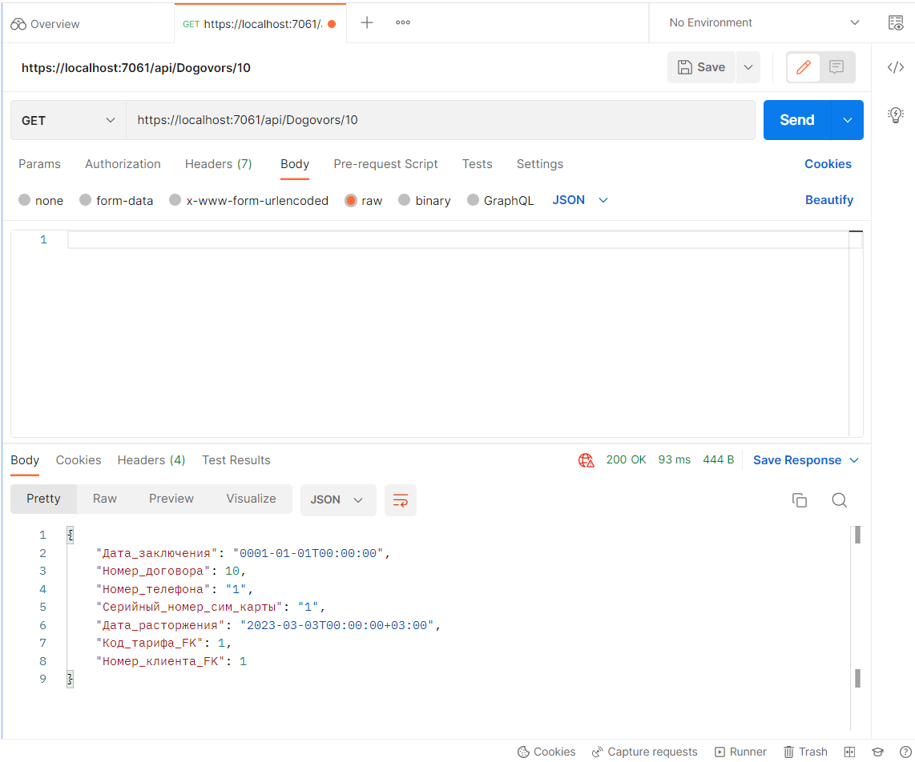

Рисунок 12.2. – Результат выполнения запроса на поиск добавленной ранее сущности

# 2.7.4. Добавить метод действия обновления блога

Результат добавления действия обновления сущности «Договор» представлен на рисунке 13.

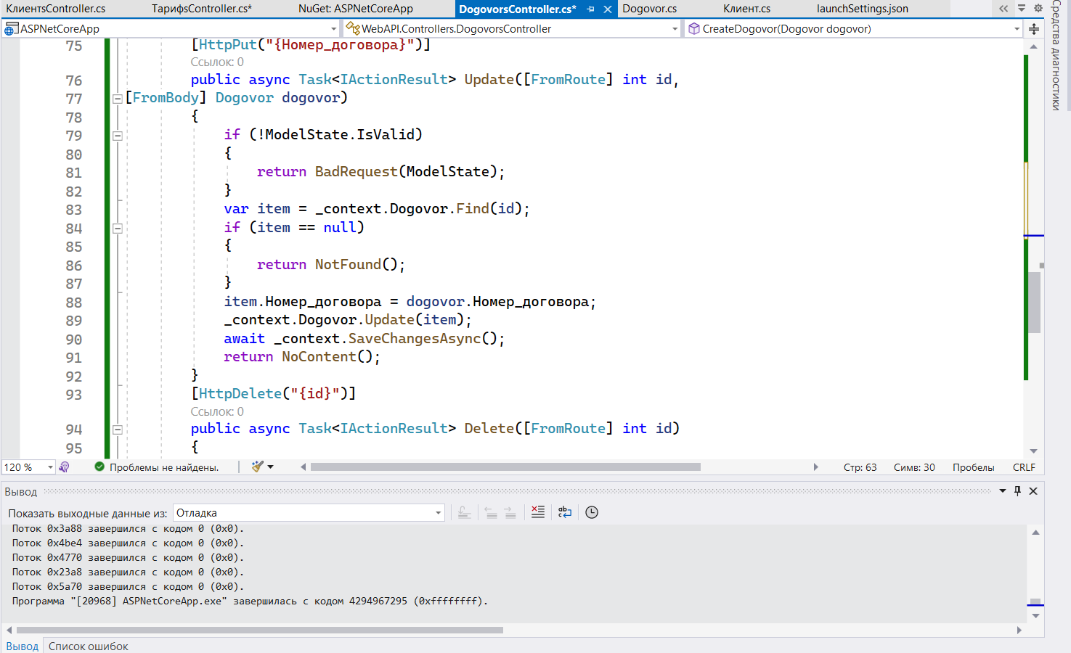

Рисунок 13 – Результат добавления метода действия обновления сущности «Договор»

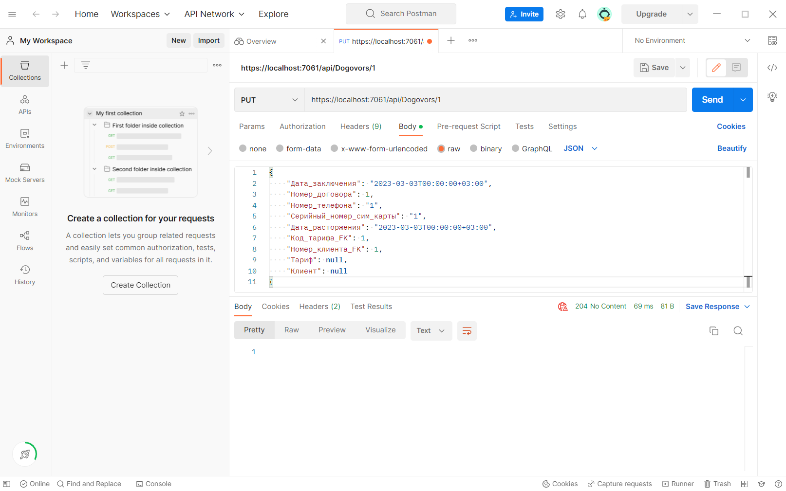

Рисунок 13.1. – Результат выполнения запроса

# 2.7.5. Добавить метод действия удаления блога

Результат добавления действия удаления сущности «Договор» представлен на рисунке 14.

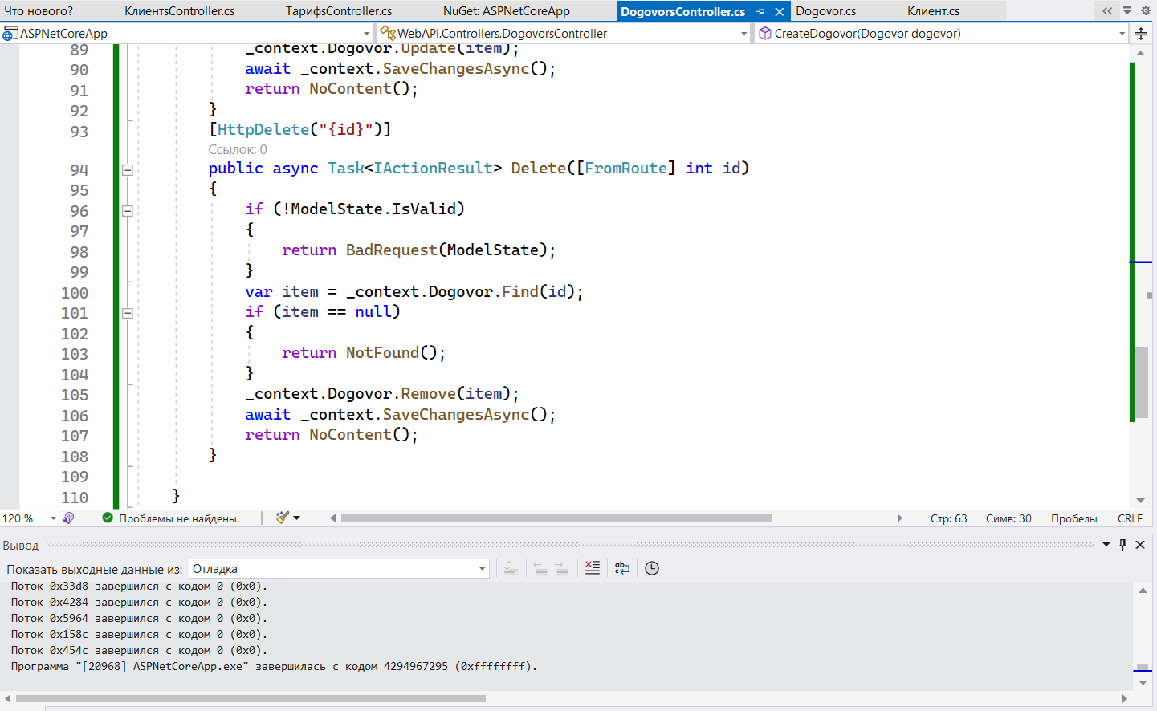

Рисунок 14 – Результат добавления метода действия удаления сущности «Договор»

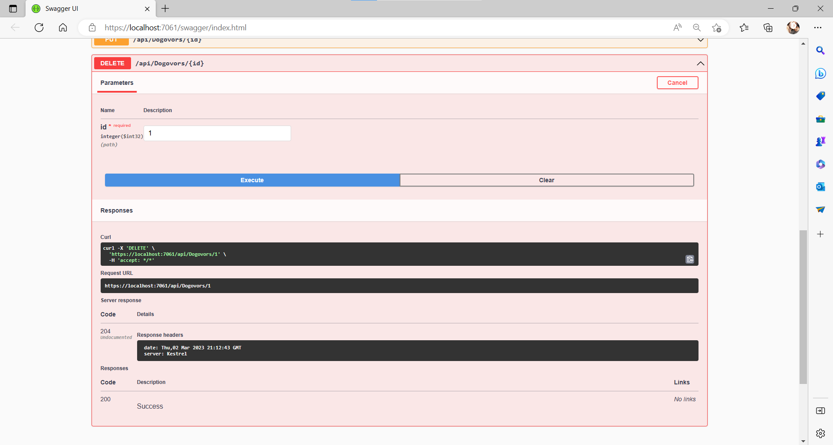

Рисунок 14.1. – Результат выполнения запроса

Дальше были добавлены все остальные сущности «Клиент» и «Тариф» и все соответствующие методы. Результат представлен на рисунке 15.

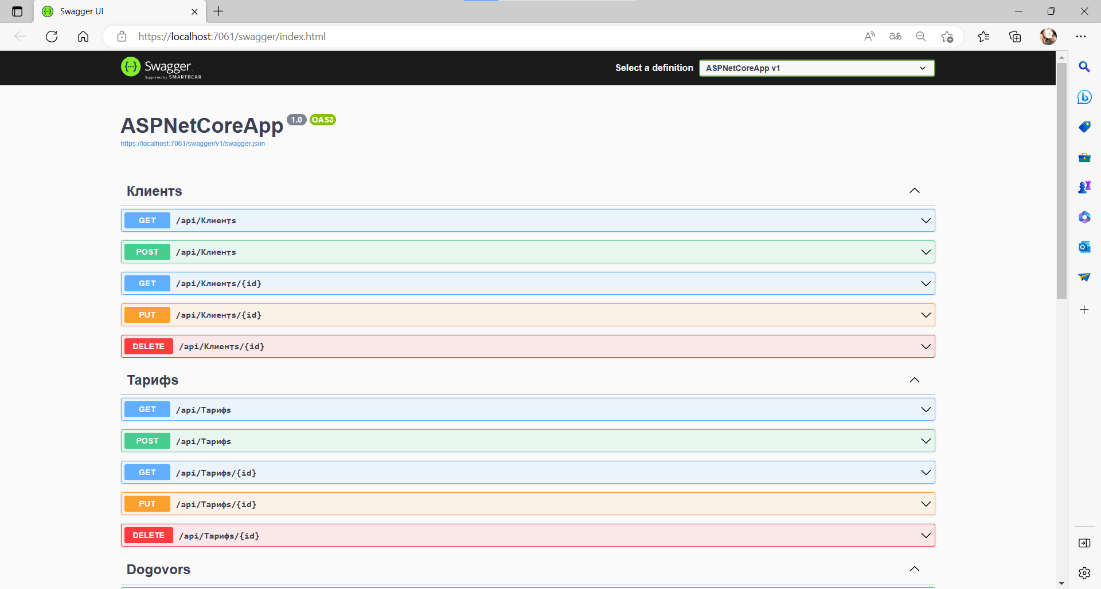

Рисунок 15 – Результат добавления всех сущностей и методов для них

# Вывод по второй лабораторной работе

В ходе лабораторной работы были созданы контроллеры веб-API с методами получения, создания, обновления и удаления данных.

# Цель третьей лабораторной работы

Создать базу данных по объектной модели с использованием технологии доступа к данным Entity Framework Core.

# 3.1. Задания

1. Добавить подключение к базе

2. Добавить подключение базы данных Microsoft SQL Server

3. Создать базу

4. Добавить инициализацию базы данных с предопределенными данными

5. Добавить загрузку связанных данных

5.1. Исключить ошибки зацикливания для связанных объектов

5.2. Добавить загрузку связанных данных в методе контроллера

6. Реконструировать модель по существующей БД*

# Добавить подключение к базе

Была указана строка подключения в файле appsettings.json, результаты представлены на рисунке 1.

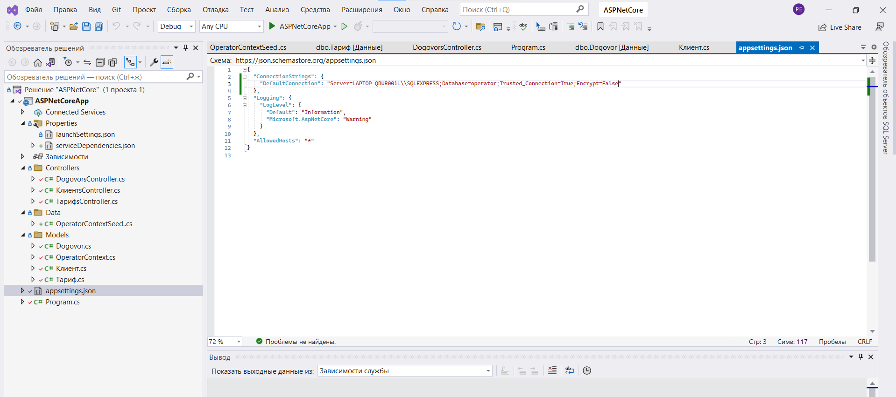

Рисунок 1 – Результат добавления подключения к базе данных

# Добавить подключение базы данных Microsoft SQL Server

Была установлена зависимость Microsoft.EntityFrameworkCore.SqlServer, результаты представлены на рисунке 2.

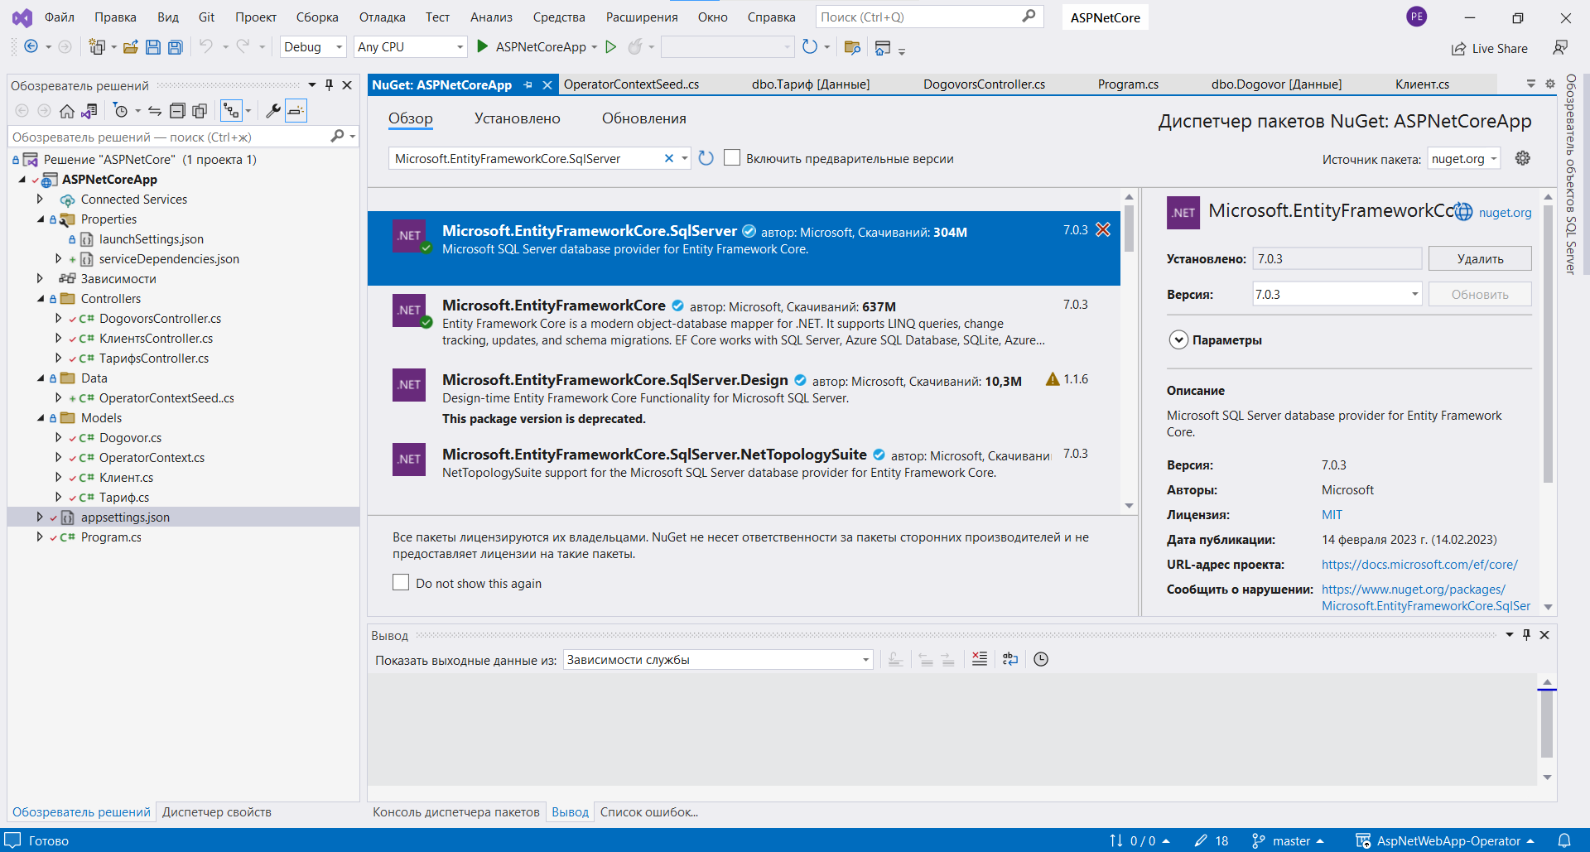

Рисунок 2 – Результат добавления подключения базы данных

В контекст была добавлена информация о подключении к БД, результаты представлены на рисунке 3.

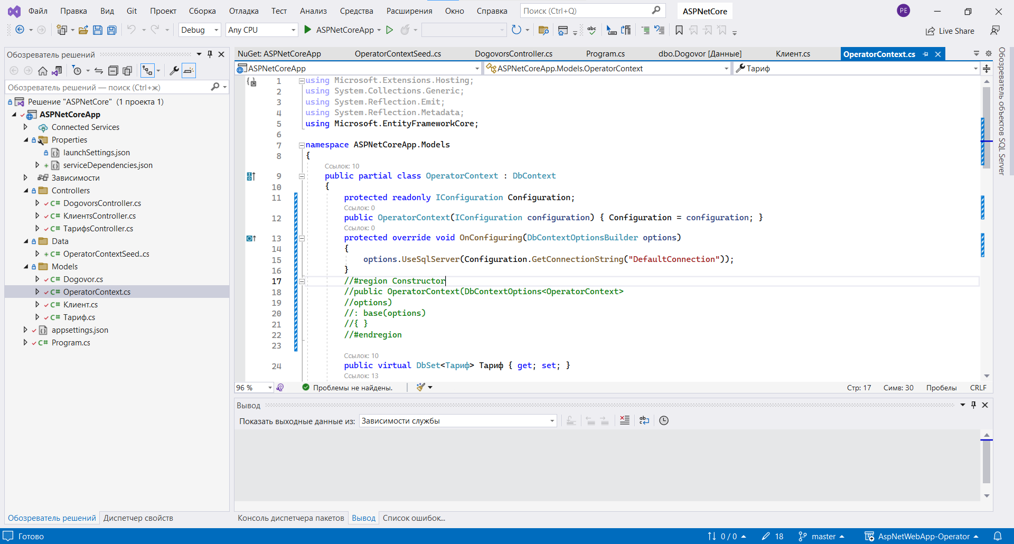

Рисунок 3 – Результат добавления контекста

В program.cs была изменена строка добавления контекста БД, результат представлен на рисунке 4.

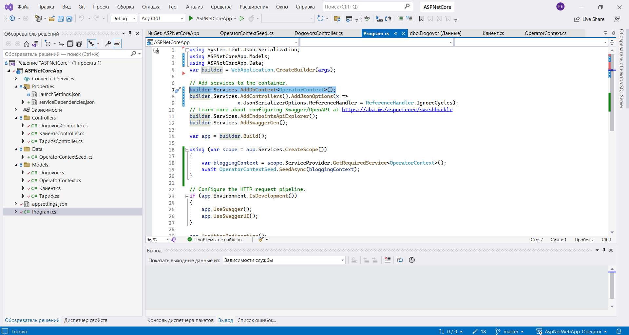

Рисунок 4 – Результат изменения строки добавления контекста БД

# Создать базу данных

Была создана база данных, результат представлен на рисунке 5.

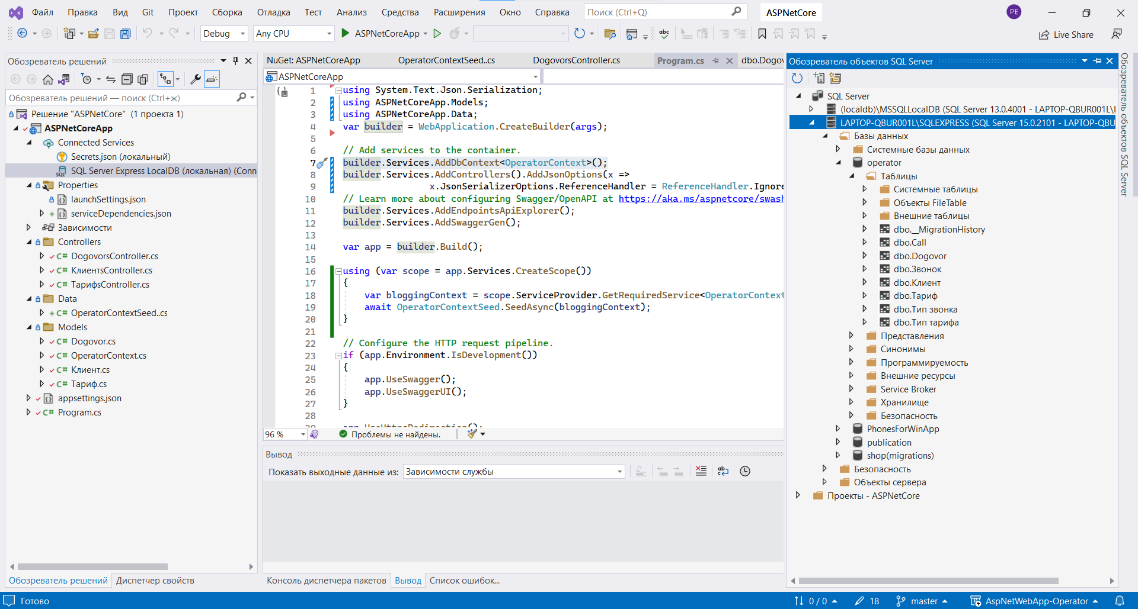

Рисунок 5 – Результат добавления базы данных в обозревателе объектов SQL Server

# Добавить инициализацию базы данных с предопределенными данными

Была создана новая папка Data, и в ней создан новый класс OperatorContextSeed.cs, результат представлен на рисунке 6.

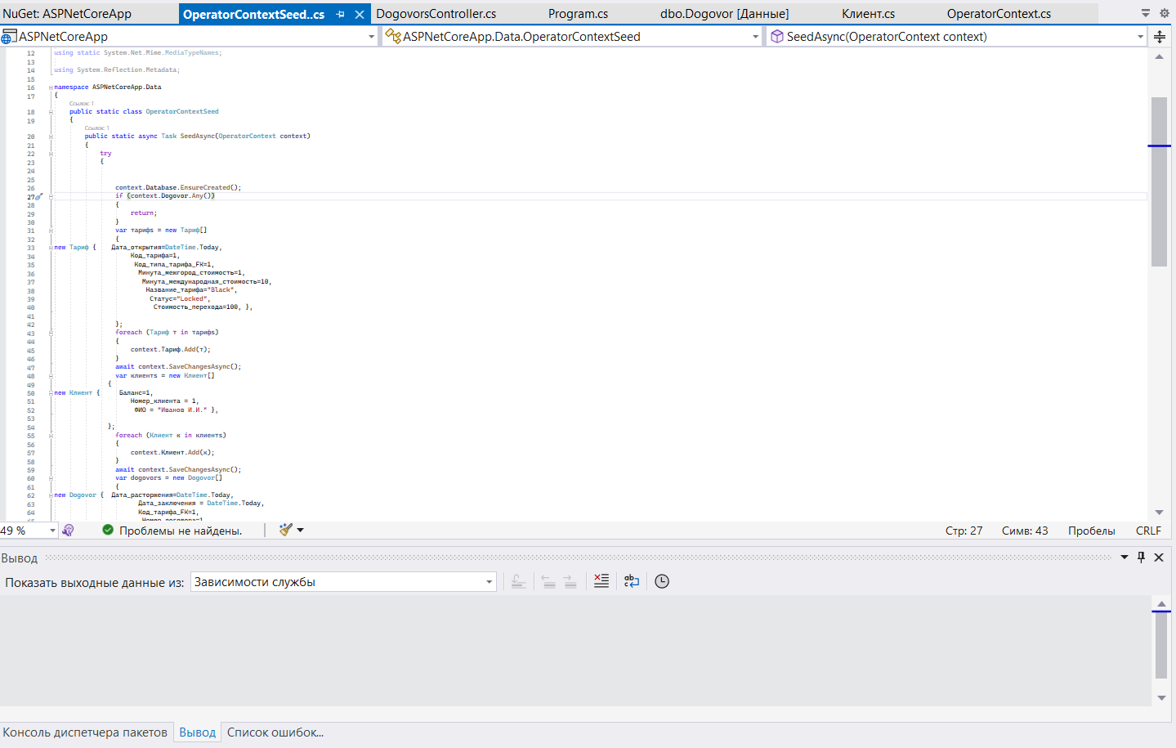

Рисунок 6 – Результат добавления класса OperatorContextSeed

Были добавлены изменения в program.cs, результат представлен на рисунке 7.

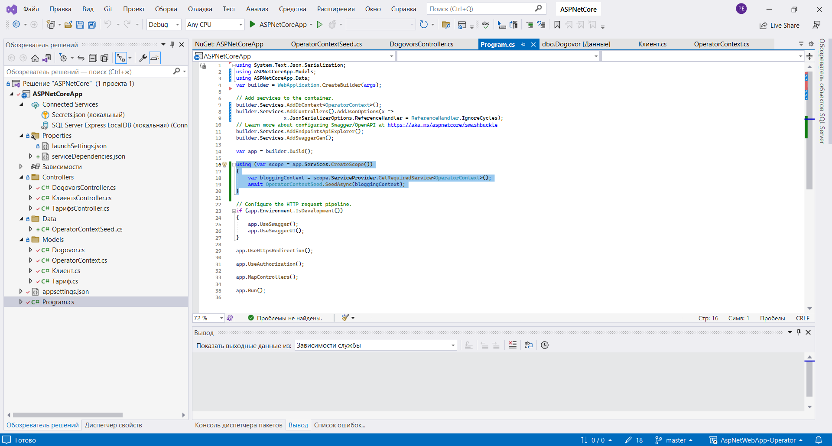

Рисунок 7 – Результат добавления изменений

Было запущено приложение, после которого создались данные, результат представлен на рисунке 8.

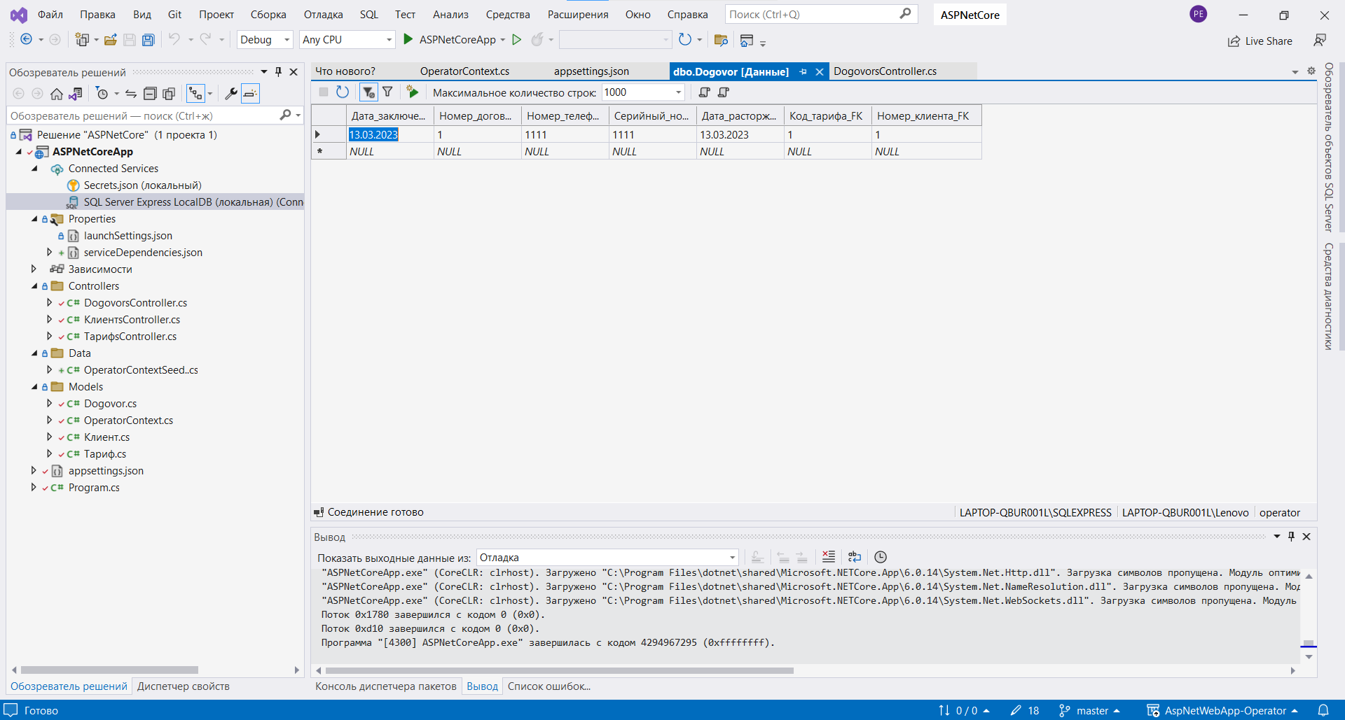

Рисунок 8 – Результат запуска приложения

# Добавить загрузку связанных данных

# Исключить ошибки зацикливания для связанных объектов

Чтобы избежать ошибки зацикливания в program.cs был добавлен код, представленный на рисунке 9.

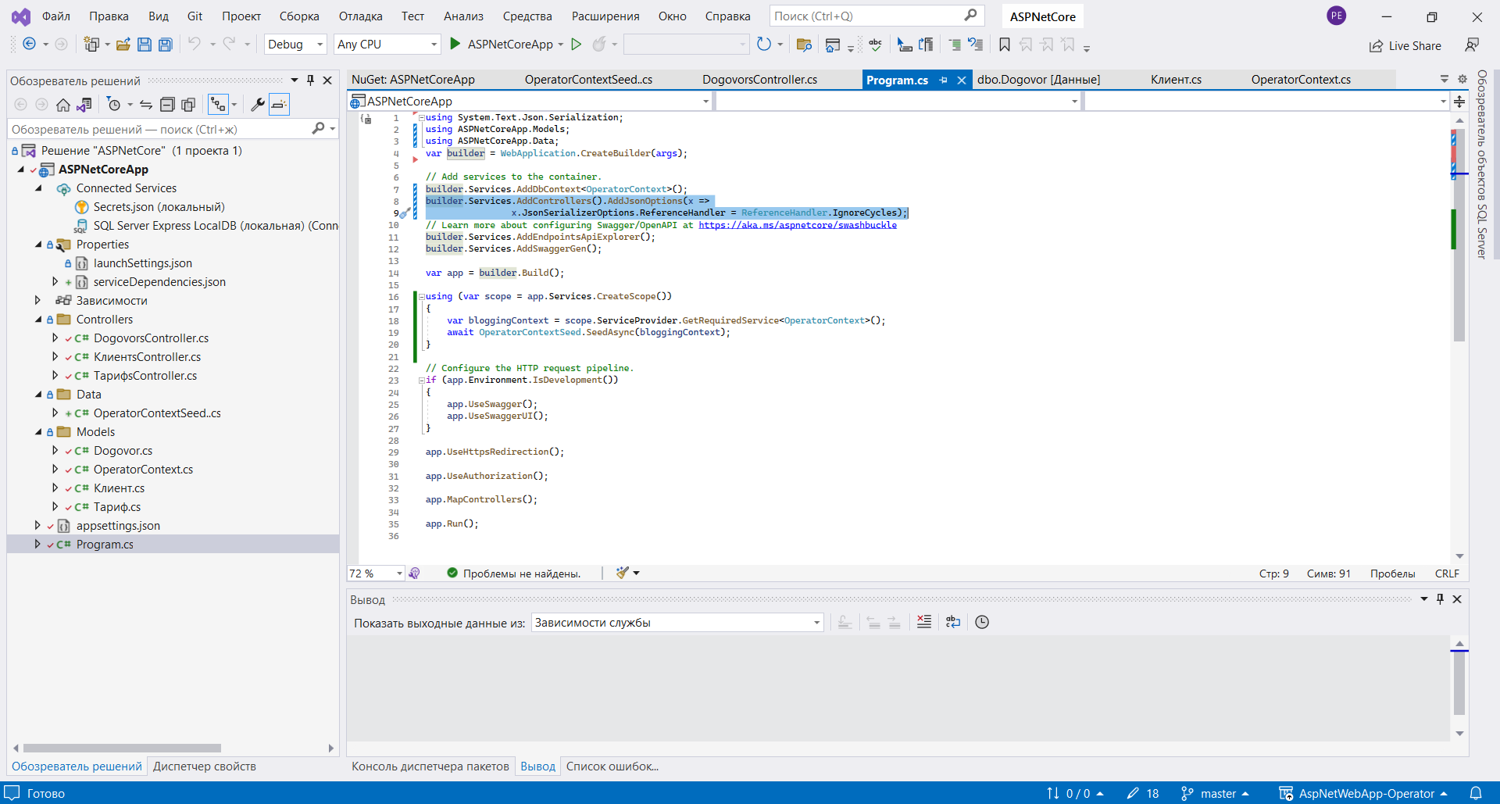

Рисунок 9 – Результат добавления кода

# Добавить загрузку связанных данных в методе контроллера

Была добавлена загрузка связанных данных в методе контроллера, результат представлен на рисунке 10.

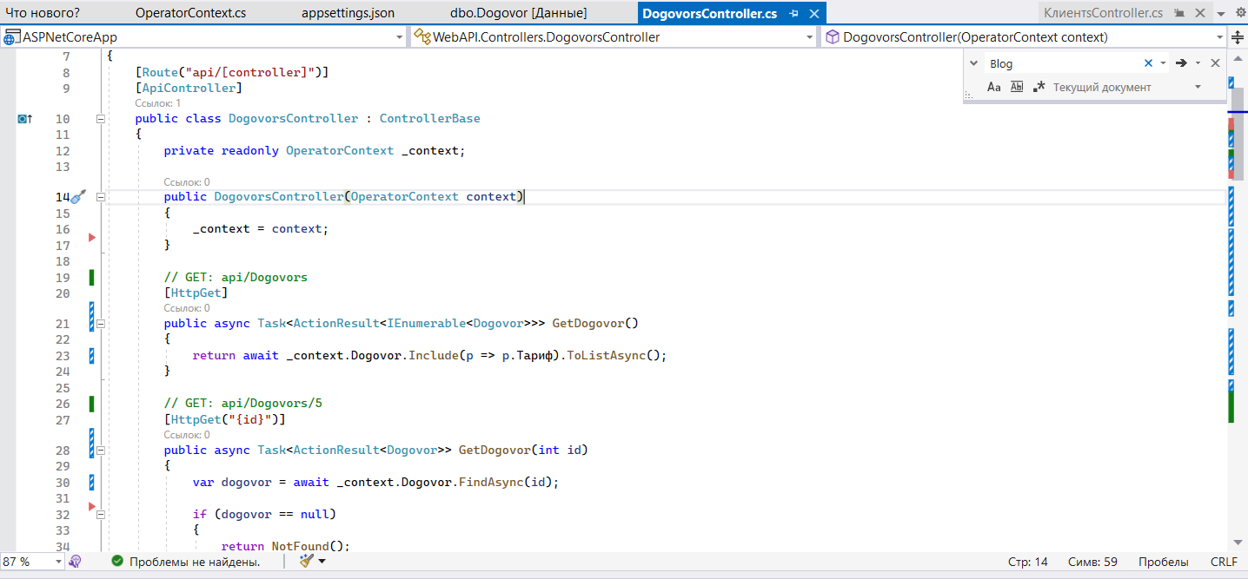

Рисунок 10 – Результат загрузки связанных данных в методе контроллера

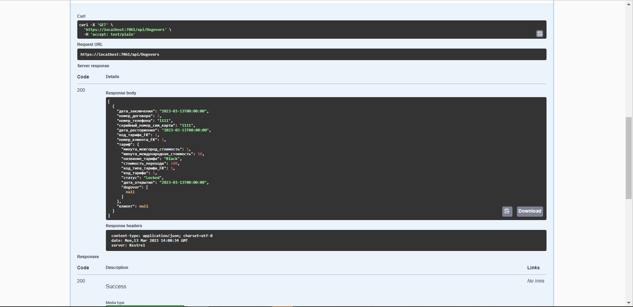

Рисунок 11 – Результат запуска приложения и выполнения запроса GET.

# Реконструировать модель по существующей БД*

Так как БД уже существует, было использовано реконструирование модели по БД и в консоли диспетчера пакетов была выполнена строка:

Scaffold-DbContext " Server=LAPTOP-QBUR001L\\SQLEXPRESS;Database=operator;Trusted_Connection=True;Encrypt=False;" Microsoft.EntityFrameworkCore.SqlServer -OutputDir Models1

Результат представлен на рисунке 12.

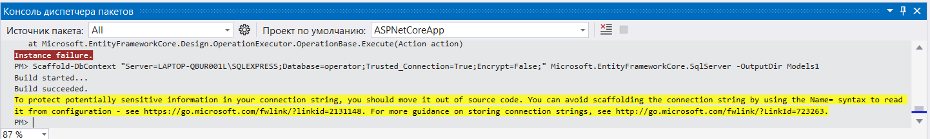

Рисунок 12 – Реконструирование модели по БД

В результате выполнения была добавлена папка Models1 с классами, идентичными Models, результат представлен на рисунке 13.

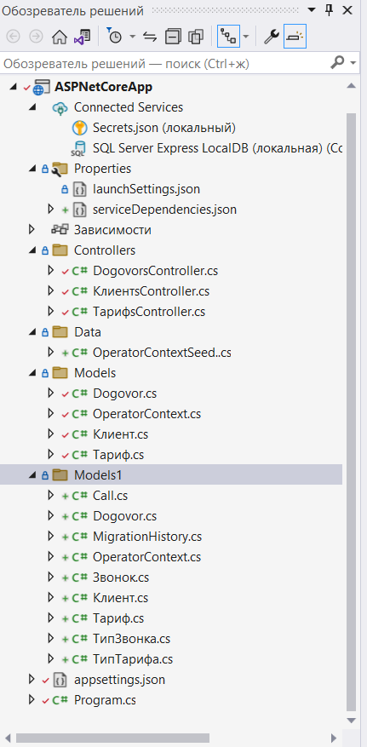

Рисунок 13 – Результат реконструирования модели по БД

# Вывод по третьей лабораторной работе

В ходе лабораторной работы мною была создана база данных по объектной модели с использованием технологии доступа к данным Entity Framework Core.

1. **Цель четвертой лабораторной работы**

Создать клиентское приложение с помощью библиотеки React с

вызовом серверных методов.

React - JavaScript-библиотека с открытым исходным кодом для разработки пользовательских

интерфейсов.

**4.1. Задания**

1. Настроить CORS в серверной части

1.1. Включить CORS в приложении

1.2. Включить CORS в котроллере

2. Создать шаблон клиентского приложения с библиотекой React

2.1. Установить Node.js

2.2. Создать шаблон приложение React

2.3. Открыть и запустить приложение React

3. Добавить вызов серверных методов в клиентской части

3.1. Создать компонент получения и отображения данных

3.2. Создать и подключить файл стилей

3.3. Подключить компонент отображения данных

3.4. Создать компонент добавления данных

3.5. Добавить удаление данных

# 4.2. Ход работы

# 4.3. Настройка CORS в серверной части

# 4.3.1. Включение CORS в приложение

В Program.cs добавлен следующий код, представленный на рисунках 1 и 2.

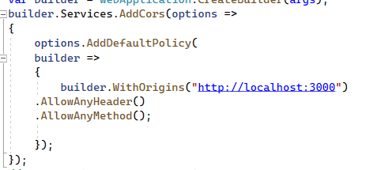

Рисунок 1 – Результат настройки CORS в серверной части

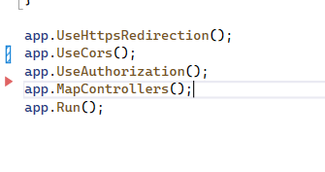

Рисунок 2 – Результат настройки CORS в серверной части

# 4.3.2. Включение CORS в контроллер

# В контроллер были добавлены следующие изменения, представленные на рисунке 3.

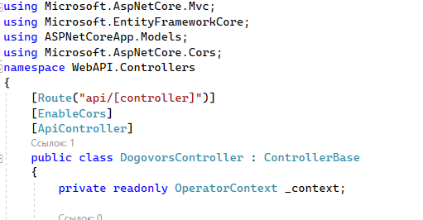

Рисунок 3 – Результат включения CORS в контроллере

# 4.4. Создание шаблона клиентского приложения с библиотекой React

# 4.4.1. Установка Node.js

С сайта <https://nodejs.org/en> был скачан и установлен Node.js, результат представлен на рисунке 4.

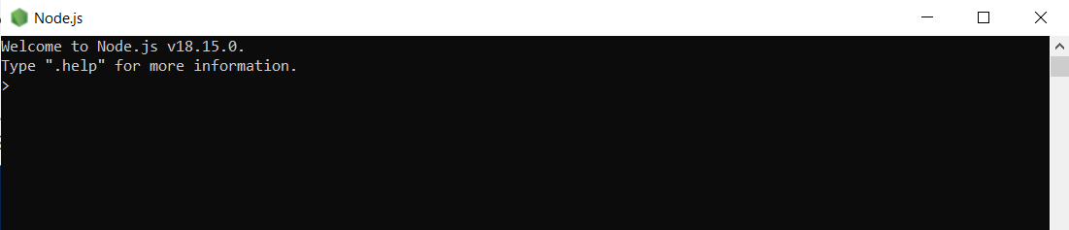

Рисунок 4 – Результат установки Node.js

# 4.4.2. Создание шаблона приложения React

Перейдя в папку, я открыла командную строку и вызвала команду npx create-react-app react-app, результат представлен на рисунке 5.

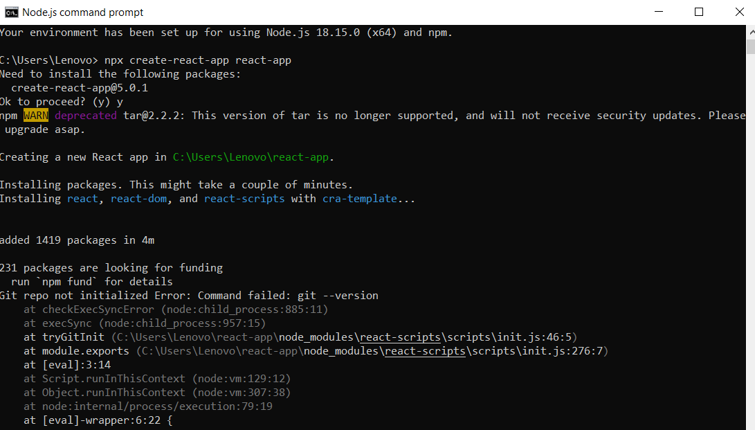

Рисунок 5 – Результат команды npx create-react-app react-app

# 4.4.3. Открытие и запуск приложения React

В качестве IDE был использован VS Code, результат представлен на рисунке 6.

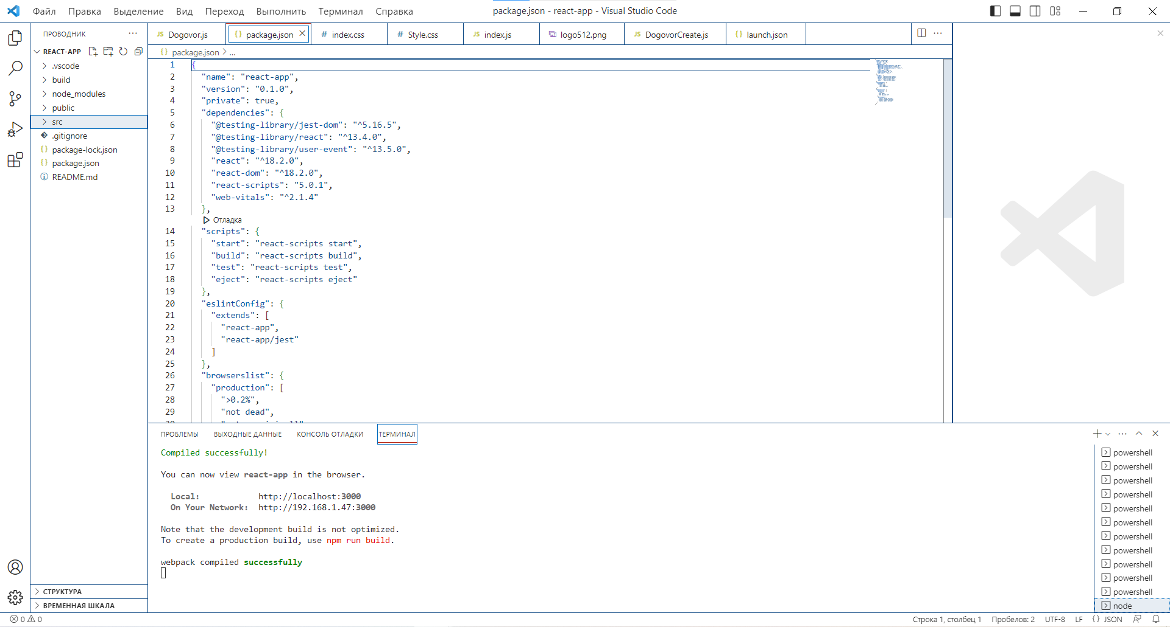

Рисунок 6 – Результат открытия VS Code

Был открыт терминал и выполнена команда npm run start, результат ее выполнения представлен на рисунке 7.

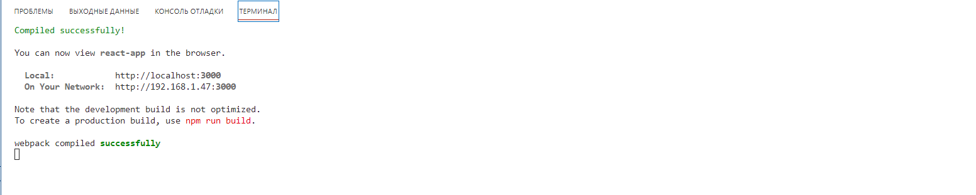

Рисунок 7 – Результат выполнения команды npm run start

В браузере открылось приложение, результат представлен на рисунке 8.

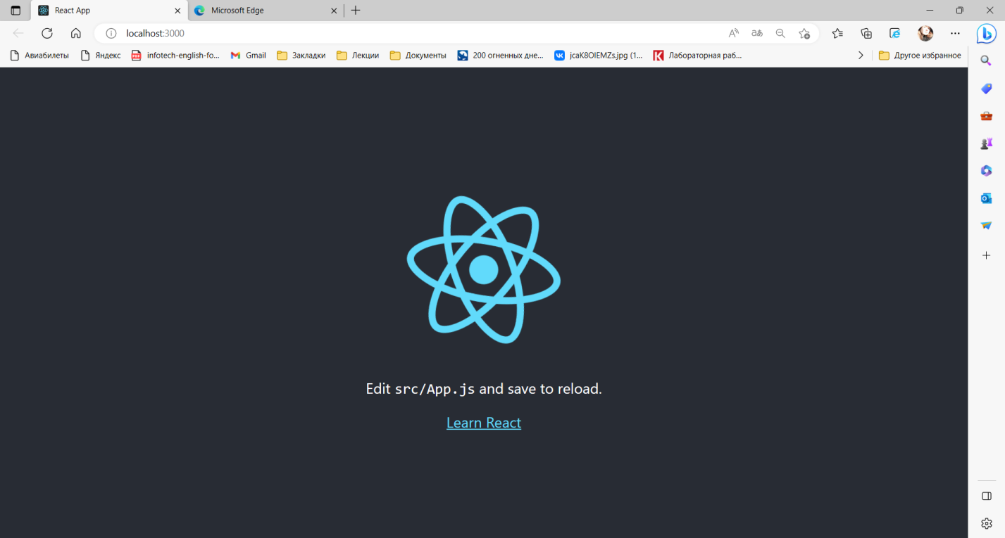

Рисунок 8 – Результат запуска приложения

# 4.5. Добавление вызова серверных методов в клиентской части

# 4.5.1. Создание компонента получения и отображения данных

В папке src была создана папка Components. В ней еще одна – под названием компонента Dogovor и в ней файл Dogovor.js

import React, { useEffect } from 'react'

import './Style.css'

const Dogovor = ({ dogovors, setDogovors}) => {

useEffect(() => {

const getDogovors = async () => {

const requestOptions = {

method: 'GET'

}

return await fetch("https://localhost:7061/api/dogovors/",

requestOptions)

.then(response => response.json())

.then(

(data) => {

console.log('Data:', data)

setDogovors(data)

},

(error) => {

console.log(error)

}

)

}

getDogovors()

}, [setDogovors])

return (

<React.Fragment>

<h3>Список договоров</h3>

{dogovors.map(({ номер_договора, номер_телефона, серийный_номер_сим_карты, дата_заключения, дата_расторжения, код_тарифа_FK, номер_клиента_FK }) => (

<div className="Dogovor" key={номер_договора} id={номер_договора} >

<strong > {'Номер договора: ' + номер_договора} </strong>

<p></p>

<strong > {'Номер телефона: ' + номер_телефона} </strong>

<p></p>

<strong > {'Серийный номер SIM-Card: ' + серийный_номер_сим_карты} </strong>

<p></p>

<strong > {'Дата заключения: ' + дата_заключения} </strong>

<p></p>

<strong > {'Дата расторжения: ' + дата_расторжения} </strong>

<p></p>

<strong > {'Код подключенного тарифа: ' + код_тарифа_FK} </strong>

<p></p>

<strong > {'Номер клиента оформленного договора: ' + номер_клиента_FK} </strong>

<p></p>

</div>

))}

</React.Fragment>

)

}

export default Dogovor

# 4.5.2. Создание и подключения файла стилей

Был создан файл разметки Style.css в папке Dogovor.

.Dogovor{

    font-size: large;

    }

    .Dogovor { padding: 10px; }

# 4.5.3. Подключение компонента отображения данных

Был изменен файл index.js в корне src.

import React, { useState } from 'react'

import ReactDOM from "react-dom/client"

import Dogovor from './Components/Dogovor/Dogovor'

const App = () => {

const [dogovors, setDogovors] = useState([])

return (

<div>

<Dogovor

dogovors={dogovors}

setDogovors={setDogovors}

/>

</div>

)

}

const root = ReactDOM.createRoot(document.getElementById("root"))

root.render(

// <React.StrictMode>

<App />

// </React.StrictMode>

)

# 4.5.4. Создание компонента добавления данных

В папке Components была создана папка DogovorCreate, в которой создан файл DogovorCreate.js.

import React from 'react'

const DogovorCreate = ({ addDogovor }) => {

const handleSubmit = (e) => {

e.preventDefault()

const  nom_dogv  = e.target.elements.номер_договора.value

        const nom_tel  = e.target.elements.номер_телефона.value

        const  sim_card  = e.target.elements.серийный_номер_сим_карты.value

        const  data0  = e.target.elements.дата_заключения.value

        const  data1  = e.target.elements.дата_расторжения.value

        const  kod_tarifa  = e.target.elements.код_тарифа_FK.value

        const  nomer_client  = e.target.elements.номер_клиента_FK.value

        const Dogovor = { номер_договора: nom_dogv, номер_телефона: nom_tel, серийный_номер_сим_карты: sim_card, дата_заключения:data0, дата_расторжения:data1,

            код_тарифа_FK: kod_tarifa, номер_клиента_FK:nomer_client }

const createDogovor = async () => {

const requestOptions = {

method: 'POST',

headers: { 'Content-Type': 'application/json' },

body: JSON.stringify(Dogovor)

}

const response = await fetch("https://localhost:7061/api/dogovors/",

requestOptions)

return await response.json()

.then((data) => {

console.log(data)

// response.status === 201 && addDogovor(data)

if (response.ok) {

addDogovor(data)

e.target.elements.номер_договора.nom_dogv= ""

e.target.elements.номер_телефона.nom_tel = ""

e.target.elements.серийный_номер_сим_карты.sim_card = ""

e.target.elements.дата_заключения.data0 = ""

e.target.elements.дата_расторжения.data1= ""

e.target.elements.код_тарифа_FK.kod_tarifa= ""

e.target.elements.номер_клиента_FK.nomer_client= ""

}

},

(error) => console.log(error)

)

}

createDogovor()

}

return (

<React.Fragment>

<h3>Заключение нового договора</h3>

<form onSubmit={handleSubmit}>

<label>Номер_договора: </label>

<input type="number" name="номер_договора" placeholder="Введите Номер_договора:" /> <br></br>

<label>Номер_телефона: </label>

<input type="text" name="номер_телефона"  placeholder="Введите Номер_телефона:" /><br></br>

<label>Серийный_номер_сим_карты: </label>

<input type="text" name="серийный_номер_сим_карты"  placeholder="Введите Серийный_номер_сим_карты:" /><br></br>

<label>Дата_заключения: </label>

<input type="date" name="дата_заключения" placeholder="Введите Дата_заключения:" /><br></br>

<label>Дата_расторжения: </label>

<input type="date" name="дата_расторжения" placeholder="Введите Дата_расторжения:" /><br></br>

<label>Код_тарифа_FK: </label>

<input type="number" name="код_тарифа_FK" placeholder="Введите Код_тарифа_FK:" /><br></br>

<label>Номер_клиента_FK: </label>

<input type="number" name="номер_клиента_FK" placeholder="Введите Номер_клиента_FK:" /><br></br>

<button type="submit">Создать</button>

</form>

</React.Fragment >

)

}

export default DogovorCreate

В index.js так же были добавлены изменения.

import React, { useState } from 'react'

import ReactDOM from "react-dom/client"

import Dogovor from './Components/Dogovor/Dogovor'

import DogovorCreate from './Components/DogovorCreate/DogovorCreate'

const App = () => {

const [dogovors, setDogovors] = useState([])

const addDogovor = (dogovor) => setDogovors([...dogovors, dogovor])

return (

<div>

<DogovorCreate

addDogovor={addDogovor}

/>

<Dogovor

dogovors={dogovors}

setDogovors={setDogovors}

/>

</div>

)

}

const root = ReactDOM.createRoot(document.getElementById("root"))

root.render(

// <React.StrictMode>

<App />

// </React.StrictMode>

)

# 4.5.5. Добавление удаления данных

Были добавлены в index.js изменения.

import React, { useState } from 'react'

import ReactDOM from "react-dom/client"

import Dogovor from './Components/Dogovor/Dogovor'

import DogovorCreate from './Components/DogovorCreate/DogovorCreate'

const App = () => {

const [dogovors, setDogovors] = useState([])

const addDogovor = (dogovor) => setDogovors([...dogovors, dogovor])

const removeDogovor = (removeId) => setDogovors(dogovors.filter(({ номер_договора }) => номер_договора

!== removeId));

return (

<div>

<DogovorCreate

addDogovor={addDogovor}

/>

<Dogovor

dogovors={dogovors}

setDogovors={setDogovors}

removeDogovor={removeDogovor}

/>

</div>

)

}

const root = ReactDOM.createRoot(document.getElementById("root"))

root.render(

// <React.StrictMode>

<App />

// </React.StrictMode>

)

Также изменения были добавлены и в Dogovor.js.

import React, { useEffect } from 'react'

import './Style.css'

const Dogovor = ({ dogovors, setDogovors, removeDogovor }) => {

useEffect(() => {

const getDogovors = async () => {

const requestOptions = {

method: 'GET'

}

return await fetch("https://localhost:7061/api/dogovors/",

requestOptions)

.then(response => response.json())

.then(

(data) => {

console.log('Data:', data)

setDogovors(data)

},

(error) => {

console.log(error)

}

)

}

getDogovors()

}, [setDogovors])

const deleteItem = async ({ номер_договора }) => {

    const requestOptions = {

    method: 'DELETE'

    }

    return await fetch(`https://localhost:7061/api/dogovors/${номер_договора}`,

    requestOptions)

    .then((response) => {

    if (response.ok) {

    removeDogovor(номер_договора);

    }

    },

    (error) => console.log(error)

    )

    }

return (

<React.Fragment>

<h3>Список договоров</h3>

{dogovors.map(({ номер_договора, номер_телефона, серийный_номер_сим_карты, дата_заключения, дата_расторжения, код_тарифа_FK, номер_клиента_FK }) => (

<div className="Dogovor" key={номер_договора} id={номер_договора} >

<strong > {'Номер договора: ' + номер_договора} </strong>

<p></p>

<strong > {'Номер телефона: ' + номер_телефона} </strong>

<p></p>

<strong > {'Серийный номер SIM-Card: ' + серийный_номер_сим_карты} </strong>

<p></p>

<strong > {'Дата заключения: ' + дата_заключения} </strong>

<p></p>

<strong > {'Дата расторжения: ' + дата_расторжения} </strong>

<p></p>

<strong > {'Код подключенного тарифа: ' + код_тарифа_FK} </strong>

<p></p>

<strong > {'Номер клиента оформленного договора: ' + номер_клиента_FK} </strong>

<p></p>

<button onClick={(e) => deleteItem({ номер_договора })}>Удалить</button>

</div>

))}

</React.Fragment>

)

}

export default Dogovor

Приложение было запущено и в него добавлен новый договор, результат представлен на рисунке 9.

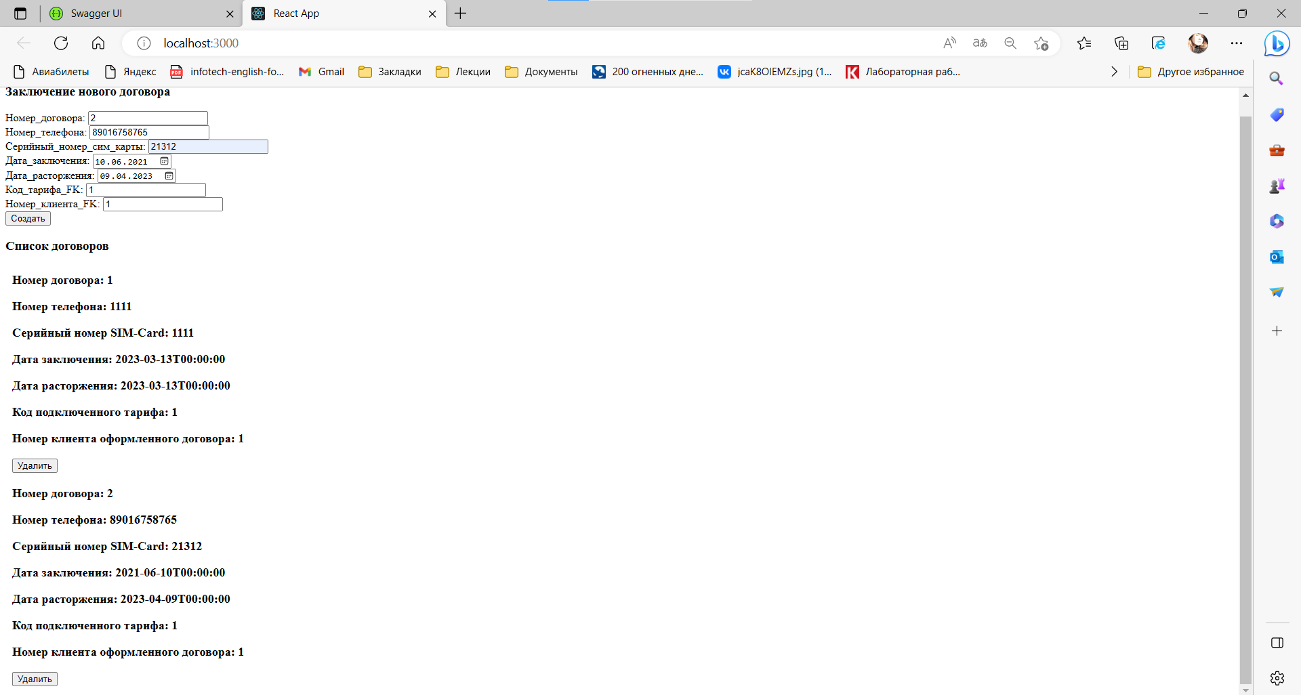

Рисунок 9 – Результат добавления договора

После этот новый договор был удален, результат представлен на рисунке 10.

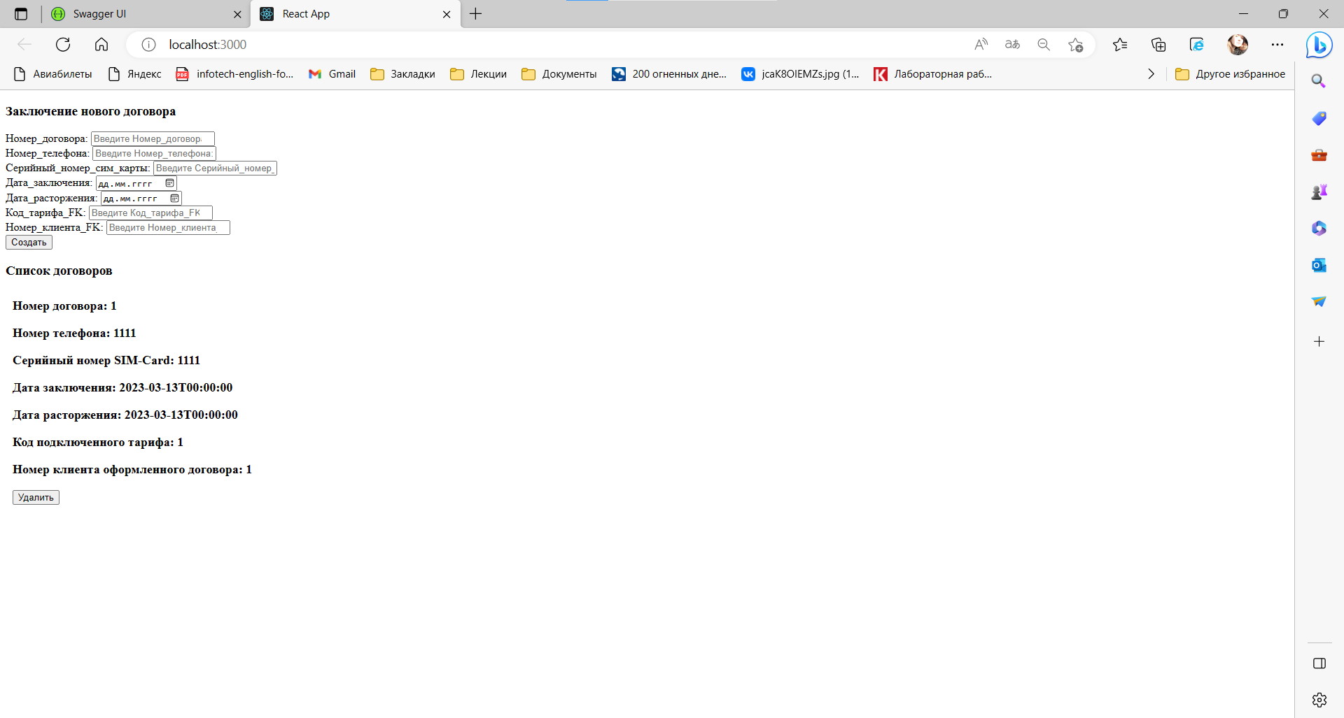

Рисунок 10 – Результат удаления договора

**4.6. Вывод по четвертой лабораторной работе**

В ходе лабораторной работы было создано клиентское приложение с помощью библиотеки React с вызовом серверных методов.

1. **Цель пятой лабораторной работы**

Добавить возможности регистрации и аутентификации пользователей

**5.1. Задания**

1. Добавить Identity

1.1. Добавить класс пользователя Identity

1.2. Изменить наследование контекста баз данных

1.2. Внедрить Identity

1.3. Внести изменения в БД

2. Добавить в серверную часть регистрацию и аутентификацию

2.1. Добавить классы представления данных для регистрации и аутентификации

2.2. Добавить контроллер Account

2.3. Проверить функцию регистрации

2.4. Проверить функцию входа

2.5. Проверить функцию выхода

2.6. Проверить функцию проверки текущей сессии

3. Добавить в клиентскую часть с маршрутизацию по страницам, регистрацию и аутентификацию пользователей

3.1. Добавить помощников по коду

3.2. Добавить проксирование запросов к серверу

3.3. Добавить маршрутизацию по страницам и отображение информации о пользователе

3.4. Создать компонент входа

3.5. Создать компонент завершения сессии

3.6. Ограничить функции для Гость

3.7. Создать компонент регистрации

* 1. **Ход работы**

# Добавлен Identity

Был установлен пакет Microsoft.AspNetCore.Identity.EntityFrameworkCore, результат представлен на рисунке 1.

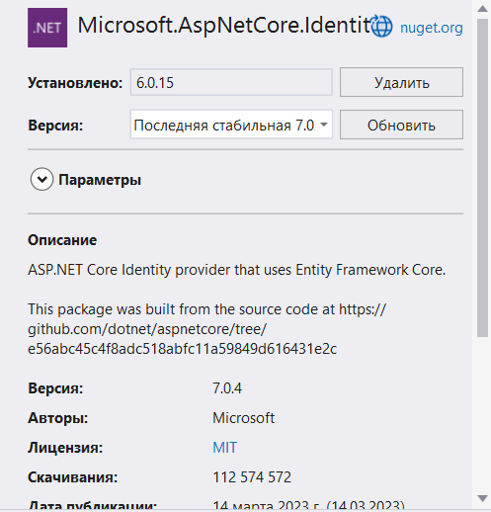

Рисунок 1 – Результат установки пакета

# Добавлен класс пользователя Identity

В папке Models был создан класс User.cs, код представлен на рисунке 2.

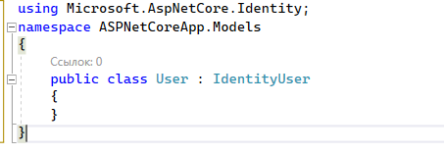

Рисунок 2 – Код класса User.cs

# Изменено наследование контекста баз данных

Было изменено наследование контекста данных с DbContext на IdentityDbContext, внесенные

изменения в файле OperatorContext представлены на рисунке 3.

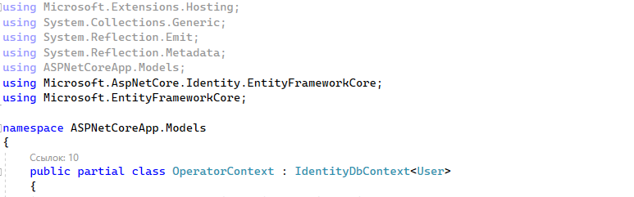

Рисунок 3 – Изменения наследования контекста баз данных

Также был добавлен следующий код в метод OnModelCreating, результат представлен на рисунке 4.

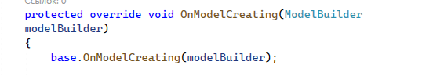

Рисунок 4 – Изменения метода OnModelCreating

# Внедрен Identity

Были добавлены в Program.cs изменения для работы с Identity, результаты представлены на рисунках 5-7.

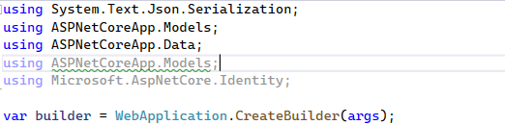

Рисунок 5 – Изменения Program.cs

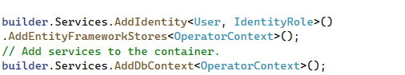

Рисунок 6 – Изменения Program.cs

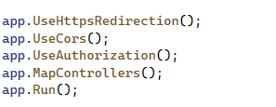

Рисунок 7 – Изменения Program.cs

# Внесены изменения в БД

После добавления Identity в проект была обновлена база данных с новой структурой данных.

Было выполнено две миграции:

**Add-Migration Identity**

**Update-Database**

Результаты представлены на рисунках 8-10.

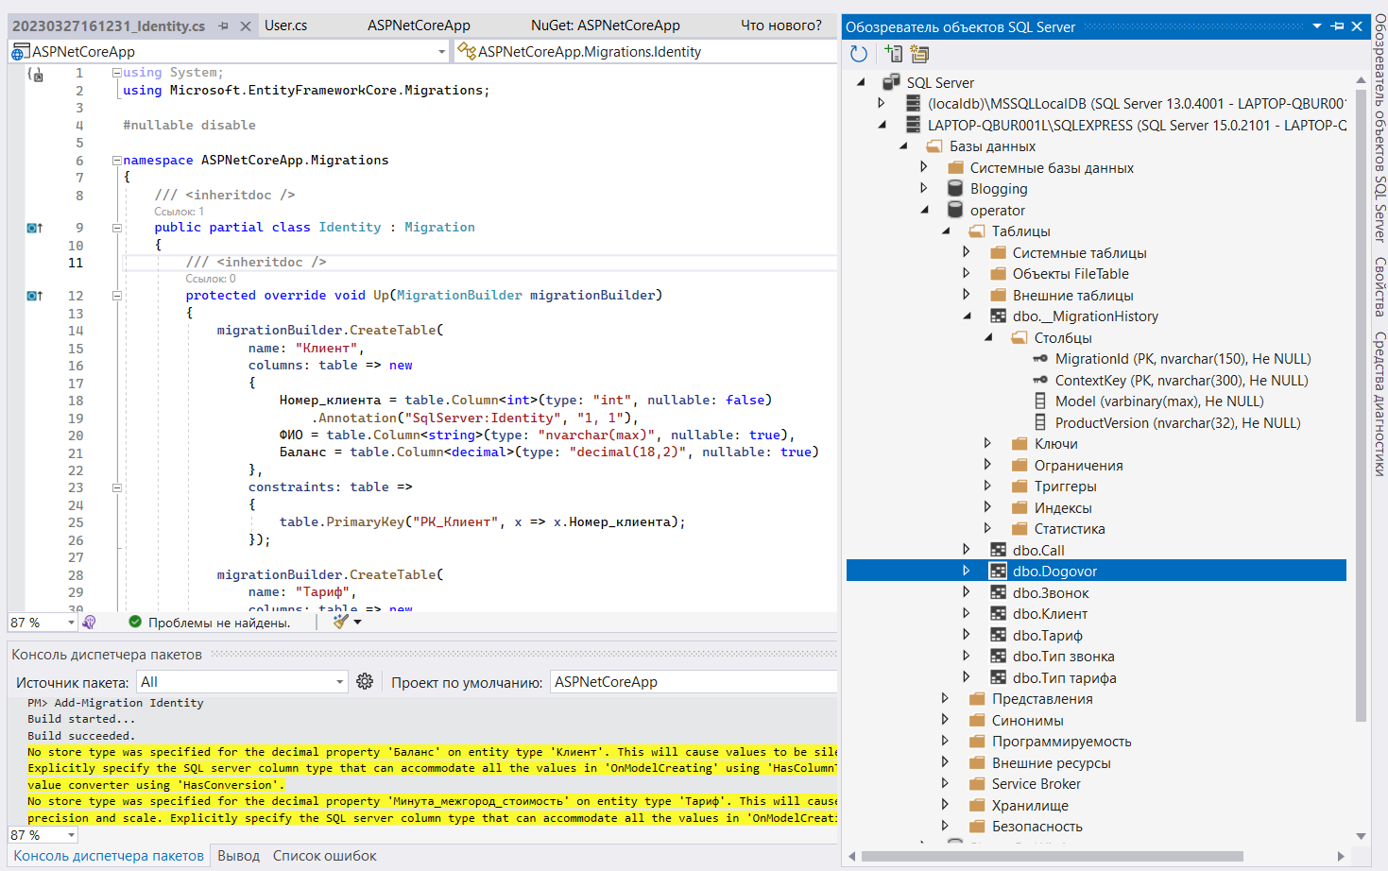

Рисунок 8 – Результат выполнения миграции Add-Migration Identity

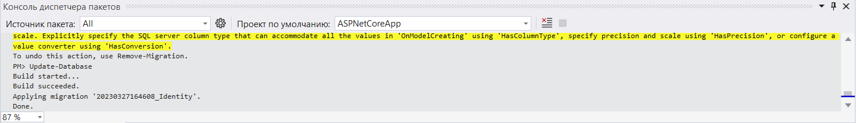

Рисунок 9 – Результат выполнения миграции Update-Database

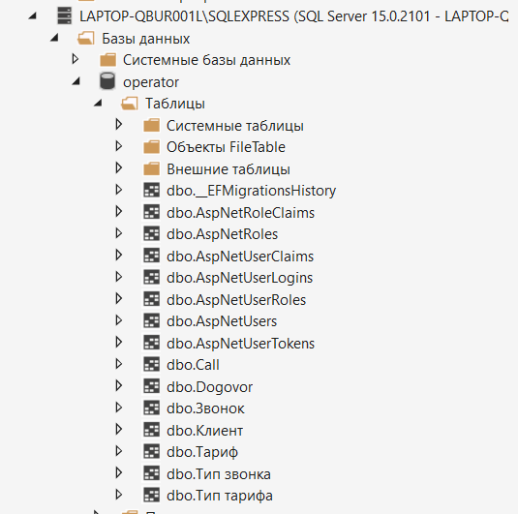

Рисунок 10 – Обновленная база данных

# 5.8. Добавлены в серверную часть регистрация и аутентификация

# 5.8.1. Добавлены классы представления данных для регистрации и аутентификации

Были добавлены новые классы, один их которых будет представлять данные для регистрации пользователя - RegisterViewModel и LoginViewModel - для аутентификации. Результаты представлены на рисунках 11-12.

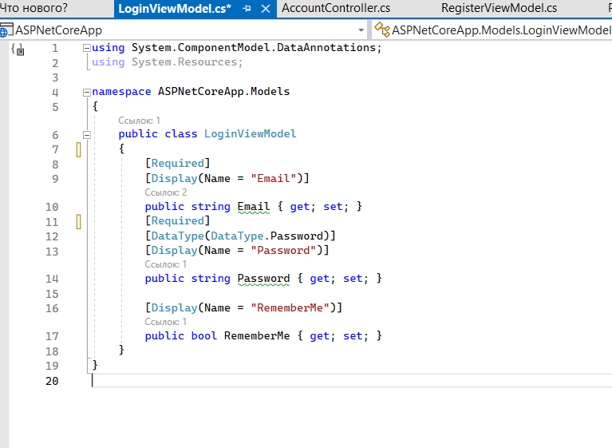

Рисунок 11 – Класс LoginViewModel

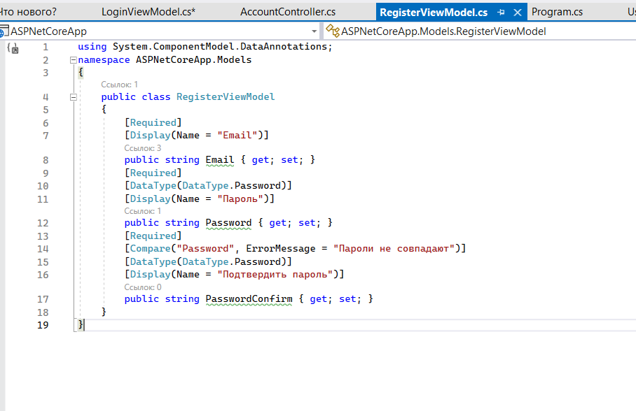

Рисунок 12 – Класс RegisterViewModel

# 5.8.2. Добавлен контроллер AccountController

Был добавлен новый файл AccountController.cs в папку Controllers.

using ASPNetCoreApp.Models;

using Microsoft.AspNetCore.Authorization;

using Microsoft.AspNetCore.Identity;

using Microsoft.AspNetCore.Mvc;

namespace ASPNetCoreApp.Controllers

{

[Produces("application/json")]

public class AccountController : Controller

{

private readonly UserManager<User> _userManager;

private readonly SignInManager<User> _signInManager;

public AccountController(UserManager<User> userManager, SignInManager<User> signInManager)

{

_userManager = userManager;

_signInManager = signInManager;

}

[HttpPost]

[Route("api/account/register")]

[AllowAnonymous]

public async Task<IActionResult> Register([FromBody] RegisterViewModel model)

{

if (ModelState.IsValid)

{

User user = new() { Email = model.Email, UserName = model.Email };

// Добавление нового пользователя

var result = await _userManager.CreateAsync(user, model.Password);

if (result.Succeeded)

{

// Установка куки

await _signInManager.SignInAsync(user, false);

return Ok(new { message = "Добавлен новый пользователь: " + user.UserName, userName=model.Email });

}

else

{

foreach (var error in result.Errors)

{

ModelState.AddModelError(string.Empty, error.Description);

}

var errorMsg = new

{

message = "Пользователь не добавлен",

error = ModelState.Values.SelectMany(e => e.Errors.Select(er => er.ErrorMessage))

};

return Created("", errorMsg);

}

}

else

{

var errorMsg = new

{

message = "Неверные входные данные",

error = ModelState.Values.SelectMany(e => e.Errors.Select(er => er.ErrorMessage))

};

return Created("", errorMsg);

}

}

[HttpPost]

[Route("api/account/login")]

//[AllowAnonymous]

public async Task<IActionResult> Login([FromBody] LoginViewModel model)

{

if (ModelState.IsValid)

{

var result =

await _signInManager.PasswordSignInAsync(model.Email, model.Password, model.RememberMe, false);

if (result.Succeeded)

{

return Ok(new { message = "Выполнен вход", userName = model.Email });

}

else

{

ModelState.AddModelError("", "Неправильный логин и (или) пароль");

var errorMsg = new

{

message = "Вход не выполнен",

error = ModelState.Values.SelectMany(e => e.Errors.Select(er => er.ErrorMessage))

};

return Created("", errorMsg);

}

}

else

{

var errorMsg = new

{

message = "Вход не выполнен",

error = ModelState.Values.SelectMany(e => e.Errors.Select(er => er.ErrorMessage))

};

return Created("", errorMsg);

}

}

[HttpPost]

[Route("api/account/logoff")]

public async Task<IActionResult> LogOff()

{

User usr = await GetCurrentUserAsync();

if (usr == null)

{

return Unauthorized(new { message = "Сначала выполните вход" });

}

// Удаление куки

await _signInManager.SignOutAsync();

return Ok(new { message = "Выполнен выход", userName = usr.UserName });

}

[HttpGet]

[Route("api/account/isauthenticated")]

public async Task<IActionResult> IsAuthenticated()

{

User usr = await GetCurrentUserAsync();

if (usr == null)

{

return Unauthorized(new { message = "Вы Гость. Пожалуйста, выполните вход" });

}

return Ok(new { message = "Сессия активна", userName = usr.UserName });

}

private Task<User> GetCurrentUserAsync() => _userManager.GetUserAsync(HttpContext.User);

}

}

# 5.8.3. Проверена функция регистрации

Был добавлен новый пользователь, результат представлен на рисунке 13.

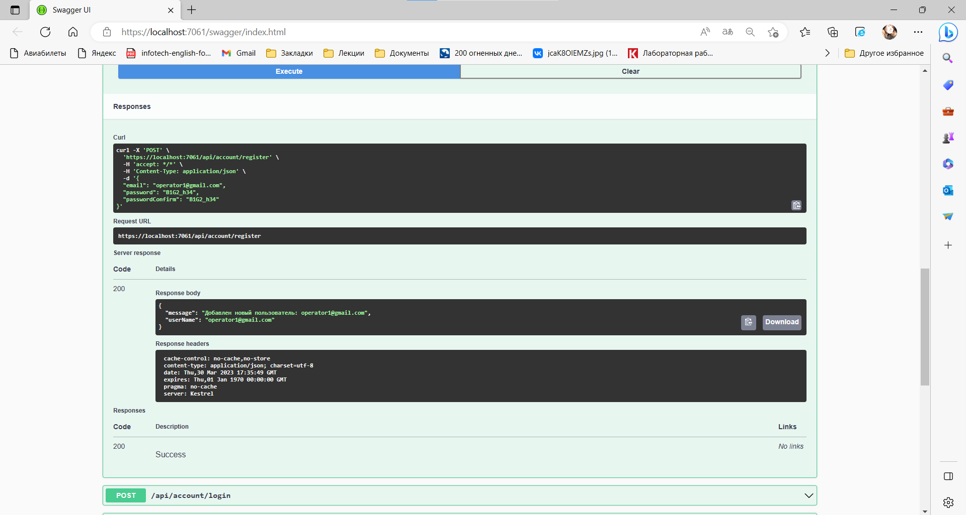

Рисунок 13 – Результат регистрации

В режиме разработчика мы убедились, что cookie установлены, результат представлен на рисунке 14.



Рисунок 14 – Установленные cookie

В результате регистрации в базу данных в таблицу был добавлен новый User, что представлено на рисунке 15.

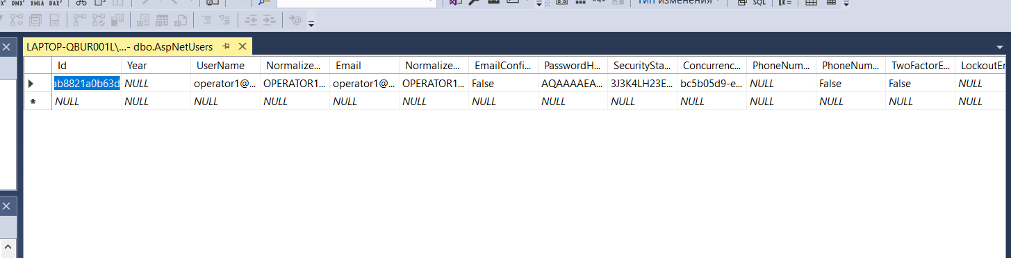

Рисунок 15 – Результат регистрации

# 5.8.4. Проверена функция входа

Был выполнен вход, результат представлен на рисунке 16.

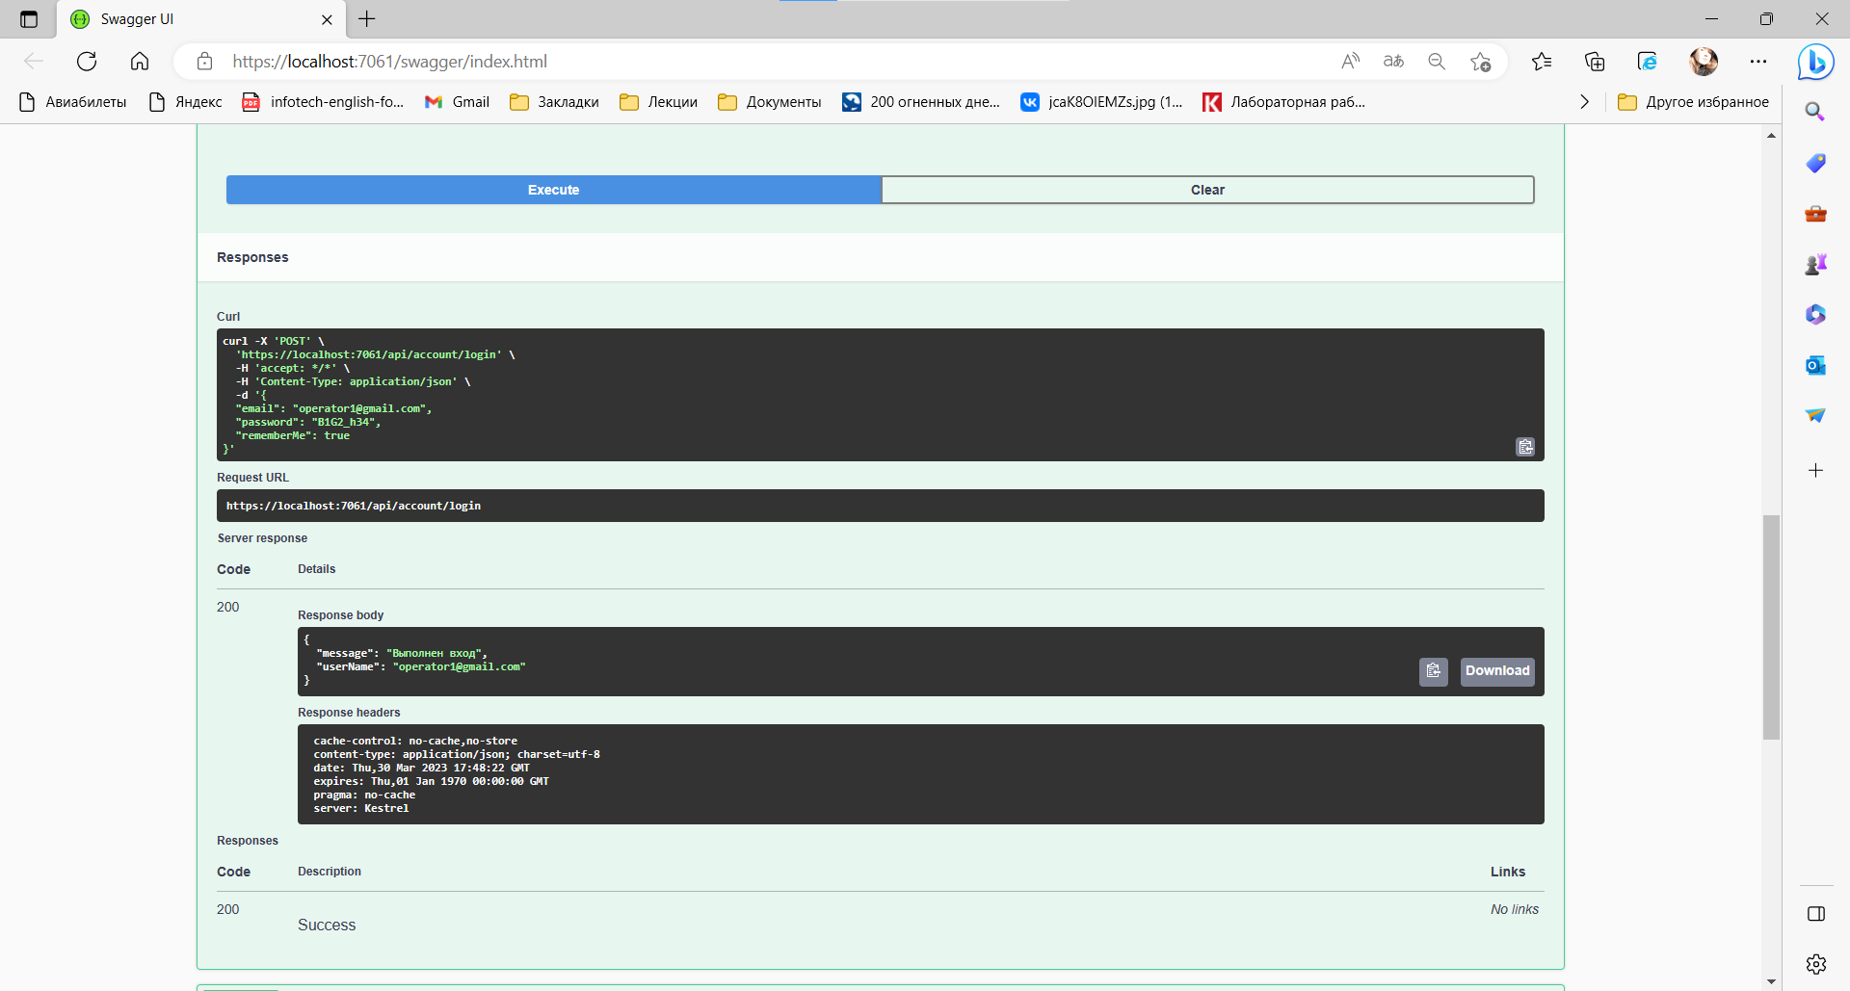

Рисунок 16 – Результаты входа

В режиме разработчика мы убедились, что cookie установлены, результат представлен на рисунке 17.

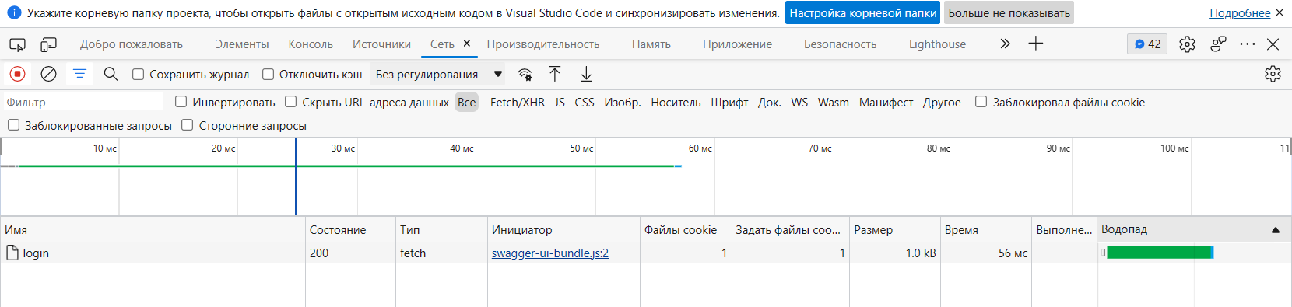

Рисунок 17 – Установленные cookie

# 5.8.5. Проверена функция проверки текущей сессии

Была выполнена проверка текущей сессии, результаты представлены на рисунке 18.

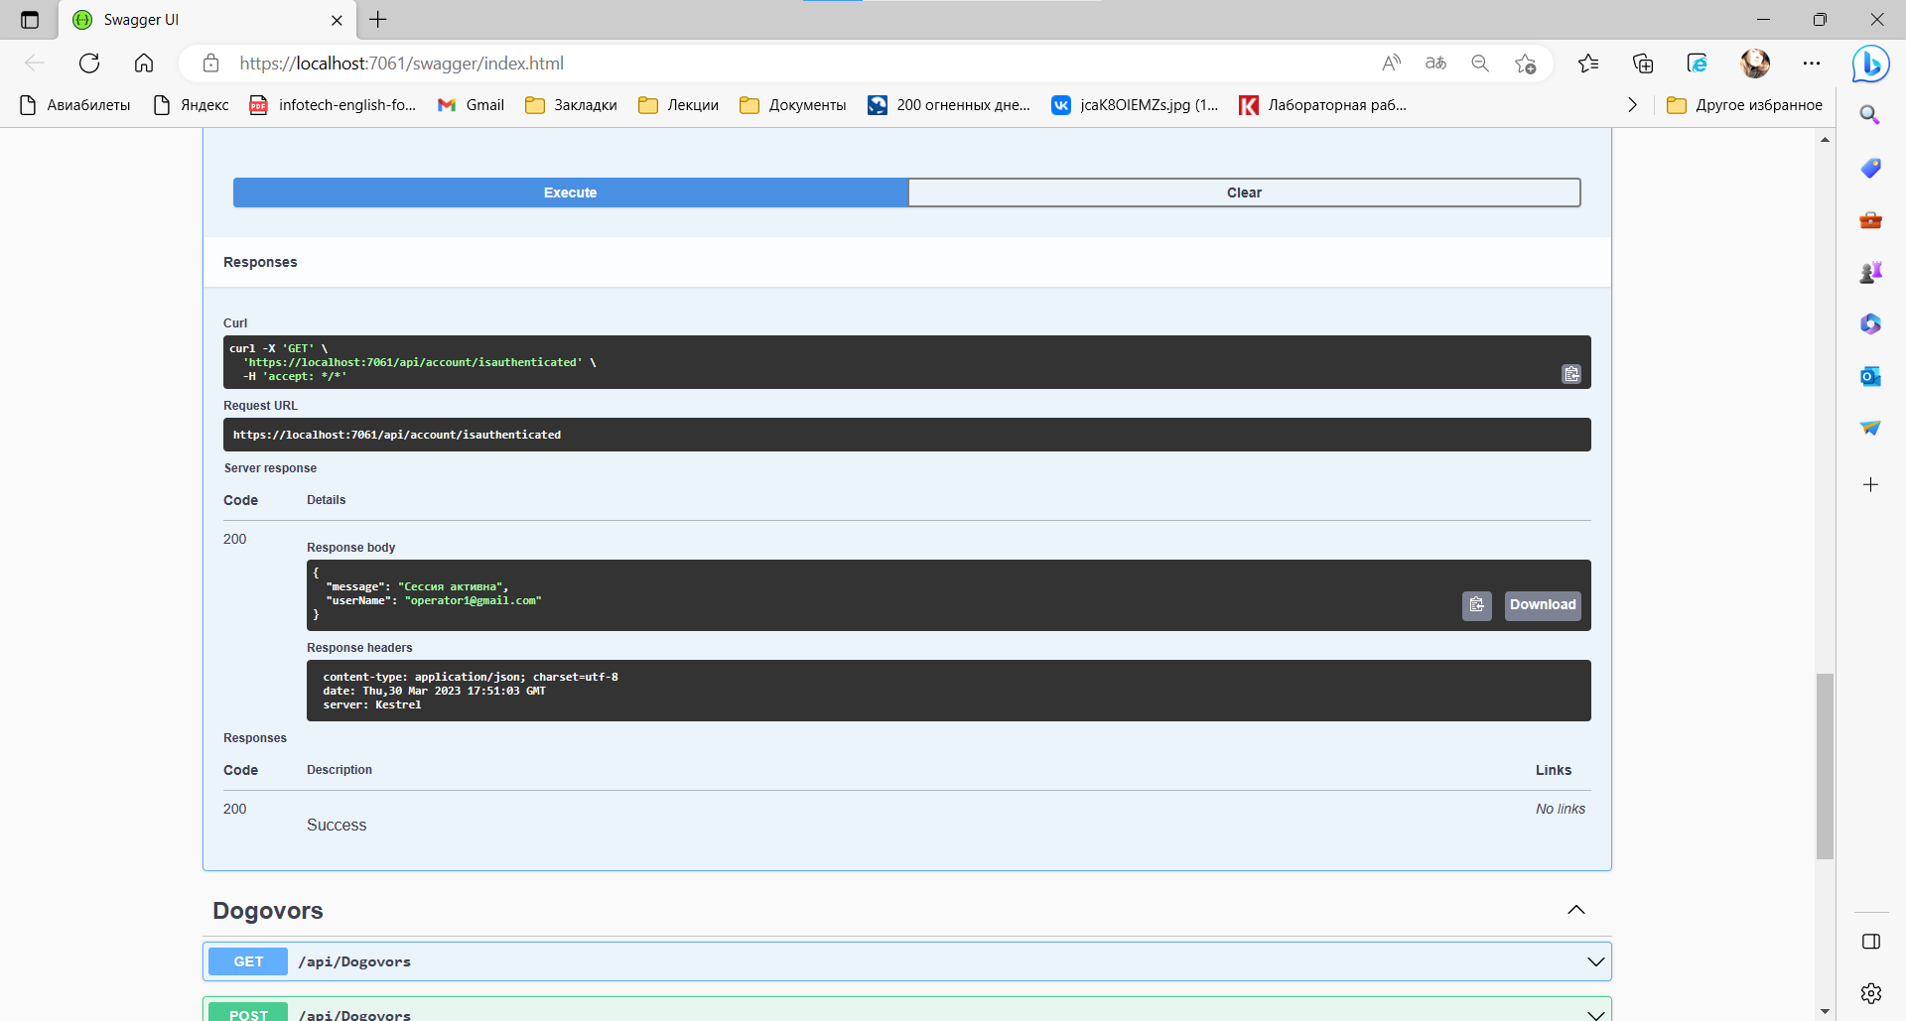

Рисунок 18 – Результаты проверки текущей сессии

# 5.8.6. Проверена функция выхода

Была выполнена проверка выхода, результаты представлены на рисунке 19.

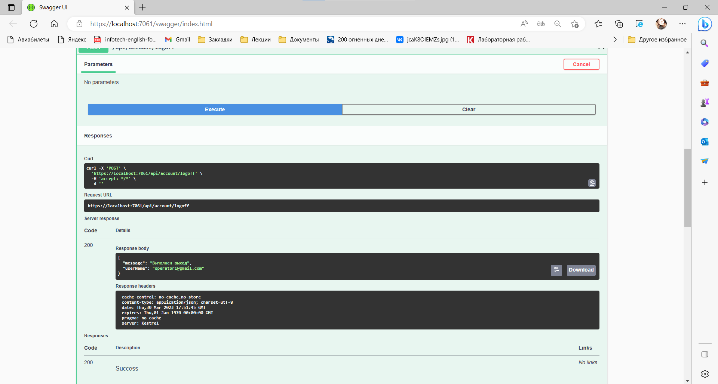

Рисунок 19 – Результаты проверки выхода

# Добавлены в клиентскую часть маршрутизация по страницам, регистрация и аутентификация пользователей

# Добавлены помощники по коду

Был установлен Prettier - Code formatter, результат представлен на рисунке 20.

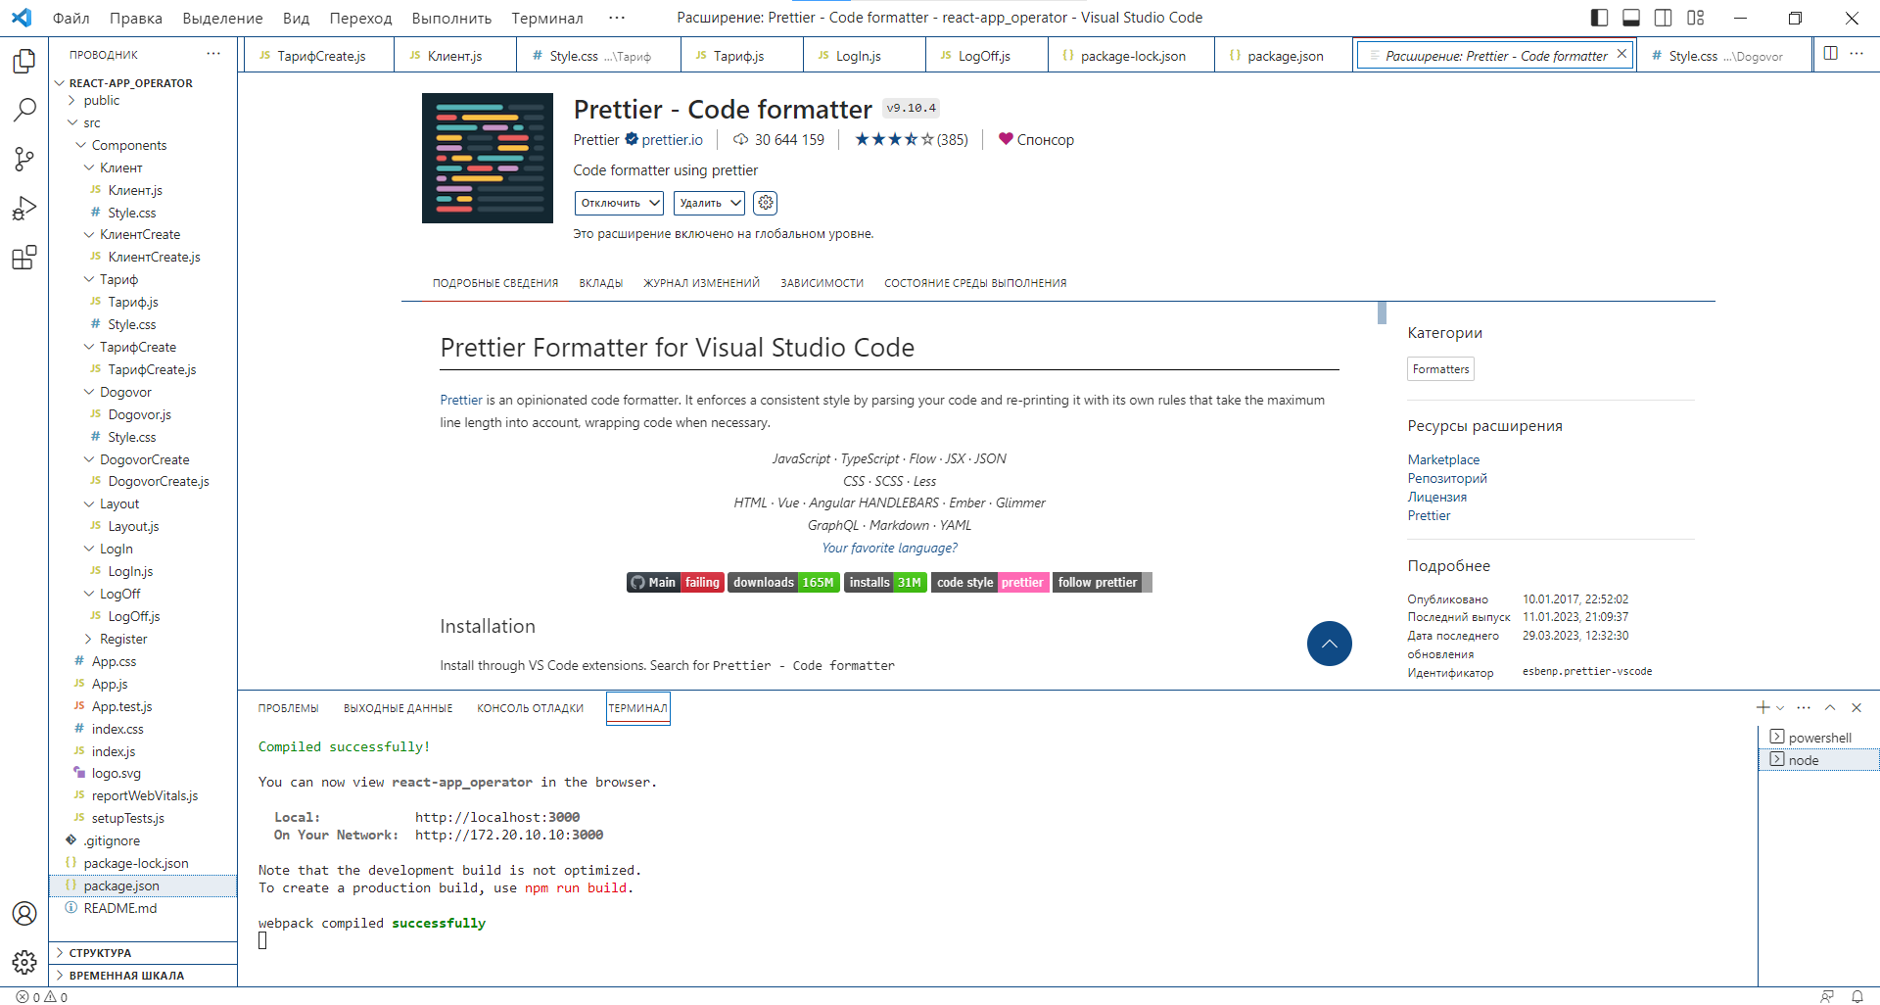

Рисунок 20 – Результаты установки Prettier – Code formatter

Был установлен ESLint, результат представлен на рисунке 21.

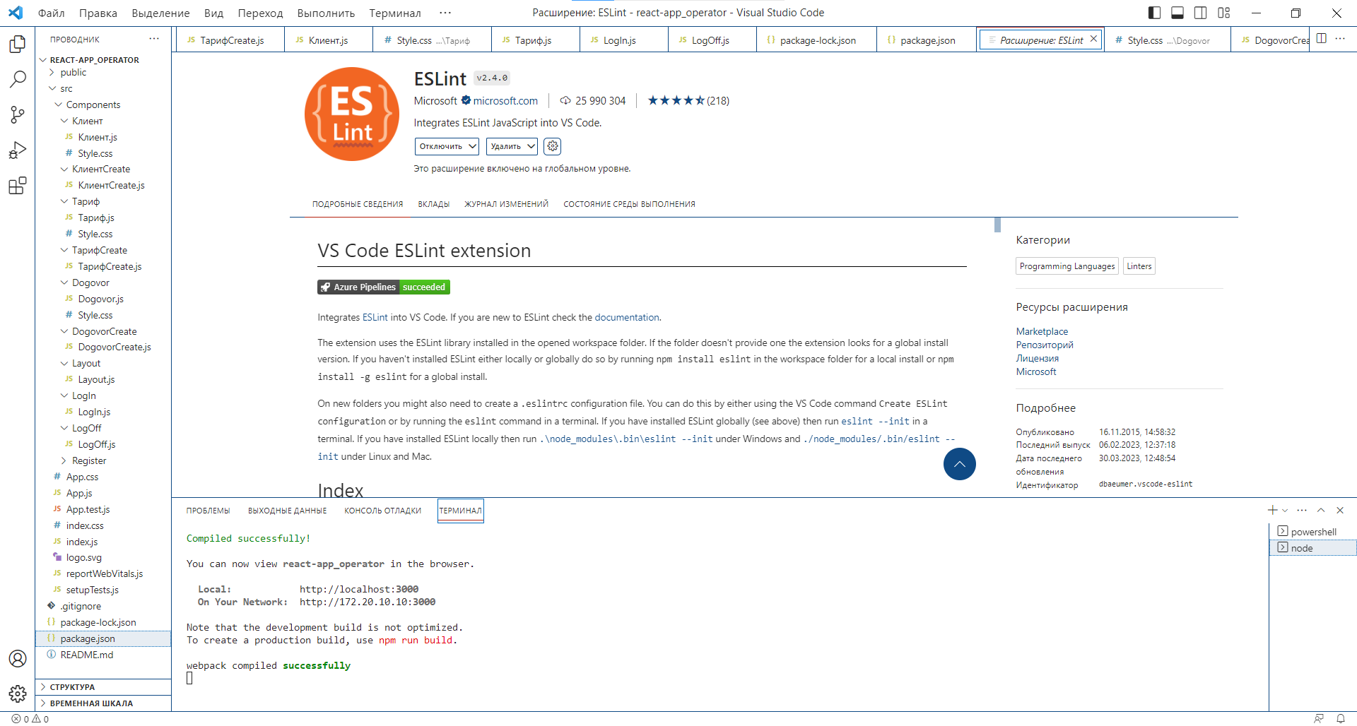

Рисунок 21 – Результаты установки ESLint

# Добавлено проксирование запросов к серверу

В package.json была добавлена строка со свойством proxy, которое используется только для разработки.

"proxy": <https://localhost:7061>

# Добавлены маршрутизация по страницам и отображение информации о пользователе

Был установлен пакет react-router-dom в devDependencies, результат представлен на рисунке 22.

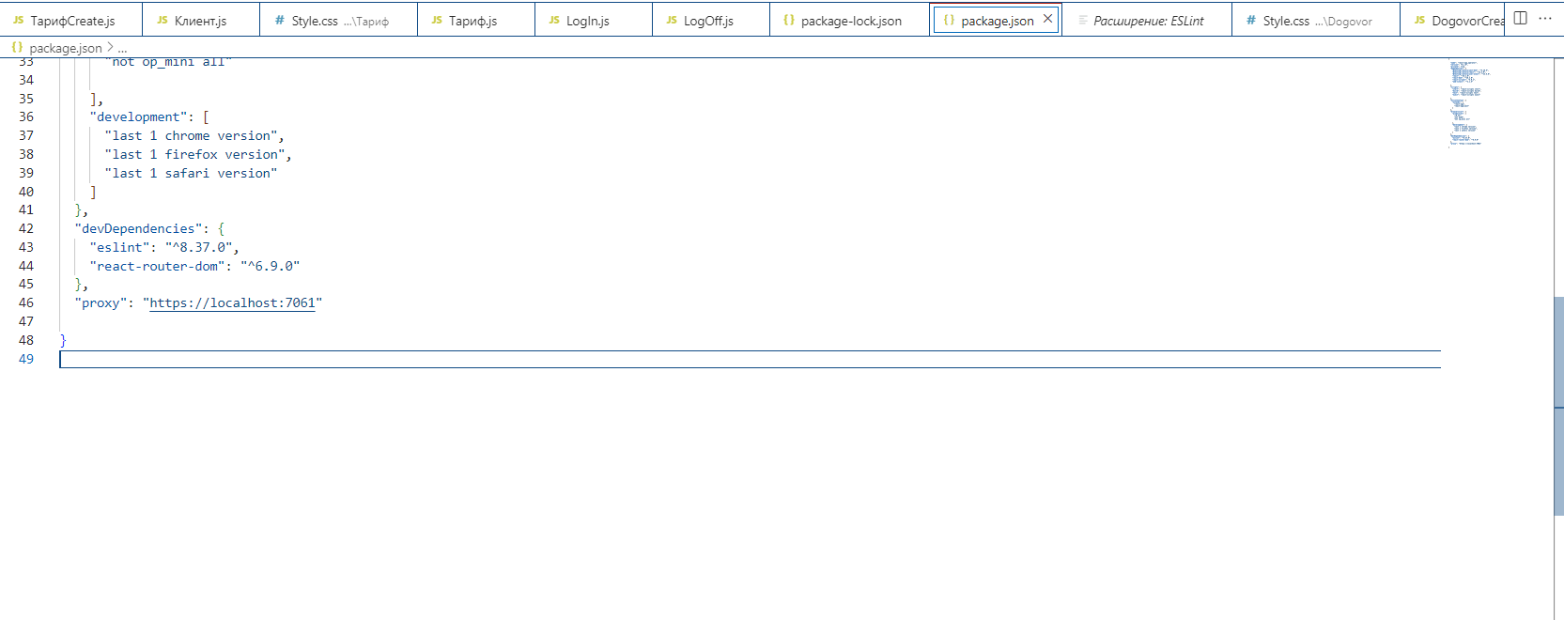

Рисунок 22 – Результаты установки пакета react-router-dom

Был изменен index.js.

import React, { useState } from 'react'

import ReactDOM from "react-dom/client"

import { BrowserRouter, Route, Routes } from "react-router-dom"

import Dogovor from './Components/Dogovor/Dogovor'

import DogovorCreate from './Components/DogovorCreate/DogovorCreate'

import Тариф from './Components/Тариф/Тариф'

import ТарифCreate from './Components/ТарифCreate/ТарифCreate'

import Клиент from './Components/Клиент/Клиент'

import КлиентCreate from './Components/КлиентCreate/КлиентCreate'

import Layout from "./Components/Layout/Layout"

import LogIn from "./Components/LogIn/LogIn"

import Register from './Components/Register/Register'

import LogOff from './Components/LogOff/LogOff'

const App = () => {

  const [dogovors, setDogovors] = useState([])

  const addDogovor = (dogovor) => setDogovors([...dogovors, dogovor])

  const removeDogovor = (removeId) => setDogovors(dogovors.filter(({ номер_договора }) => номер_договора

  !== removeId));

  const [тарифs, setТарифs] = useState([])

  const addТариф = (тариф) => setТарифs([...тарифs, тариф])

  const removeТариф = (removeId) => setТарифs(тарифs.filter(({ код_тарифа }) => код_тарифа

  !== removeId));

  const [клиентs, setКлиентs] = useState([])

  const addКлиент = (клиент) => setКлиентs([...клиентs, клиент])

  const removeКлиент= (removeId) => setКлиентs(клиентs.filter(({ номер_клиента }) => номер_клиента

  !== removeId));

  const [user, setUser] = useState({ isAuthenticated: false, userName: "" })

  return (

    <BrowserRouter>

    <Routes>

      <Route path='/' element={<Layout user={user}/>}>

      <Route index element={<h3>Главная страница</h3>} />

      <Route

path="/dogovors"

element={

    <>

<DogovorCreate user={user}

addDogovor={addDogovor}/>

<Dogovor user={user}

dogovors={dogovors}

setDogovors={setDogovors}

removeDogovor={removeDogovor}

/>

</>

}

/>

<Route

path="/тарифs"

element={

    <>

<ТарифCreate user={user}

addТариф={addТариф}/>

<Тариф user={user}

тарифs={тарифs}

setТарифs={setТарифs}

removeТариф={removeТариф}

/>

</>

}

/>

<Route

path="/клиентs"

element={

    <>

<КлиентCreate user={user}

addКлиент={addКлиент}/>

<Клиент user={user}

клиентs={клиентs}

setКлиентs={setКлиентs}

removeКлиент={removeКлиент}

/>

</>

}

/>

    <Route path="/login"

element={<LogIn user={user} setUser={setUser} />}

/>

<Route path="/register"

element={<Register user={user} setUser={setUser} />}

/>

<Route path="/logoff"

element={<LogOff user={user} setUser={setUser} />}

/>

     <Route path="*" element={<h3>404</h3>} />

    </Route>

    </Routes>

    </BrowserRouter>

  )

}

const root = ReactDOM.createRoot(document.getElementById("root"))

root.render(

  // <React.StrictMode>

  <App />

  // </React.StrictMode>

)

Был добавлен компонент Layout.

import React from "react"

import { Outlet, Link } from "react-router-dom"

const Layout = ({ user }) => {

return (

<>

<div>

{user.isAuthenticated ? (

<h4>Пользователь: {user.userName}</h4>

) : (

<h4>Пользователь: Гость</h4>

)}

</div>

<nav>

<Link to="/">Главная</Link> <span> </span>

<Link to="/dogovors">Договора</Link> <span> </span>

<Link to="/клиентs">Клиенты</Link> <span> </span>

<Link to="/тарифs">Тарифы</Link> <span> </span>

<Link to="/login">Вход</Link>

<Link to="/logoff">Выход</Link>

<Link to="/register">Регистрация</Link>

</nav>

<Outlet />

</>

)

}

export default Layout

В Layout выводится информация и описывается меню с маршрутизацией по страницам.

Всего 7 страницы:

/ - главная

/dogovors – список договоров

/тарифs – список тарифных планов

/клиентs – клиентская база

/login – страница входа

/register – страница регистрации

/logoff – страница завершения сессии

Результаты представлены на рисунке 23.

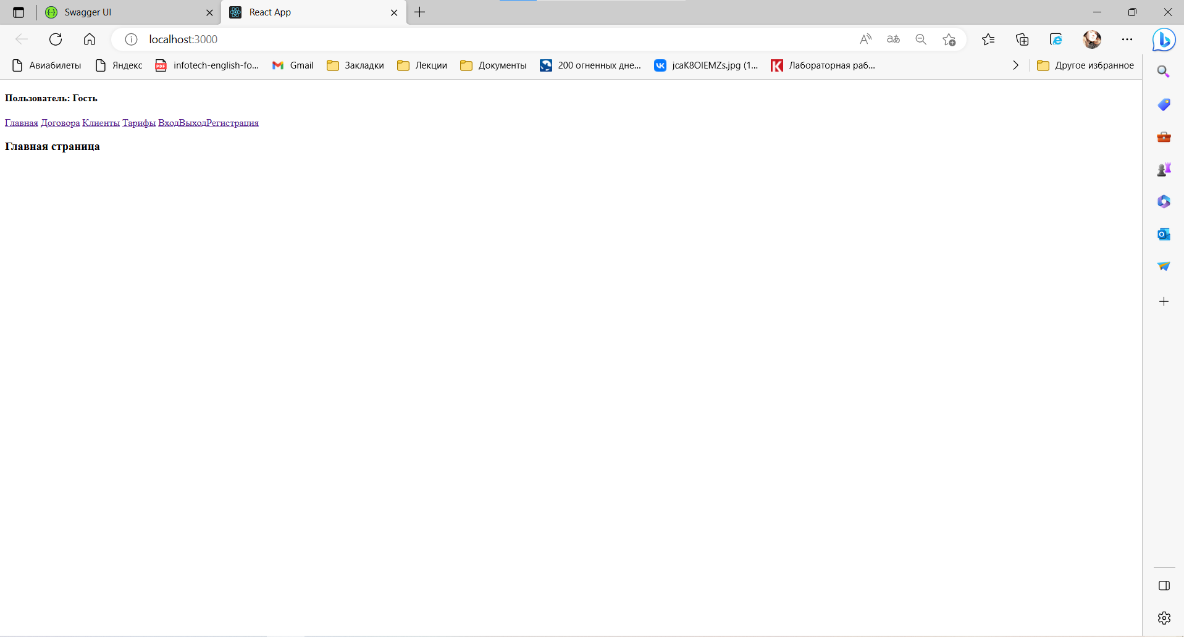

Рисунок 23 – Страницы

# Создан компонент входа

Была создана папка LogIn и LogIn.js.

import React, { useState } from "react"

import { useNavigate } from "react-router-dom"

const LogIn = ({ user, setUser }) => {

const [errorMessages, setErrorMessages] = useState([])

const navigate = useNavigate()

const logIn = async (event) => {

event.preventDefault()

var { email, password } = document.forms[0]

// console.log(email.value, password.value)

const requestOptions = {

method: "POST",

headers: { "Content-Type": "application/json" },

body: JSON.stringify({

email: email.value,

password: password.value,

rememberMe: true,

}),

}

return await fetch("https://localhost:7061/api/account/login", requestOptions)

.then((response) => {

// console.log(response.status)

response.status === 200 &&

setUser({ isAuthenticated: true, userName: "" })

return response.json()

})

.then(

(data) => {

console.log("Data:", data)

if (

typeof data !== "undefined" &&

typeof data.userName !== "undefined"

) {

setUser({ isAuthenticated: true, userName: data.userName })

navigate("/")

}

typeof data !== "undefined" &&

typeof data.error !== "undefined" &&

setErrorMessages(data.error)

},

(error) => {

console.log(error)

}

)

}

const renderErrorMessage = () =>

errorMessages.map((error, index) => <div key={index}>{error}</div>)

return (

<>

{user.isAuthenticated ? (

<h3>Пользователь {user.userName} успешно вошел в систему</h3>

) : (

<>

<h3>Вход</h3>

<form onSubmit={logIn}>

<label>Пользователь </label>

<input type="text" name="email" placeholder="Логин" />

<br />

<label>Пароль </label>

<input type="text" name="password" placeholder="Пароль" />

<br />

<button type="submit">Войти</button>

</form>

{renderErrorMessage()}

</>

)}

</>

)

}

export default LogIn

Выше создан компонент, который содержит форму ввода учетных данных, обращается к серверу и выводит статус входа.

navigate("/") после успешного входа происходит навигация на главную страницу

В случае ошибок выводится их список, результат представлен на рисунке 24.

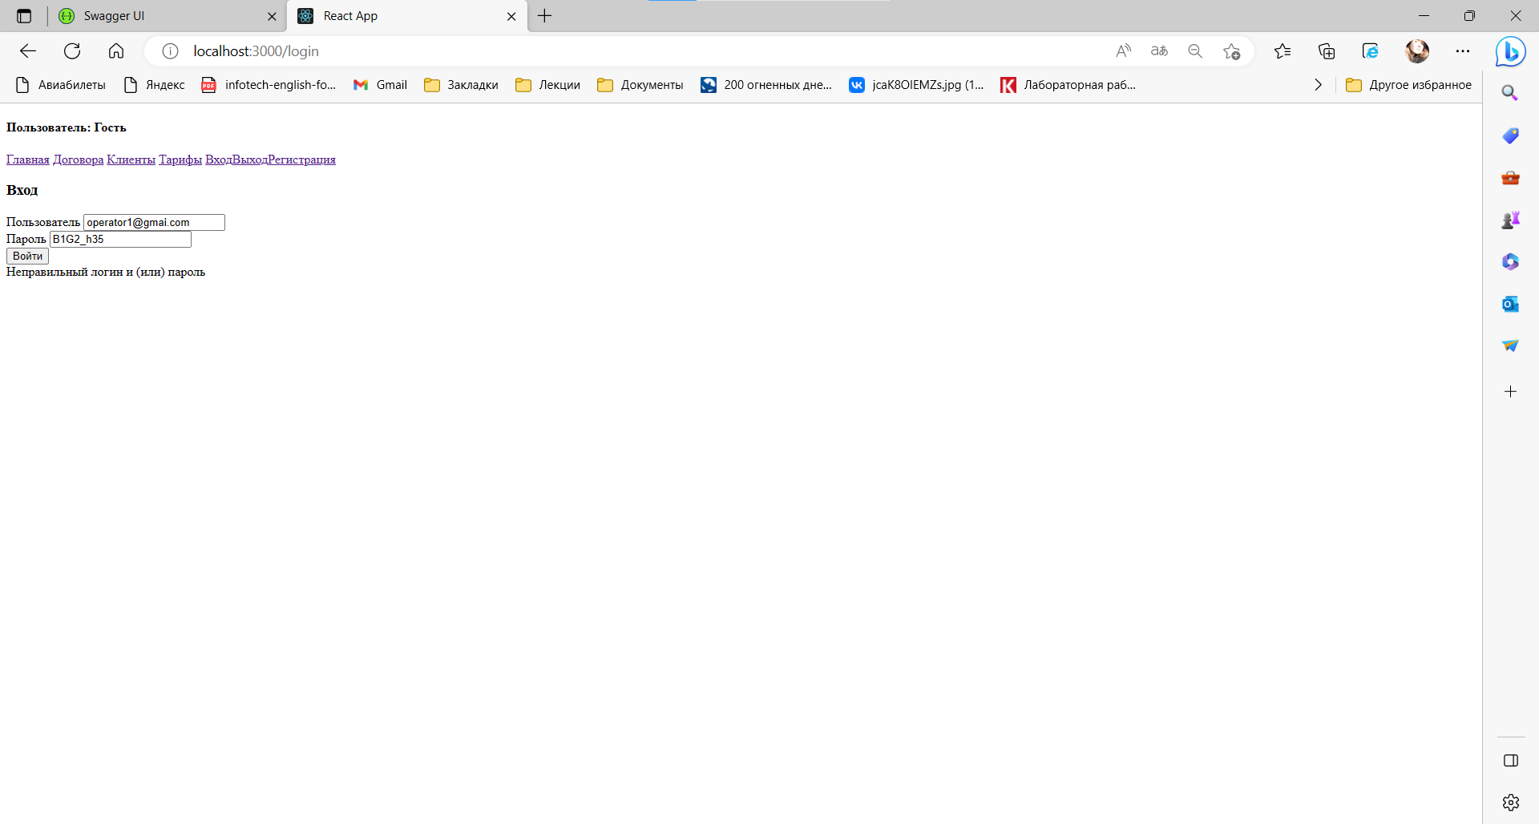

Рисунок 24 – Вывод ошибок

Результат успешной аутентификации представлен на рисунке 25.

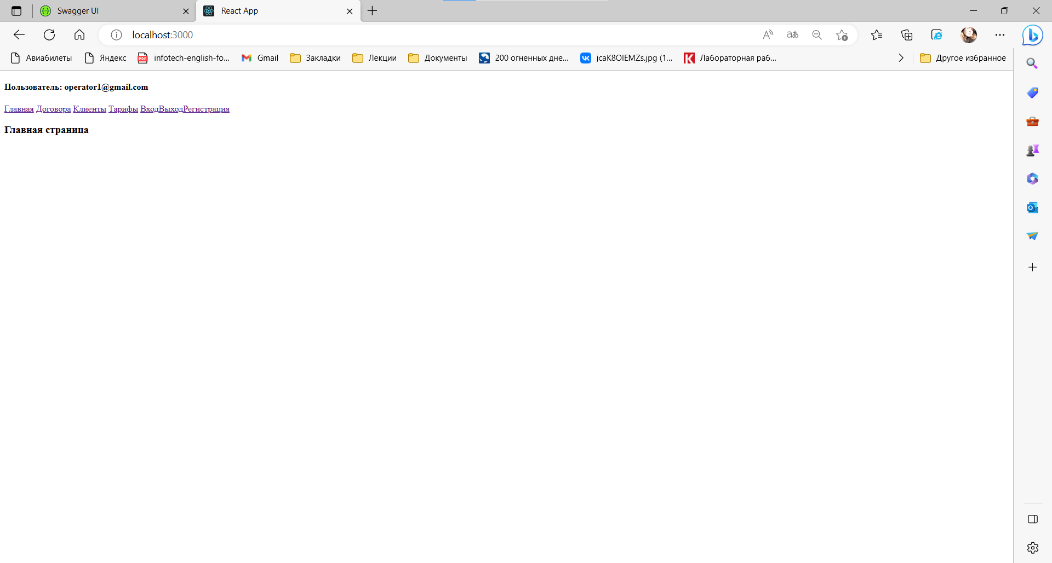

Рисунок 25 – Результаты входа

# Создан компонент завершения сессии

Была создана папка LogOff и LogOff.js, результаты запуска приложения показаны на рисунка 26-27.

import React from "react"

import { useNavigate } from "react-router-dom"

const LogOff = ({ user, setUser }) => {

  const navigate = useNavigate()

  const LogOff = async (event) => {

    event.preventDefault()

    const requestOptions = {

      method: "POST"

    }

    return await fetch(

      "api/account/logoff",

      requestOptions

    )

      .then((response) => {

        // console.log(response.status)

        response.status === 200 &&

          setUser({ isAuthenticated: false, userName: "" })

          response.status === 401 && navigate("/login")

      })

  }

  return (

    <>

      {user.isAuthenticated ? (

        <h3>Пользователь {user.userName} успешно вошел в систему</h3>

      ) : (

        <h3>Вы гость.</h3>

      )}

      {user.isAuthenticated ? (

        <form onSubmit={LogOff}>

      <button type="submit">Выйти</button>

      </form> ) : (

        ""

      )}

    </>

  )

}

export default LogOff

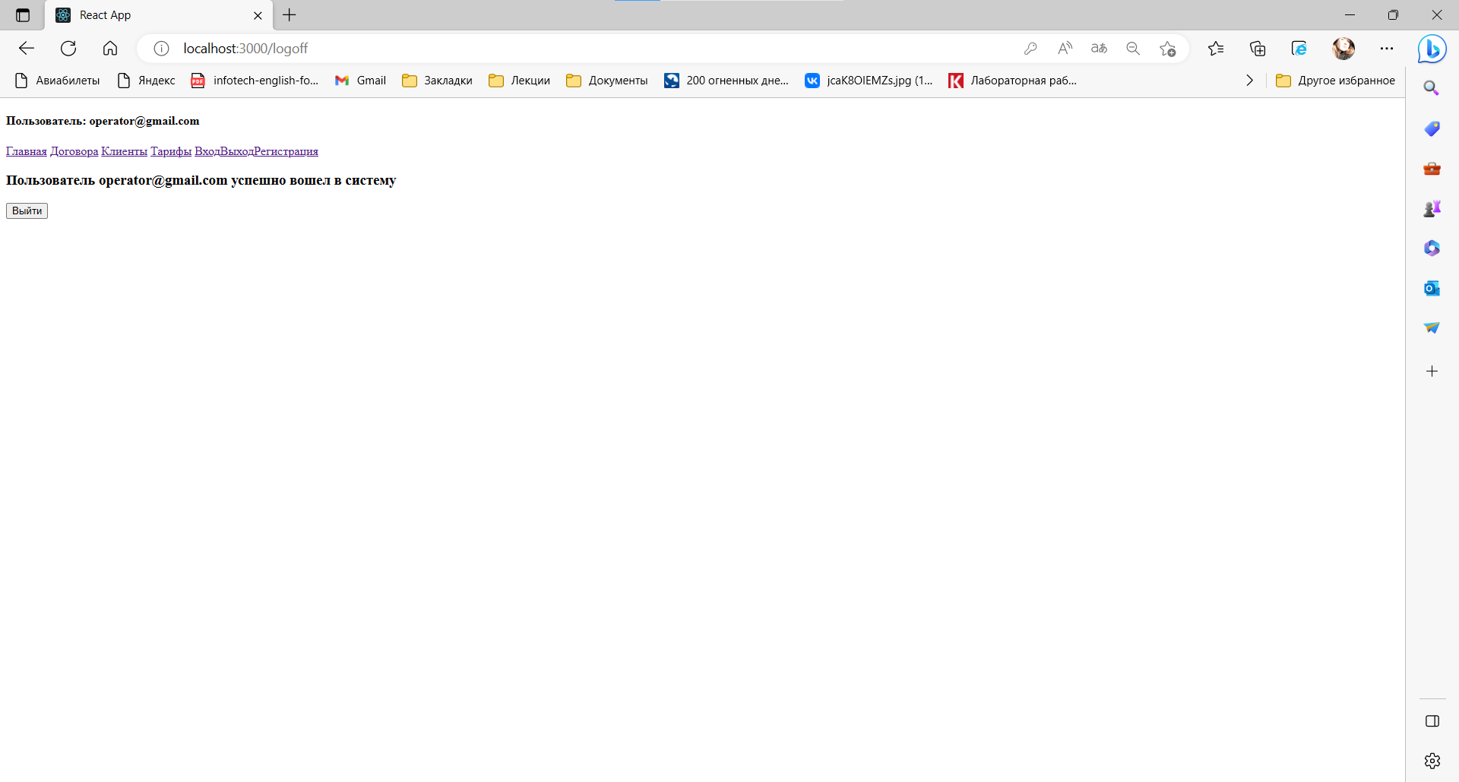

Рисунок 26 – Переход на страницу logoff

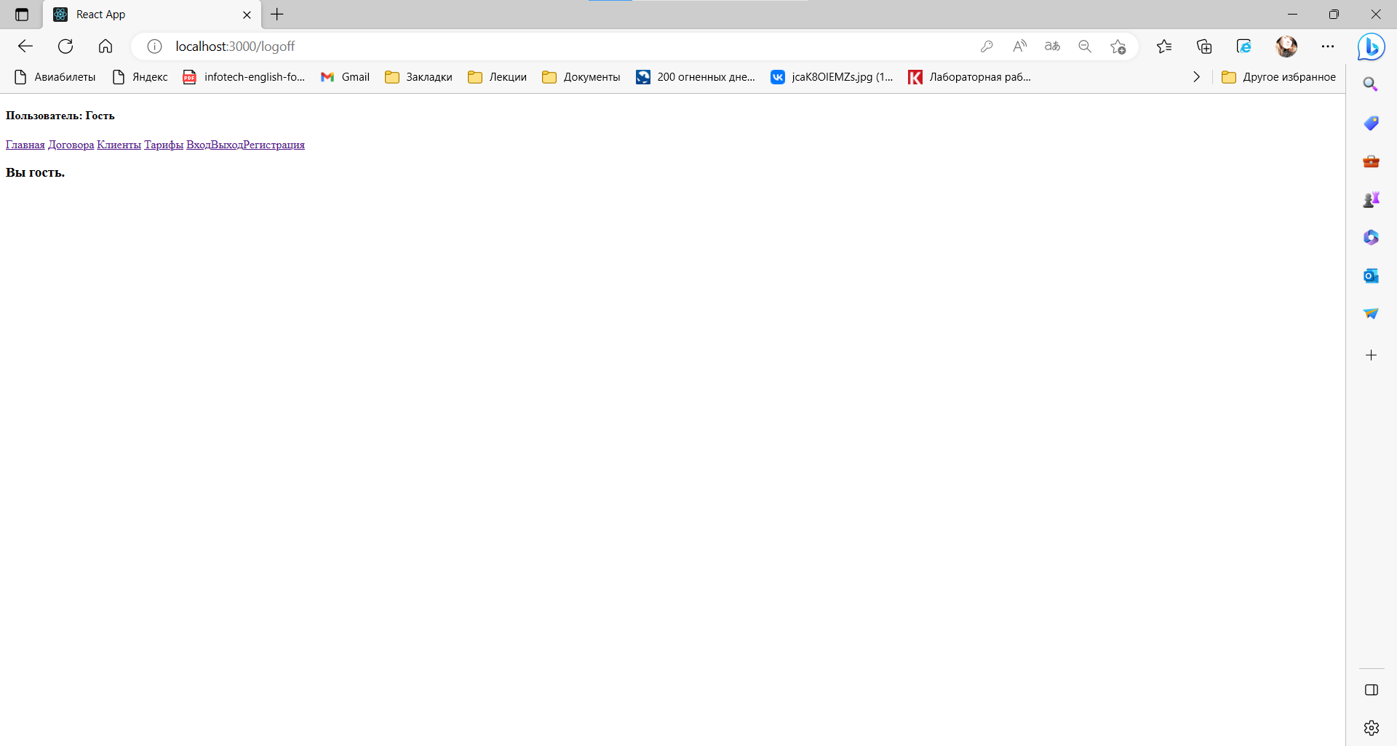

Рисунок 27 – Результаты успешного завершения сессии

# Ограничить функции для Гость

Внести изменения в компоненты Dogovor и DogovorCreate и т.д.

Dogovor.js

import React, { useEffect } from 'react'

import './Style.css'

const Dogovor = ({ user, dogovors, setDogovors, removeDogovor }) => {

useEffect(() => {

const getDogovors = async () => {

const requestOptions = {

method: 'GET'

}

return await fetch("https://localhost:7061/api/dogovors/",

requestOptions)

.then(response => response.json())

.then(

(data) => {

console.log('Data:', data)

setDogovors(data)

},

(error) => {

console.log(error)

}

)

}

getDogovors()

}, [setDogovors])

const deleteItem = async ({ номер_договора }) => {

    const requestOptions = {

    method: 'DELETE'

    }

    return await fetch(`https://localhost:7061/api/dogovors/${номер_договора}`,

    requestOptions)

    .then((response) => {

    if (response.ok) {

    removeDogovor(номер_договора);

    }

    },

    (error) => console.log(error)

    )

    }

return (

<React.Fragment>

<h3>Список договоров</h3>

{dogovors.map(({ номер_договора, номер_телефона, серийный_номер_сим_карты, дата_заключения, дата_расторжения, код_тарифа_FK, номер_клиента_FK }) => (

<div className="Dogovor" key={номер_договора} id={номер_договора} >

<strong > {'Номер договора: ' + номер_договора} </strong>

<p></p>

<strong > {'Номер телефона: ' + номер_телефона} </strong>

<p></p>

<strong > {'Серийный номер SIM-Card: ' + серийный_номер_сим_карты} </strong>

<p></p>

<strong > {'Дата заключения: ' + дата_заключения} </strong>

<p></p>

<strong > {'Дата расторжения: ' + дата_расторжения} </strong>

<p></p>

<strong > {'Код подключенного тарифа: ' + код_тарифа_FK} </strong>

<p></p>

<strong > {'Номер клиента оформленного договора: ' + номер_клиента_FK} </strong>

<p></p>

{user.isAuthenticated ? (

<button onClick={() => deleteItem({ номер_договора })}>Удалить</button>

) : (

""

)}

</div>

))}

</React.Fragment>

)

}

export default Dogovor

DogovorCreate.js

import React from 'react'

const DogovorCreate = ({user, addDogovor }) => {

const handleSubmit = (e) => {

e.preventDefault()

const  nom_dogv  = e.target.elements.номер_договора.value

        const nom_tel  = e.target.elements.номер_телефона.value

        const  sim_card  = e.target.elements.серийный_номер_сим_карты.value

        const  data0  = e.target.elements.дата_заключения.value

        const  data1  = e.target.elements.дата_расторжения.value

        const  kod_tarifa  = e.target.elements.код_тарифа_FK.value

        const  nomer_client  = e.target.elements.номер_клиента_FK.value

        const Dogovor = { номер_договора: nom_dogv, номер_телефона: nom_tel, серийный_номер_сим_карты: sim_card, дата_заключения:data0, дата_расторжения:data1,

            код_тарифа_FK: kod_tarifa, номер_клиента_FK:nomer_client }

const createDogovor = async () => {

const requestOptions = {

method: 'POST',

headers: { 'Content-Type': 'application/json' },

body: JSON.stringify(Dogovor)

}

const response = await fetch("https://localhost:7061/api/dogovors/",

requestOptions)

return await response.json()

.then((data) => {

console.log(data)

// response.status === 201 && addDogovor(data)

if (response.ok) {

addDogovor(data)

e.target.elements.номер_договора.nom_dogv= ""

e.target.elements.номер_телефона.nom_tel = ""

e.target.elements.серийный_номер_сим_карты.sim_card = ""

e.target.elements.дата_заключения.data0 = ""

e.target.elements.дата_расторжения.data1= ""

e.target.elements.код_тарифа_FK.kod_tarifa= ""

e.target.elements.номер_клиента_FK.nomer_client= ""

}

},

(error) => console.log(error)

)

}

createDogovor()

}

return (

    <>

    {user.isAuthenticated ? (

      <>

<h3>Заключение нового договора</h3>

<form onSubmit={handleSubmit}>

<label>Номер_договора: </label>

<input type="number" name="номер_договора" placeholder="Введите Номер_договора:" /> <br></br>

<label>Номер_телефона: </label>

<input type="text" name="номер_телефона"  placeholder="Введите Номер_телефона:" /><br></br>

<label>Серийный_номер_сим_карты: </label>

<input type="text" name="серийный_номер_сим_карты"  placeholder="Введите Серийный_номер_сим_карты:" /><br></br>

<label>Дата_заключения: </label>

<input type="date" name="дата_заключения" placeholder="Введите Дата_заключения:" /><br></br>

<label>Дата_расторжения: </label>

<input type="date" name="дата_расторжения" placeholder="Введите Дата_расторжения:" /><br></br>

<label>Код_тарифа_FK: </label>

<input type="number" name="код_тарифа_FK" placeholder="Введите Код_тарифа_FK:" /><br></br>

<label>Номер_клиента_FK: </label>

<input type="number" name="номер_клиента_FK" placeholder="Введите Номер_клиента_FK:" /><br></br>

<button type="submit">Создать</button>

</form>

</>

      ) : (

        ""

      )}

    </>

  )

}

export default DogovorCreate

Для Гость был ограничен функционал создания и удаления договоров, результаты представлены на рисунке 28.

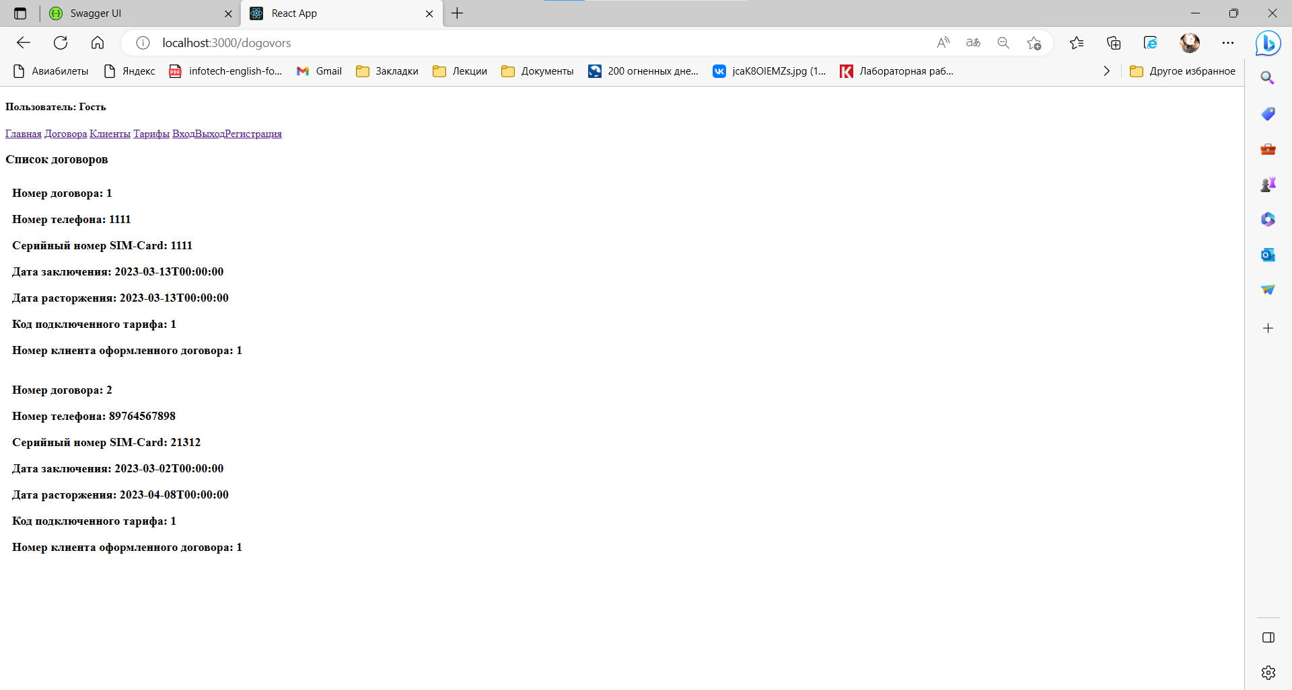

Рисунок 28 – Результаты ограничения функционала

После аутентификации весь функционал становится доступным, результат представлен на рисунке 29.

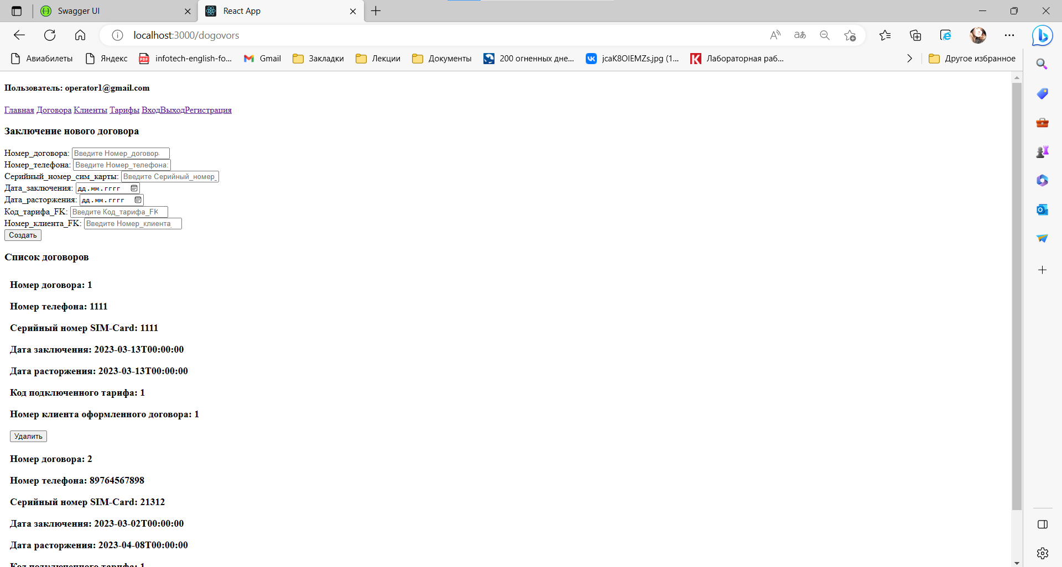

Рисунок 29 – Результаты полного функционала для пользователя

# Создать компонент регистрации

Была создана папка Register и Register.js.

import React, { useState } from "react"

import { useNavigate } from "react-router-dom"

const Register = ({ user, setUser }) => {

  const [errorMessages, setErrorMessages] = useState([])

  const navigate = useNavigate()

  const Register = async (event) => {

    event.preventDefault()

  var { email, password, passwordConfirm} = document.forms[0]

    // console.log(email.value, password.value)

    const requestOptions = {

      method: "POST",

      headers: { "Content-Type": "application/json" },

      body: JSON.stringify({

        email: email.value,

        password: password.value,

        passwordConfirm: passwordConfirm.value,

      }),

    }

    return await fetch(

      "https://localhost:7061/api/account/register",

      requestOptions

    )

      .then((response) => {

        // console.log(response.status)

        response.status === 200 &&

          setUser({ isAuthenticated: true, userName: "" })

        return response.json()

      })

      .then(

        (data) => {

          console.log("Data:", data)

          if (

            typeof data !== "undefined" &&

            typeof data.userName !== "undefined"

          ) {

            setUser({ isAuthenticated: true, userName: data.userName })

            navigate("/")

          }

          typeof data !== "undefined" &&

            typeof data.error !== "undefined" &&

            setErrorMessages(data.error)

        },

        (error) => {

          console.log(error)

        }

      )

  }

  const renderErrorMessage = () =>

    errorMessages.map((error, index) => <div key={index}>{error}</div>)

  return (

    <>

      {user.isAuthenticated ? (

        <h3>Пользователь {user.userName} успешно зарегистрирован. Для регистрации нового пользователя нужно выйти из аккаунта.</h3>      ) : (

        <>

          <h3>Регистрация</h3>

        <form onSubmit={Register}>

          <label>Новый пользователь </label>

            <input type="text" name="email" placeholder="Логин" />

            <br />

            <label>Пароль </label>

            <input type="text" name="password" placeholder="Пароль" />

            <br />

            <label>Подтвердите пароль </label>

            <input type="text" name="passwordConfirm" placeholder="Пароль" />

            <br />

        <button type="submit">Зарегистрироваться</button>

        </form>

        </>

      )}

      {renderErrorMessage()}

    </>

  )

}

export default Register

При попытке регистрации появляется сообщение, что сначала необходимо совершить выход. Результат представлен на рисунке 30.

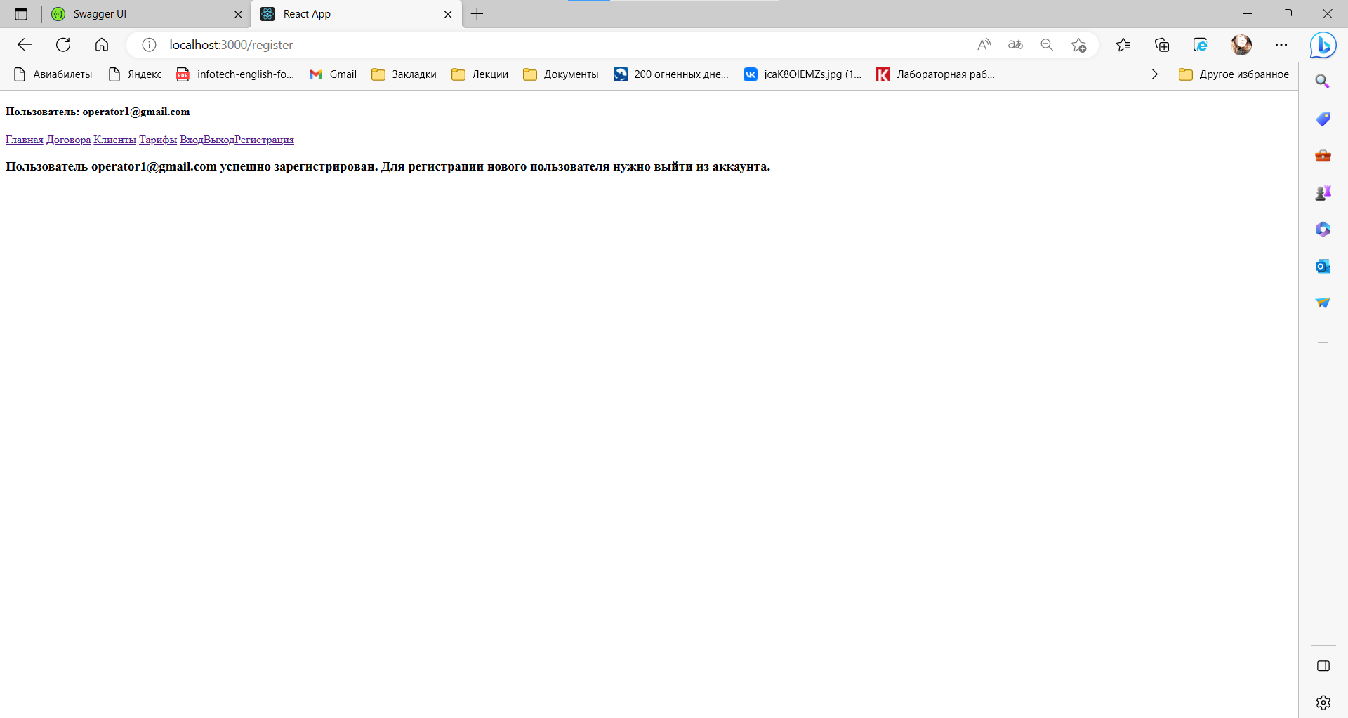

Рисунок 30 – Результаты попытки регистрации при активной сессии

После выхода из активной сессии было заполнено поле регистрации. Результаты представлены на рисунках 31-33.

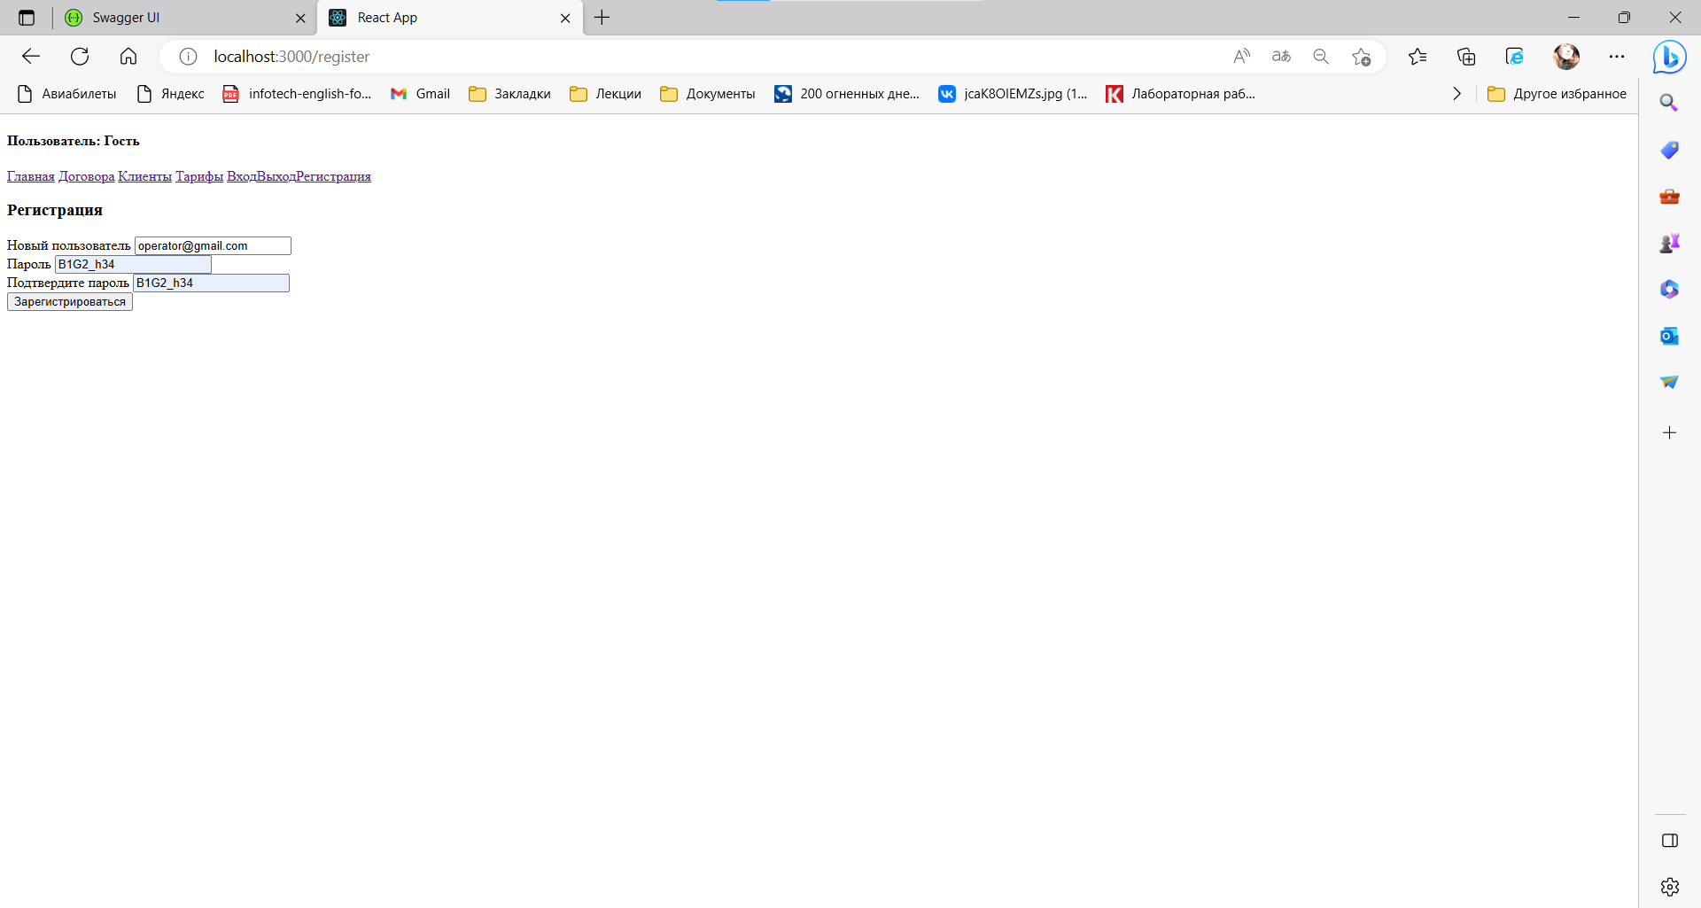

Рисунок 31 – Заполненное поле регистрации

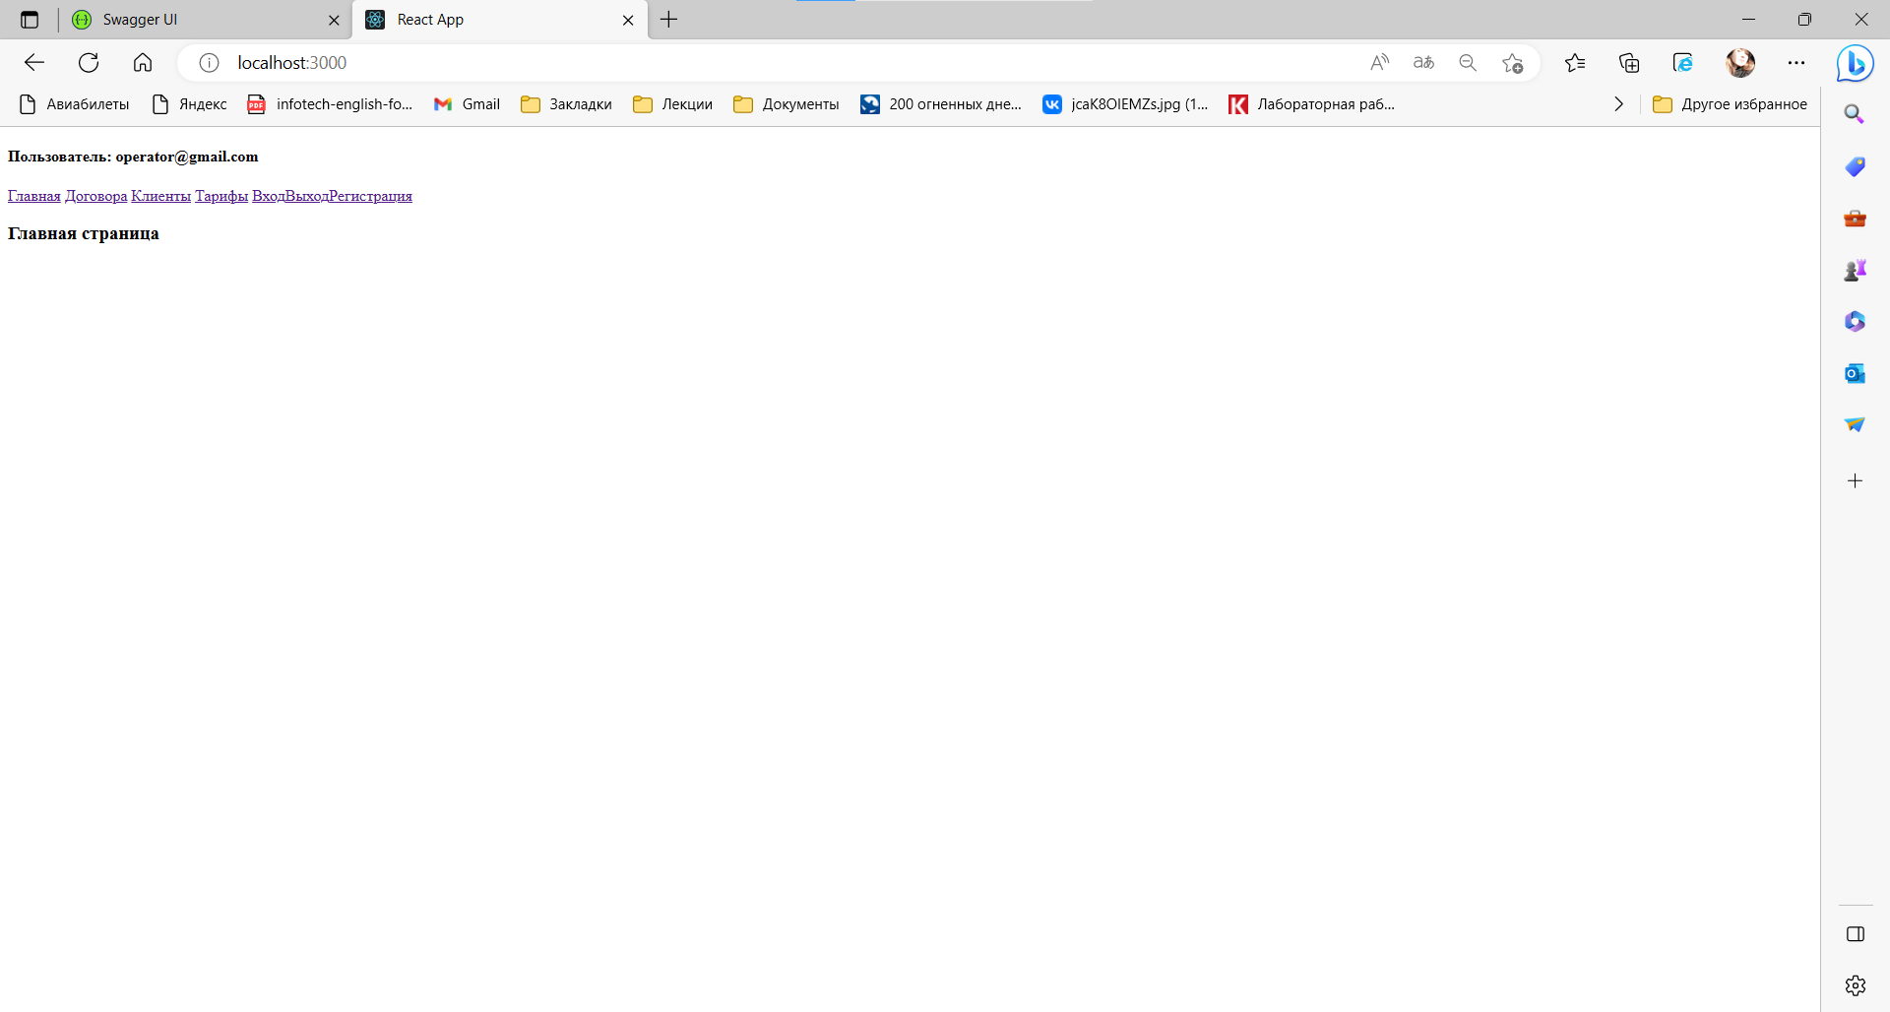

Рисунок 32 – Результаты успешной регистрации

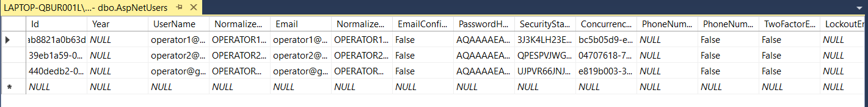

Рисунок 33 – База данных

Мы можем посмотреть и убедиться, что везде установлены cookies, результат представлен на рисунке 34.

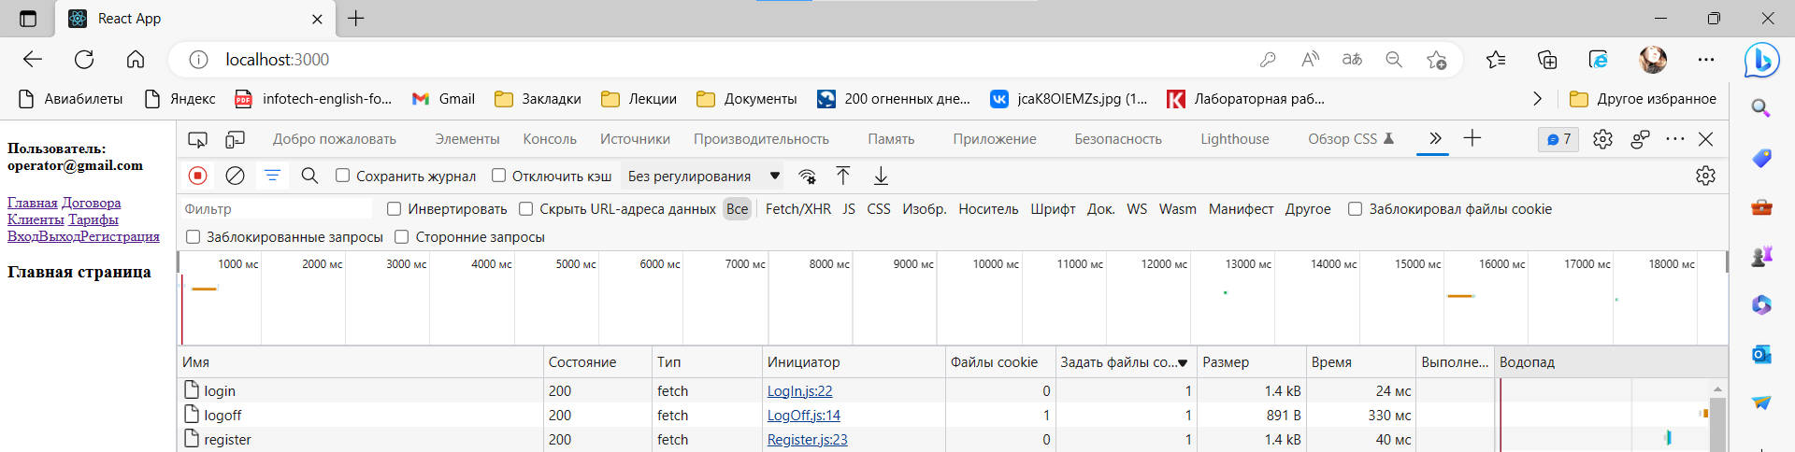

Рисунок 34 – Установленные cookies.

* 1. **Вывод по пятой лабораторной работе**

В ходе лабораторной работы были добавлены возможности регистрации и аутентификации пользователей

1. **Цель шестой лабораторной работы**

Добавить возможности разграничения прав пользователей.

**6.1. Задания**

1. Добавить создание предопределённых пользователей и ролей

2. Добавить роль для нового пользователя

3. Добавить разграничение прав по ролям

4. Добавить информацию о роли текущего пользователя

5. Добавить возврат 401 кода в авторизации

6. Настроить параметры неудачных входов

7. Добавить разграничение прав в клиентской части

**6.2. Ход работы**

# Добавлено создание предопределенных пользователей и ролей

Было добавлено создание двух ролей и двух базовых пользователей системы при старте приложения.

В Data создан IdentitySeed.cs

using ASPNetCoreApp.Models;

using Microsoft.AspNetCore.Identity;

namespace ASPNetCoreApp.Data

{

public class IdentitySeed

{

public static async Task CreateUserRoles(IServiceProvider serviceProvider)

{

var roleManager =

serviceProvider.GetRequiredService<RoleManager<IdentityRole>>();

var userManager =

serviceProvider.GetRequiredService<UserManager<User>>();

// Создание ролей администратора и пользователя

if (await roleManager.FindByNameAsync("admin") == null)

{

await roleManager.CreateAsync(new IdentityRole("admin"));

}

if (await roleManager.FindByNameAsync("user") == null)

{

await roleManager.CreateAsync(new IdentityRole("user"));

}

// Создание Администратора

string adminEmail = "administrator@mail.com";

string adminPassword = "Aa123456!";

if (await userManager.FindByNameAsync(adminEmail) == null)

{

User admin = new User { Email = adminEmail, UserName = adminEmail };

IdentityResult result = await userManager.CreateAsync(admin,

adminPassword);

if (result.Succeeded)

{

await userManager.AddToRoleAsync(admin, "admin");

}

}

// Создание Оператора

string userEmail = "operator@mail.com";

string userPassword = "Aa123456!";

if (await userManager.FindByNameAsync(userEmail) == null)

{

User user = new User { Email = userEmail, UserName = userEmail };

IdentityResult result = await userManager.CreateAsync(user,

userPassword);

if (result.Succeeded)

{

await userManager.AddToRoleAsync(user, "user");

}

}

}

}

}

В program.cs были внесены изменения.

using (var scope = app.Services.CreateScope())

{

var operatorContext = scope.ServiceProvider.GetRequiredService<OperatorContext>();

await OperatorContextSeed.SeedAsync(operatorContext);

await IdentitySeed.CreateUserRoles(scope.ServiceProvider);

}

# Добавлена роль для нового пользователя

Была добавлена строка в AccountController.cs.

await _userManager.AddToRoleAsync(user, "user");

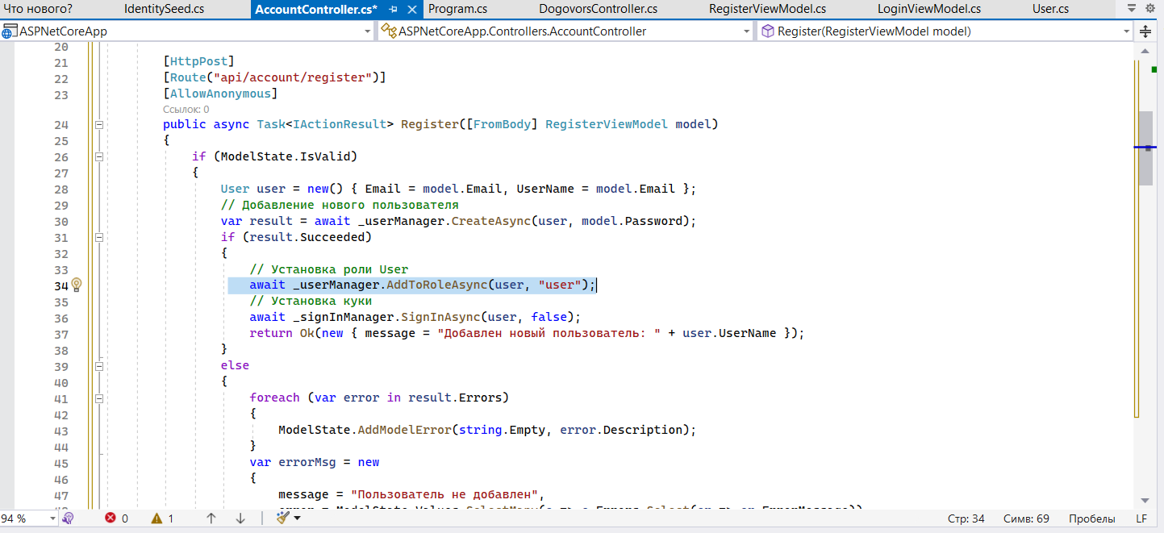

Рисунок 1 – Результат добавления строки в AccountController.

# Добавлено разграничение прав по ролям

Для ограничения доступа к методам был добавлен атрибут Authorize во всех контроллеры: TarifController, ClientController, DogovorController.

В моей системе две роли: оператор и администратор. В зависимости от этого, есть ограничения в функционале для каждого:

1. Оператор занимается только клиентской базой и договорами, добавляет новое и удаляет.
2. Администратор занимается только тарифными планами, добавляет новое и удаляет.

Пересечений в функционале нет.

[Authorize(Roles = "admin")]

[Authorize(Roles = "user")]

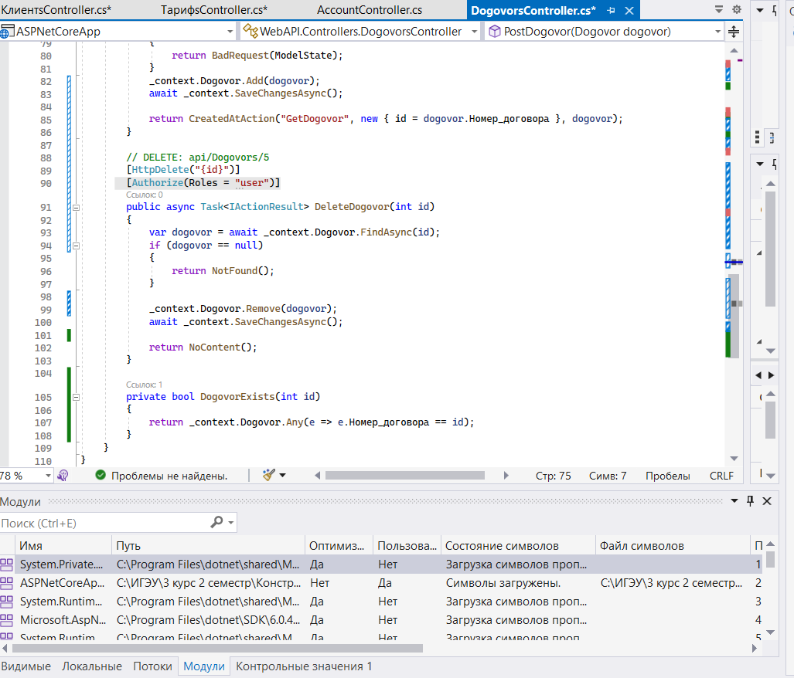

Рисунок 2 – Результат добавления атрибута Authorize в DogovorController.

# Добавить информацию о роли текущего пользователя

Для получения информации о роли пользователя были внесена следующие изменения, результаты представлены на рисунка 3-5.

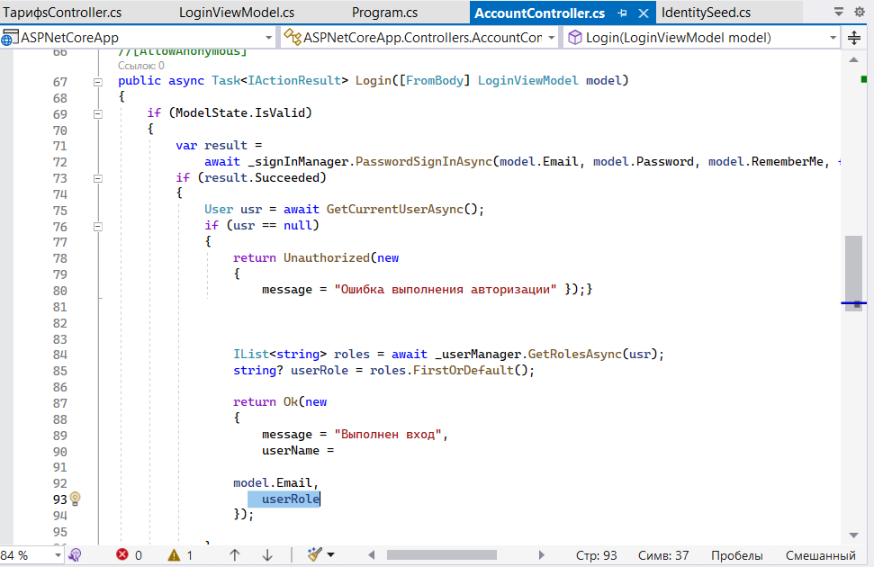

Рисунок 3 – Результат изменения Login в AccountController.

[HttpPost]

[Route("api/account/login")]

//[AllowAnonymous]

public async Task<IActionResult> Login([FromBody] LoginViewModel model)

{

if (ModelState.IsValid)

{

var result =

await _signInManager.PasswordSignInAsync(model.Email, model.Password, model.RememberMe, false);

if (result.Succeeded)

{

User usr = await GetCurrentUserAsync();

if (usr == null)

{

return Unauthorized(new

{

message = "Ошибка выполнения авторизации" });}

IList<string> roles = await _userManager.GetRolesAsync(usr);

string? userRole = roles.FirstOrDefault();

return Ok(new

{

message = "Выполнен вход",

userName =

model.Email,

userRole

});

}

else

{

ModelState.AddModelError("", "Неправильный логин и (или) пароль");

var errorMsg = new

{

message = "Вход не выполнен",

error = ModelState.Values.SelectMany(e => e.Errors.Select(er => er.ErrorMessage))

};

return Created("", errorMsg);

}

}

else

{

var errorMsg = new

{

message = "Вход не выполнен",

error = ModelState.Values.SelectMany(e => e.Errors.Select(er => er.ErrorMessage))

};

return Created("", errorMsg);

}

}

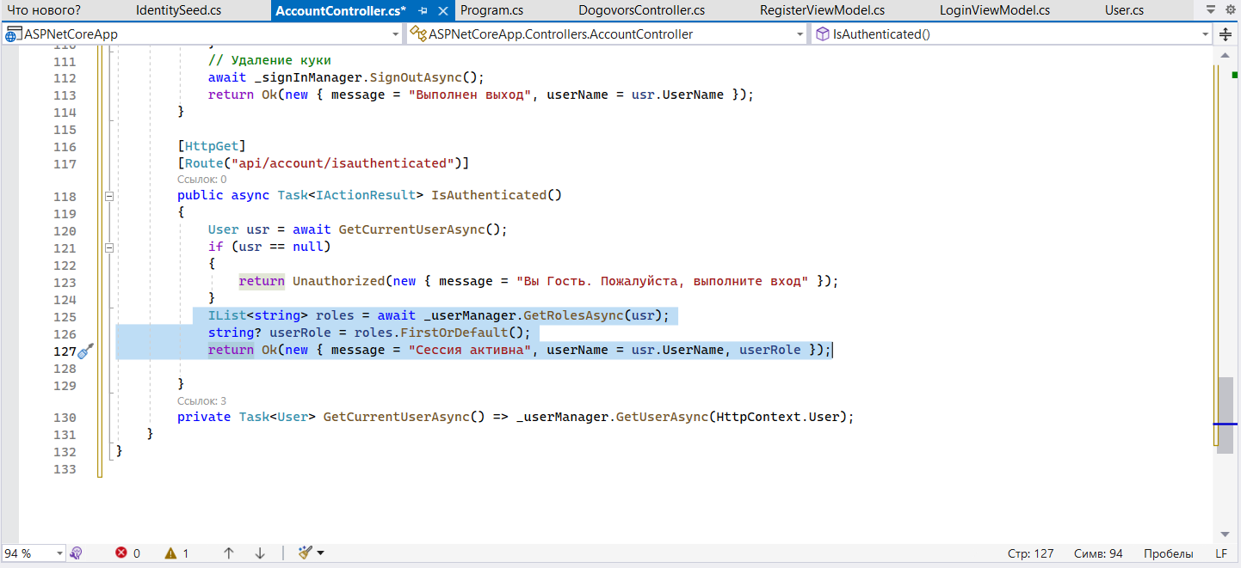

Рисунок 4 – Результат изменения IsAuthenticated в AccountController.

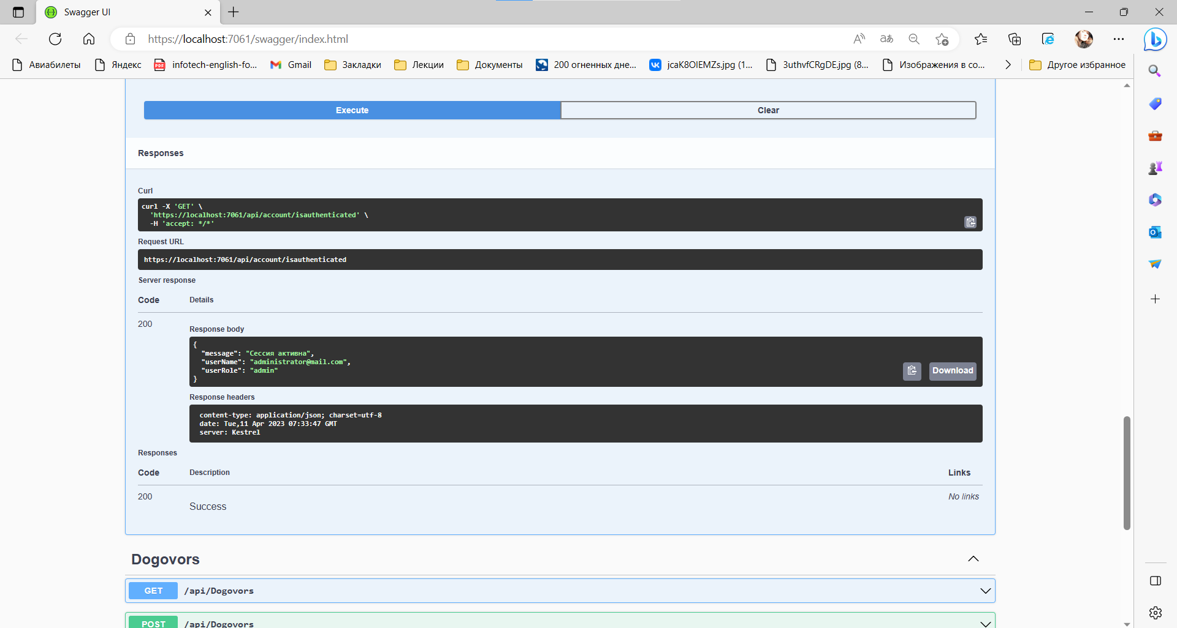

Рисунок 5 – Результат.

# Добавлен возврат 401 кода в авторизации

В Program.cs был добавлен следующий код:

builder.Services.ConfigureApplicationCookie(options =>

{

options.Cookie.Name = "OperatorApp";

options.LoginPath = "/";

options.AccessDeniedPath = "/";

options.LogoutPath = "/";

options.Events.OnRedirectToLogin = context =>

{

context.Response.StatusCode = 401;

return Task.CompletedTask;

};

// 401

options.Events.OnRedirectToAccessDenied = context =>

{

context.Response.StatusCode = 401;

return Task.CompletedTask;

};

});

# Настроены параметры неудачных входов

В Program.cs был добавлен следующий код:

builder.Services.Configure<IdentityOptions>(options =>

{

options.Lockout.DefaultLockoutTimeSpan = TimeSpan.FromMinutes(5);

options.Lockout.MaxFailedAccessAttempts = 5;

options.Lockout.AllowedForNewUsers = true;

});

# Добавлено разграничение прав в клиентской части

Были добавлены изменения.

const [user, setUser] = useState({

isAuthenticated: false,

userName: "",

userRole: "",

})

И обработка данного состояния в Register, Login, LoggOff.

Код Login:

import React, { useState } from "react"

import { useNavigate } from "react-router-dom"

const LogIn = ({ user, setUser }) => {

const [errorMessages, setErrorMessages] = useState([])

const navigate = useNavigate()

const logIn = async (event) => {

event.preventDefault()

var { email, password } = document.forms[0]

// console.log(email.value, password.value)

const requestOptions = {

method: "POST",

headers: { "Content-Type": "application/json" },

body: JSON.stringify({

email: email.value,

password: password.value,

rememberMe: true,

}),

}

return await fetch("api/account/login", requestOptions)

.then((response) => {

// console.log(response.status)

response.status === 200 &&

setUser({ isAuthenticated: true, userName: "" , userRole:""})

return response.json()

})

.then(

(data) => {

console.log("Data:", data)

if (

typeof data !== "undefined" &&

typeof data.userName !== "undefined"

typeof data.userRole !== "undefined"

) {

setUser({ isAuthenticated: true, userName: data.userName, userRole: data.userRole })

navigate("/")

}

typeof data !== "undefined" &&

typeof data.error !== "undefined" &&

setErrorMessages(data.error)

},

(error) => {

console.log(error)

}

)

}

const renderErrorMessage = () =>

errorMessages.map((error, index) => <div key={index}>{error}</div>)

return (

<>

{user.isAuthenticated ? (

<h3>Пользователь {user.userName} с ролью {user.userRole} успешно вошел в систему</h3>

) : (

<>

<h3>Вход</h3>

<form onSubmit={logIn}>

<label>Пользователь </label>

<input type="text" name="email" placeholder="Логин" />

<br />

<label>Пароль </label>

<input type="text" name="password" placeholder="Пароль" />

<br />

<button type="submit">Войти</button>

</form>

{renderErrorMessage()}

</>

)}

</>

)

}

export default LogIn

Результат представлен на рисунках 6-7.

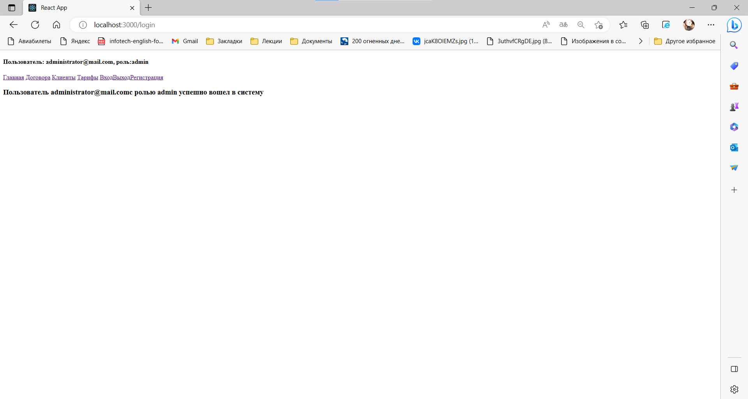

Рисунок 6 – Результат входа admin.

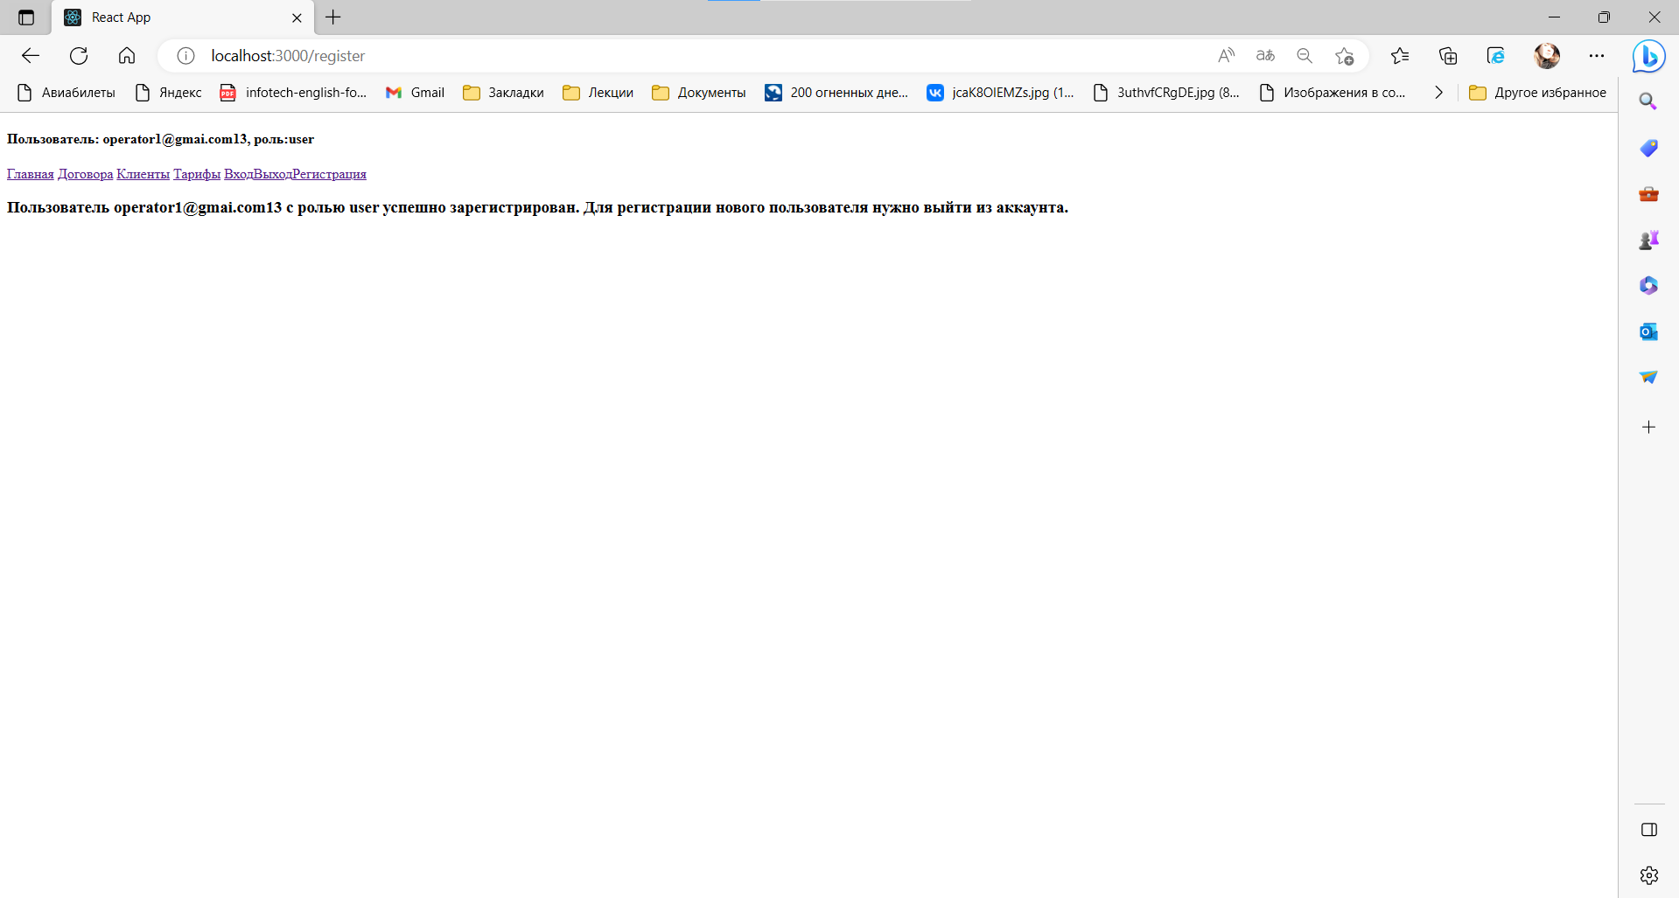

Рисунок 6 – Результат регистрации user.

Результаты для user представлены на рисунках 8-9.

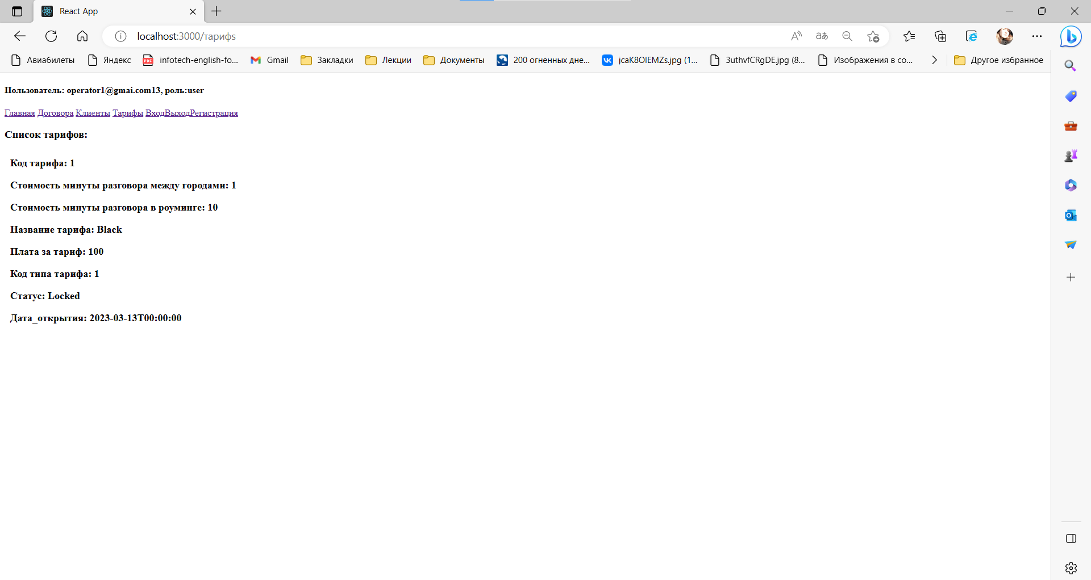

Рисунок 8 – Результат перехода user на страницу Тарифов.

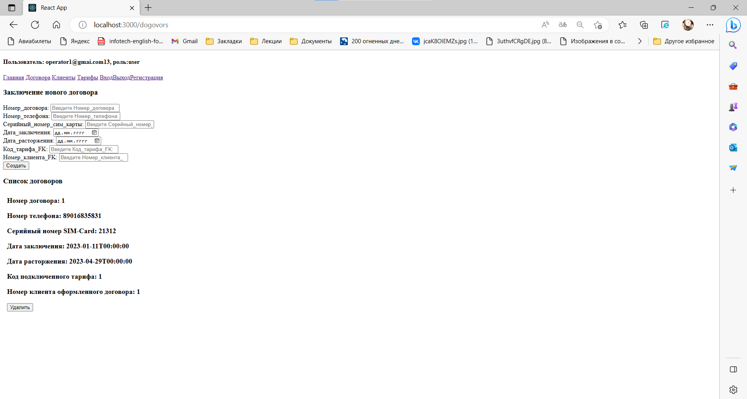.

Рисунок 9 – Результат перехода user на страницу Договоров.

Результаты для administrator представлены на рисунках 10-11.

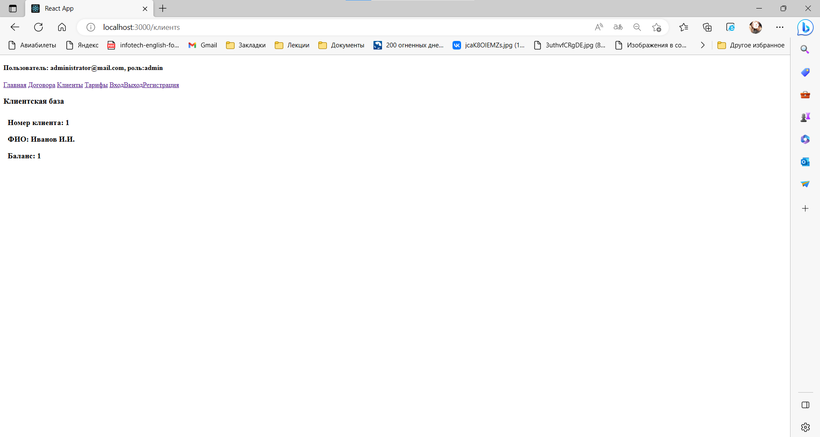

Рисунок 10 – Результат перехода admin на страницу Клиентов.

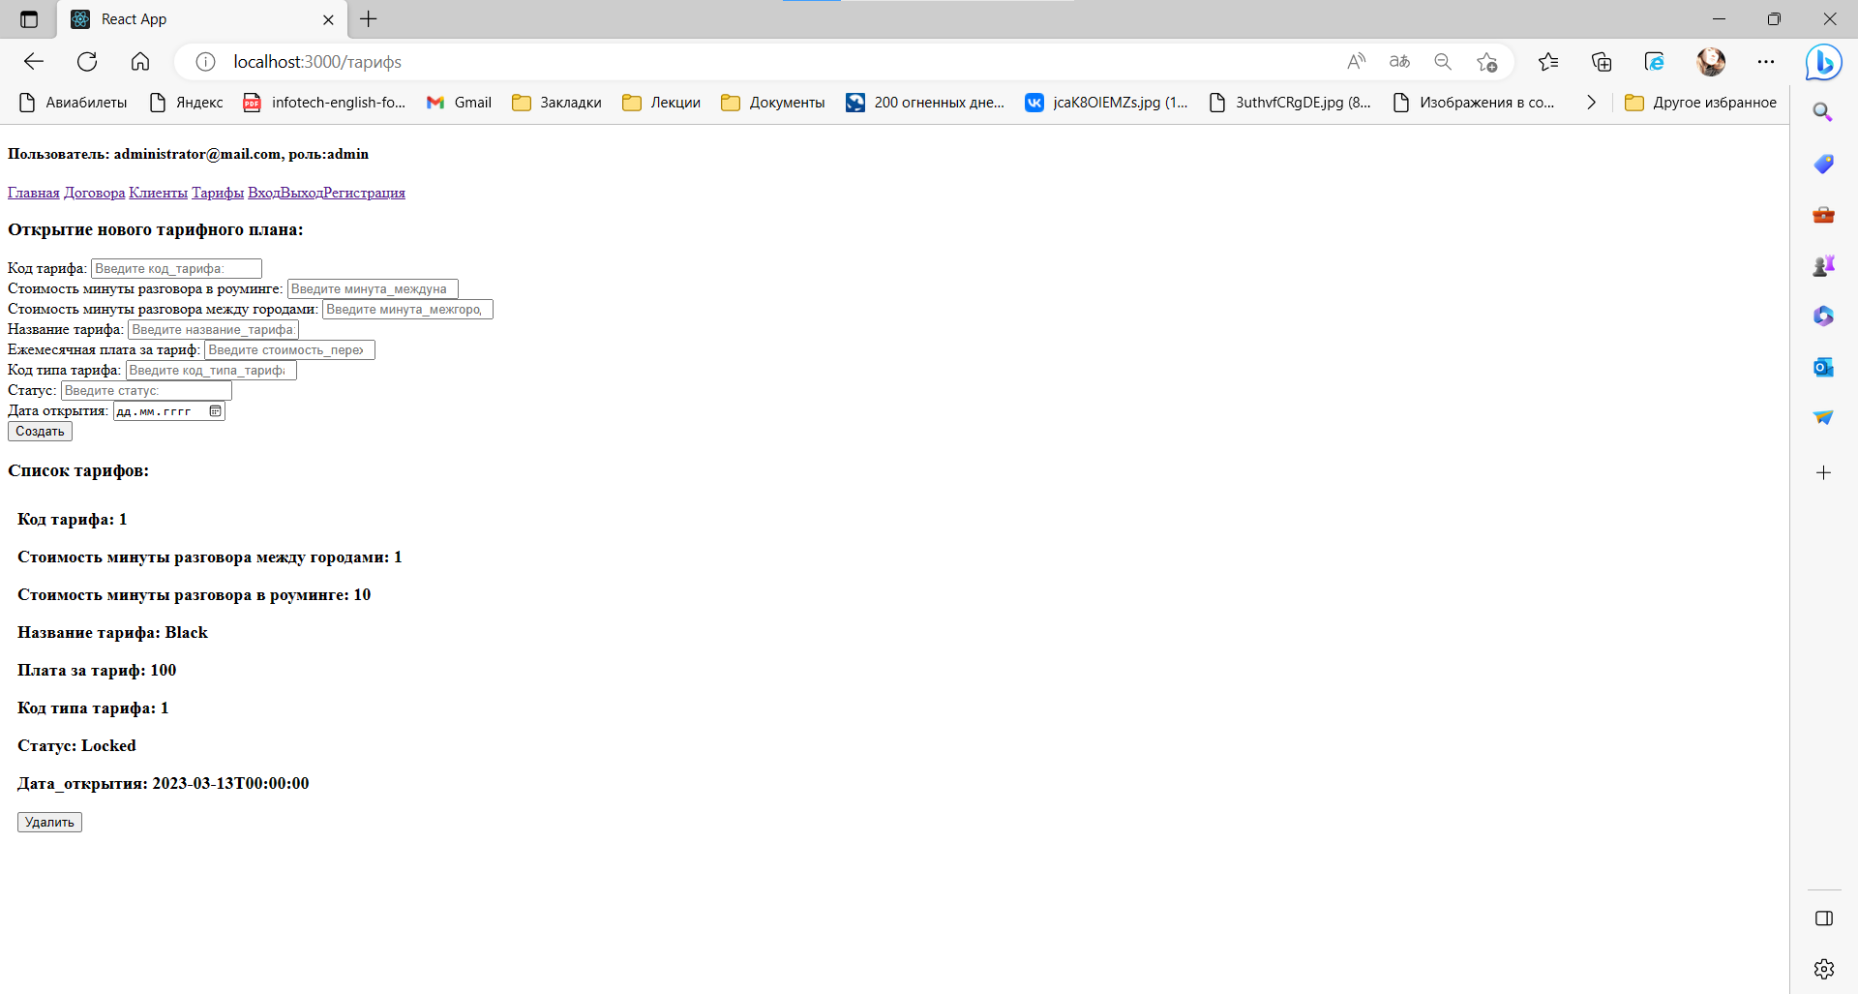

Рисунок 10 – Результат перехода admin на страницу Тарифов.

* 1. **Вывод по шестой лабораторной работе**

Была добавлена возможность разграничения прав пользователей.

1. **Цель седьмой лабораторной работы**

Научиться использовать библиотеки компонентов.

**7.1. Задания**

1. Добавить пакет Ant Design

2. Выбрать основную верстку

3. Реализовать верстку в компоненте Layout

4. Добавить компонент Form

5. Добавить модальное окно

**7.2. Ход работы**

# Добавлен пакет Ant Design

Была выполнена команда npm i -D antd, результат представлен на рисунке 1.

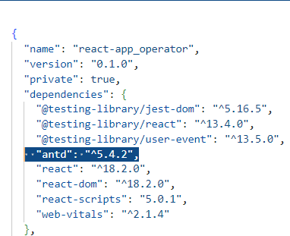

Рисунок 1 – Результат добавления пакета Ant Design.

# Выбрана основная верстка

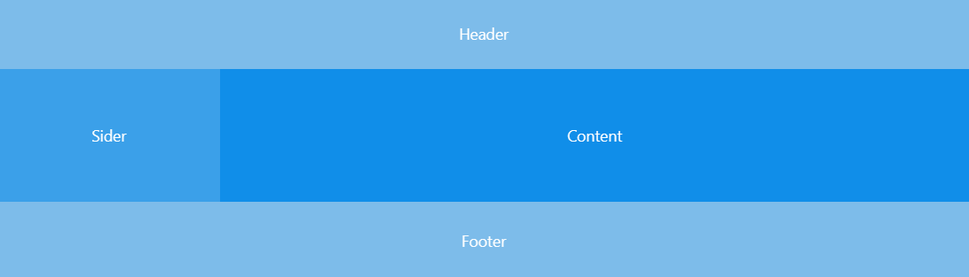

Рисунок 2 – Выбранная верстка.

# Реализована верстка в компоненте Layout

import {ContactsOutlined , FormOutlined, InboxOutlined, UserOutlined } from '@ant-design/icons';

import { Breadcrumb, Layout, Menu, theme } from 'antd';

import {  Outlet, Link } from "react-router-dom"

import React from 'react';

const { Header, Content,Footer, Sider } = Layout;

const items1 = [

  {

    label: <Link to={"/login"}       >Вход</Link>,

    key: "3",

  },

  {

    label: <Link to={"/logoff"}>Выход</Link>,

    key: "4",

  },

  {

    label: <Link to={"/register"}>Регистрация</Link>,

    key: "8",

  },

]

const items2 = [

  {

    label: <Link to={"/dogovors"}>Договора</Link>,

    key: "7",

    icon: <FormOutlined/>,

  },

  {

    label: <Link to={"/тарифs"}>Тарифы</Link>,

    key: "5",

   icon: <InboxOutlined />,

  },

  {

    label: <Link to={"/клиентs"}      >Клиенты</Link>,

    icon: <ContactsOutlined />,

    key: "6",

  },

]

const App = ({user}) => {

  const {

    token: { colorBgContainer },

  } = theme.useToken();

  return (

    <Layout>

      <Header className="header">

        <div className="logo" />

        <Menu theme="dark" mode="horizontal" items={items1} className="menu" />

      </Header>

      <Layout>

        <Sider

          width={200}

          style={{

            background: colorBgContainer,

          }}

        >

          <Menu

            mode="inline"

            defaultSelectedKeys={['1']}

            defaultOpenKeys={['sub1']}

            style={{

              height: '100%',

              borderRight: 0,

            }}

            items={items2}

          />

        </Sider>

        <Layout

          style={{

            padding: '0 24px 24px',

          }}

        >

                {user.isAuthenticated ? (

<h3> <UserOutlined />Login: {user.userName}, role: {user.userRole}</h3>

) : (

<h4>Пользователь: Гость</h4>

)}

          <Breadcrumb

            style={{

              margin: '16px 0',

            }}

          >

        <Link to={"/home"}>Главная страница</Link>

          </Breadcrumb>

          <Content className="site-layout" style={{ padding: "0 50px" }}>

        <Outlet />

      </Content>

      <Footer style={{ textAlign: 'center' }}>MO - Mobile Operator ©2023 Created by Romanova Ekaterina, 3-42 ISPU</Footer>

        </Layout>

      </Layout>

    </Layout>

  );

};

export default App;

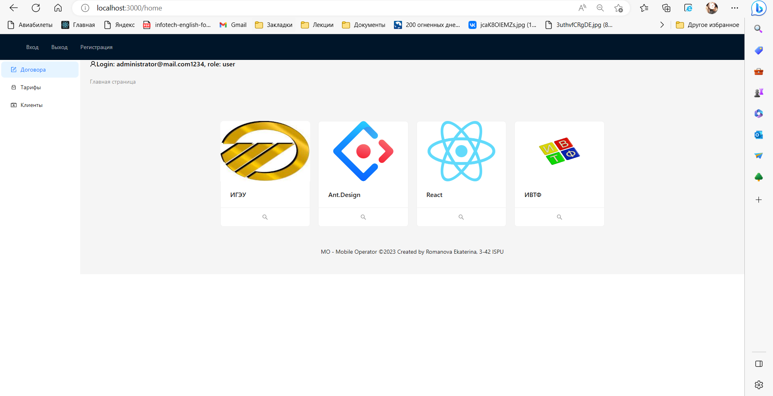

Рисунок 3 – Главная страница.

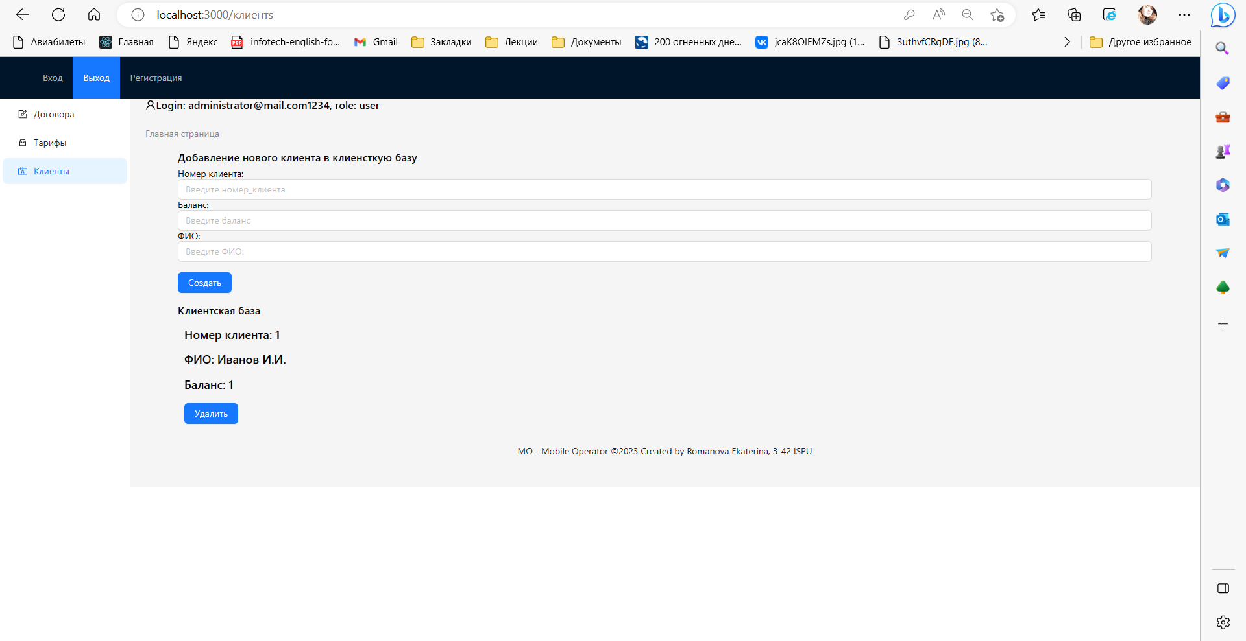

Рисунок 3.1. – Страница клиентов.

Была выполнена проверка адаптивного дизайна, результат представлен на рисунке 4.

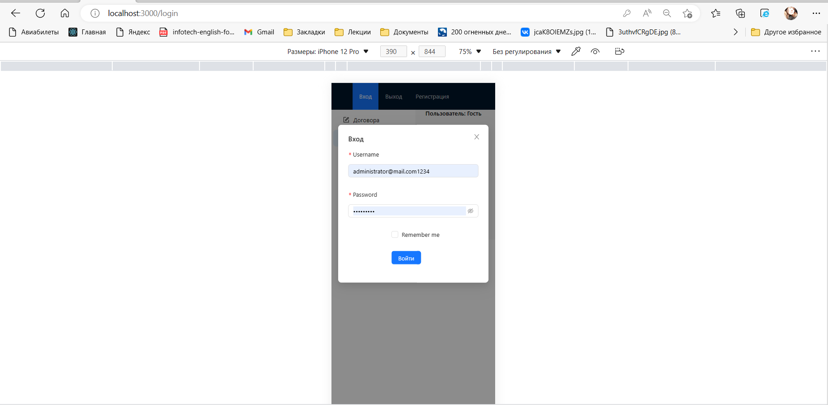

Рисунок 4 – Адаптивный дизайн.

# Добавлен компонент Form – 5. Добавлено модальное окно

Были внесены изменения в компоненты Login и Register, результаты представлены на рисунка 5-8.

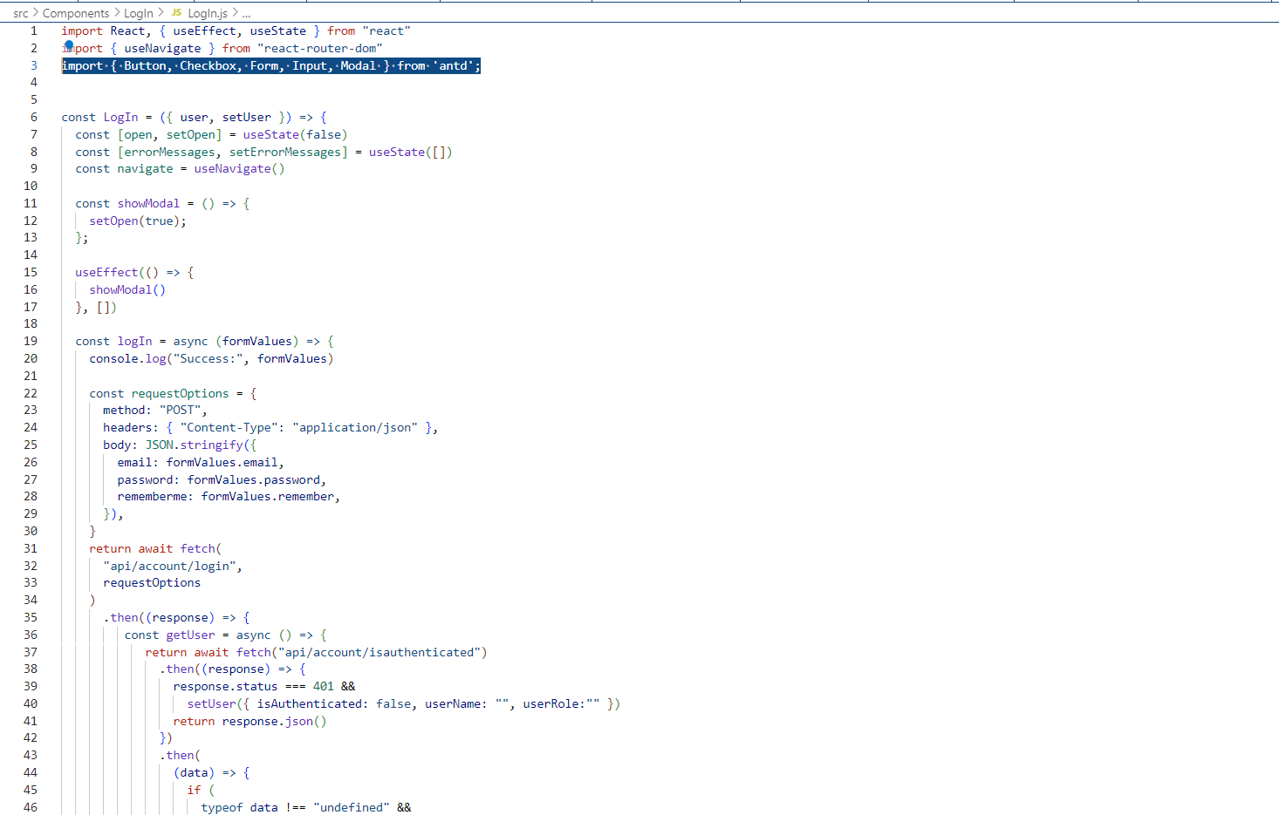

Рисунок 5 – Изменения в Login.

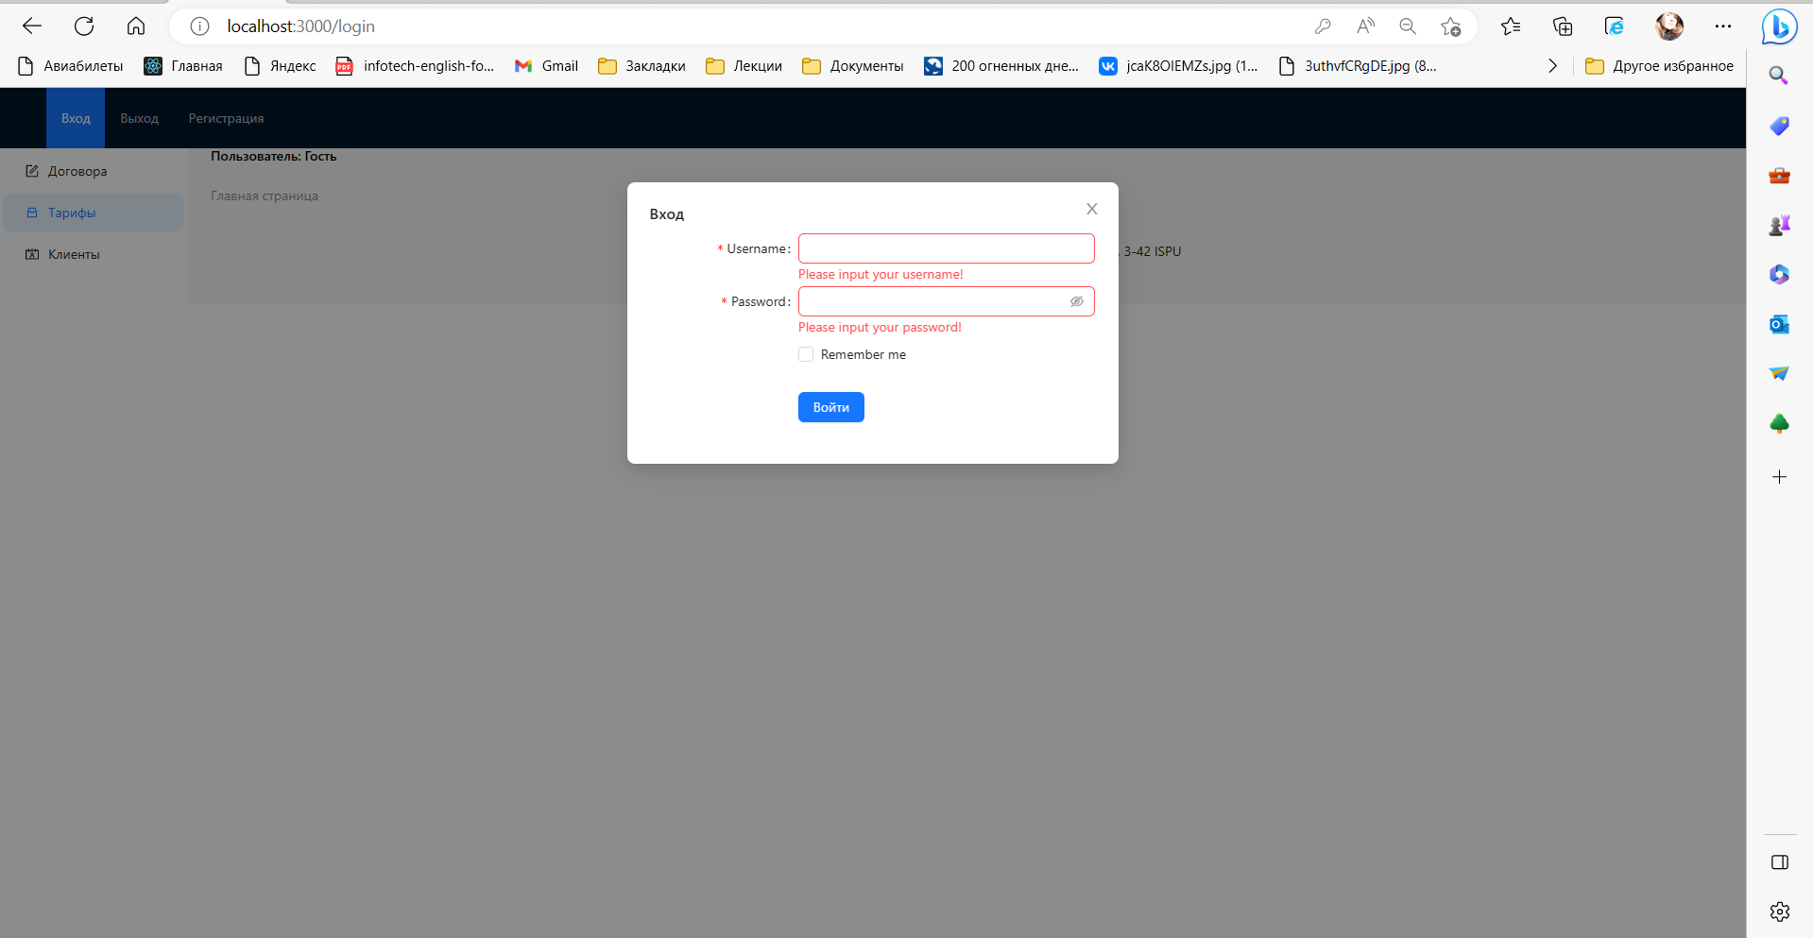

Рисунок 6 – Модальное окно входа.

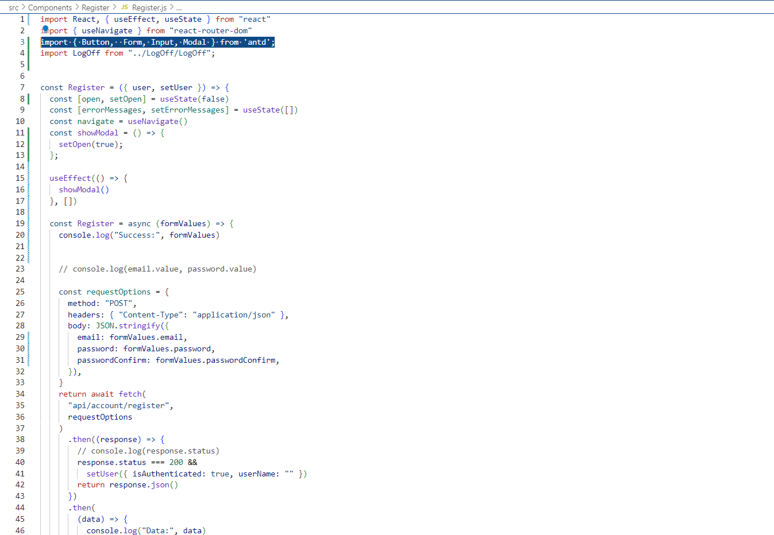

Рисунок 7 – Изменения в Register.

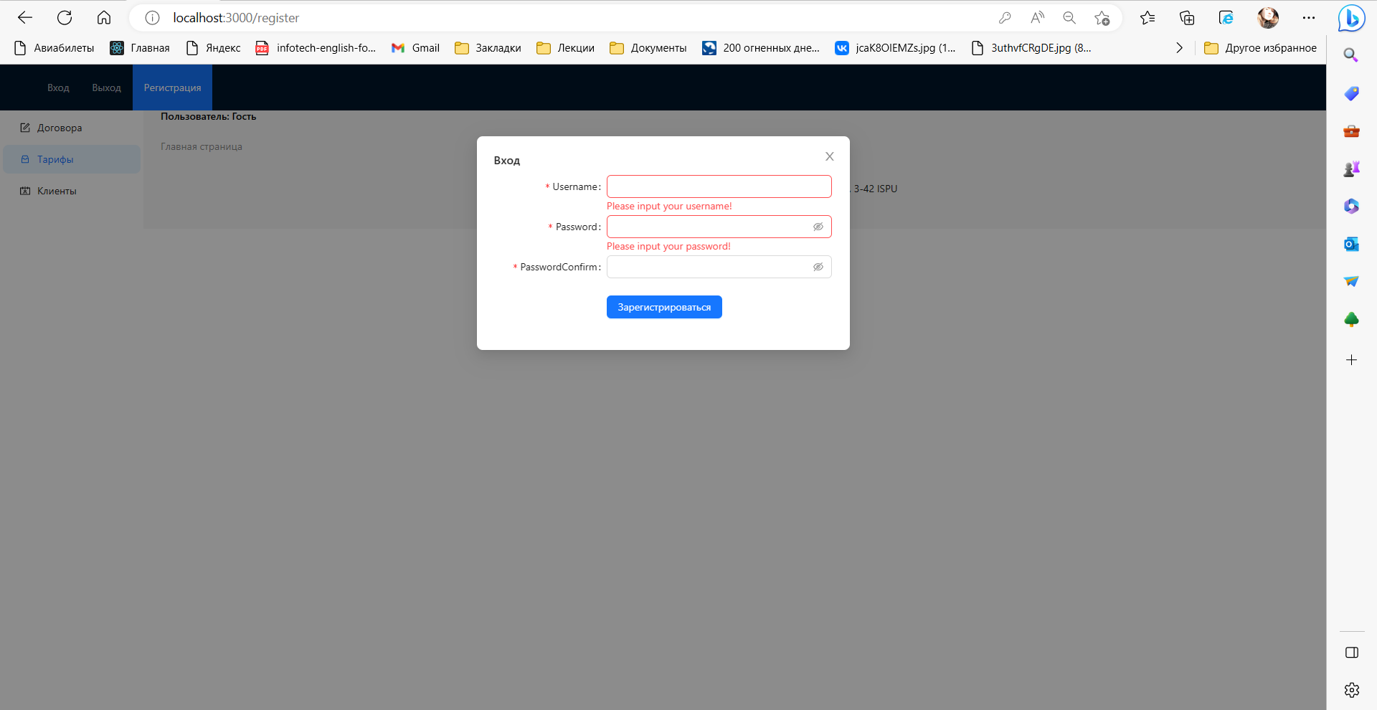

Рисунок 8 – Модальное окно регистрации.

Также были добавлены изменения в LogOff, результаты представлены на рисунках 9-10.

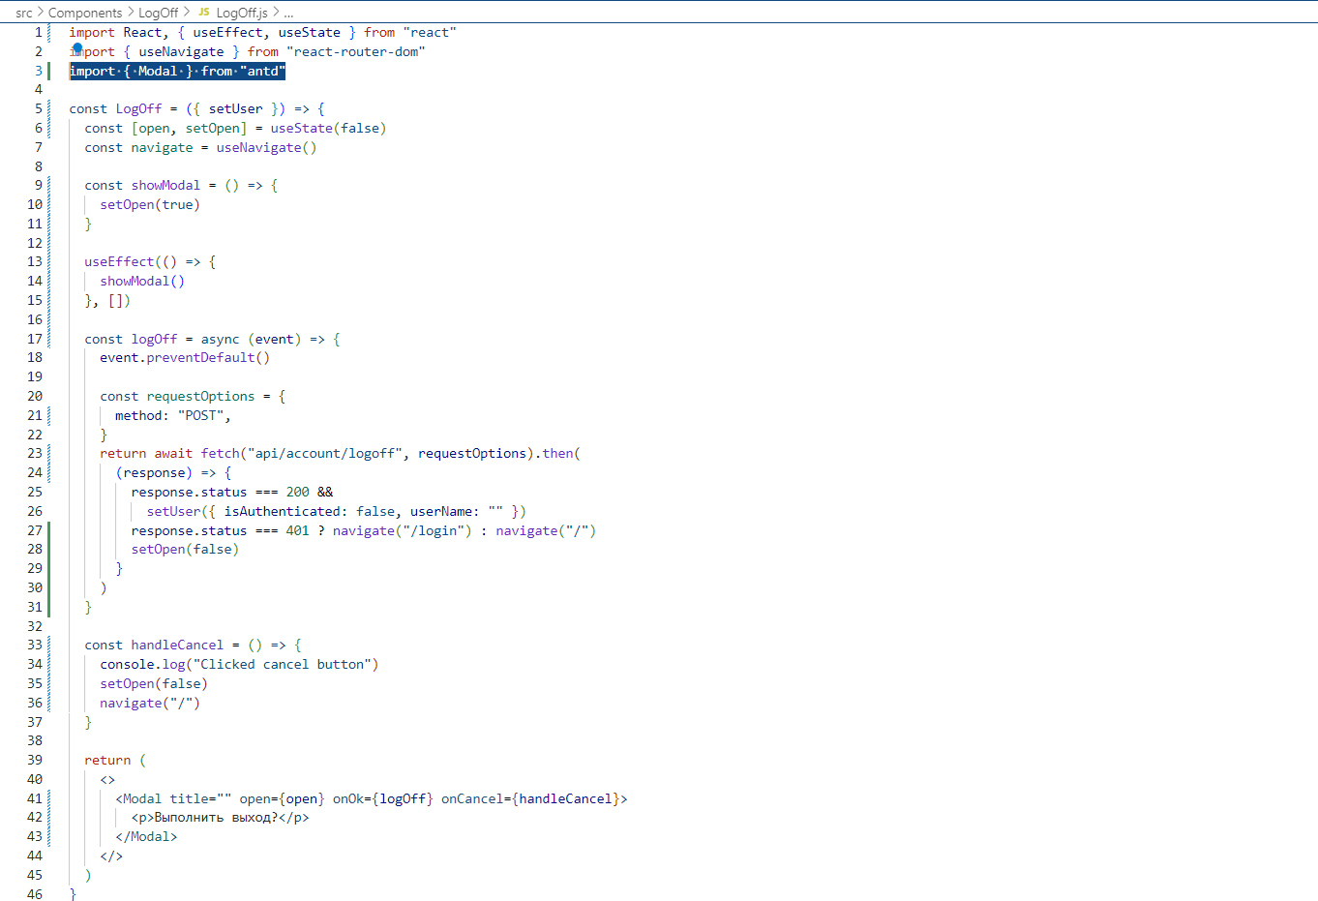

Рисунок 9 – Изменения в LogOff.

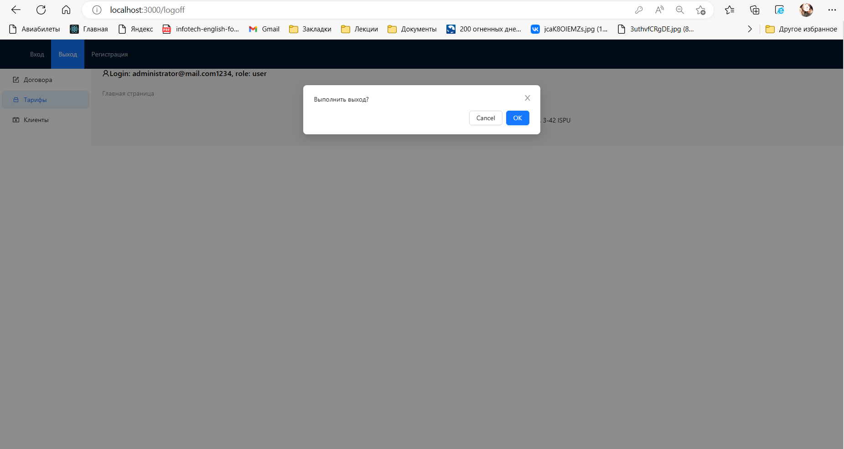

Рисунок 10 – Модальное окно выхода.

# Вывод по седьмой лабораторной работе

В ходе лабораторной работы я научилась использовать библиотеки компонентов.

# Цель дальнейшей разработки курсовой работы

1. Реализовать паттерн Repository с Data Access Layer.
2. Реализовать Business Logic Layer (в контроллере вызовы должны быть не через репозитории, а через слой бизнес-логики).
3. В серверной части должен быть Swagger
4. Должно быть логирование (журнал) ошибок и действий пользователей в серверной части.
5. Должна быть обработка исключений try catch в серверной части и ErrorBoundary в клиентской.

# 8.1. Ход работы

8.2. Был создан слой DAL с папками Models (основными сущностями) и Repository, результат на рисунке 1.

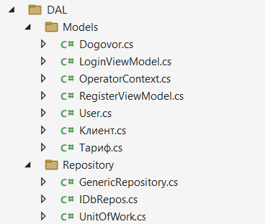

Рисунок 1 – Созданный слой.

GenericRepository – это класс, реализующий универсальный репозиторий для работы с сущностями TEntity, где прописаны все методы по работе с ними, результат представлен на рисунке 2. 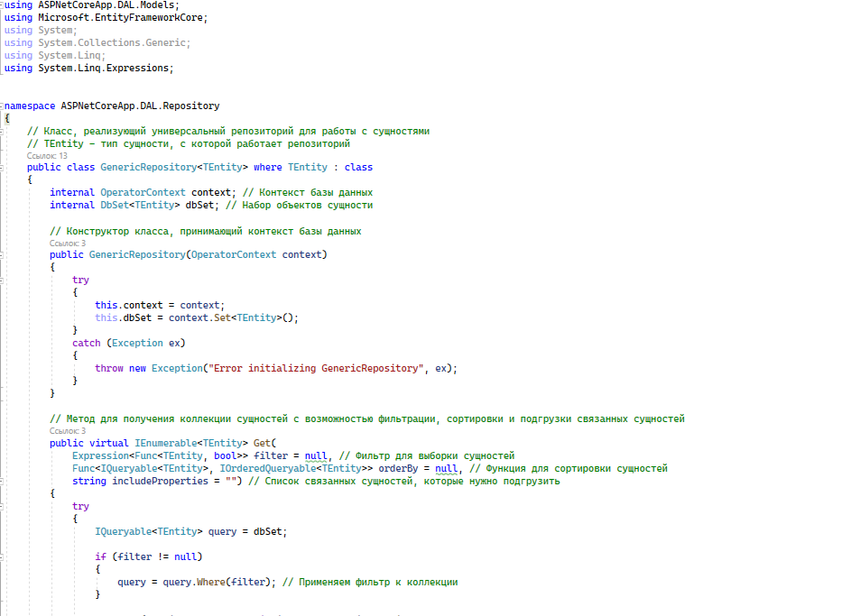

Рисунок 2 – GenericRepository.

UnitOfWork – «единица работы», позволяющая работать с различными репозиториями, использующими один и тот же контекст данных, результат его создания представлен на рисунке 3.

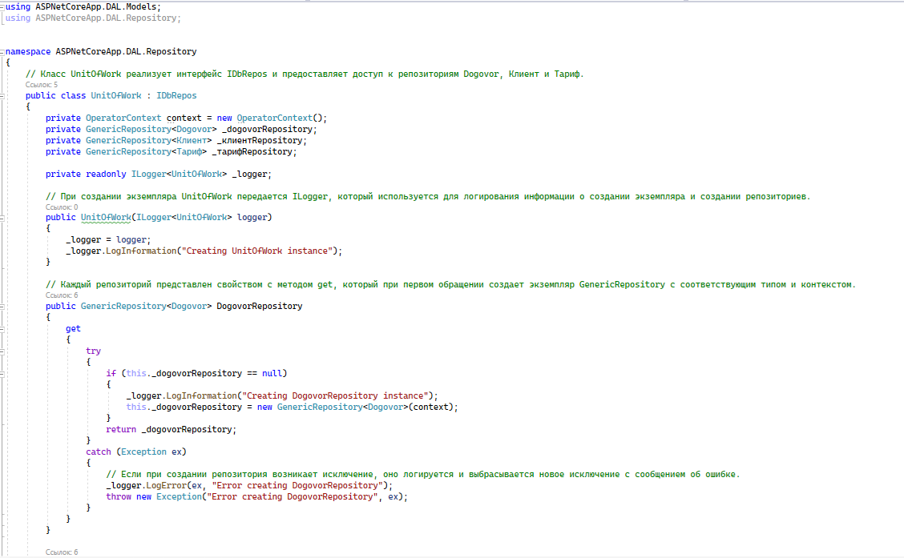

Рисунок 3 – UnitOfWork.

IDbRepos – интерфейс UnitOfWork, результат представлен на рисунке 4.

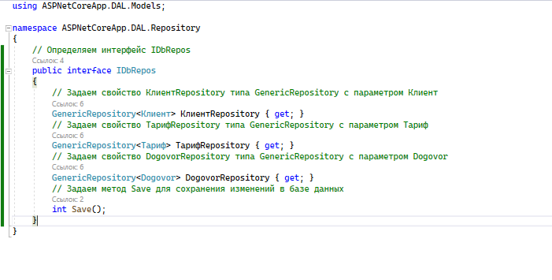

Рисунок 4 – IDbRepos.

* 1. Дальнейшее обращение к репозиториям используется в слое Business Logic Layer, результат его создания представлен на рисунке 5.

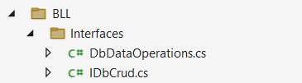

Рисунок 4 – IDbRepos.

Был создан класс для работы с данными из БД – DbDataOperations, (который обращается к репозиториям) где прописаны все методы, результат представлен на рисунке 5.

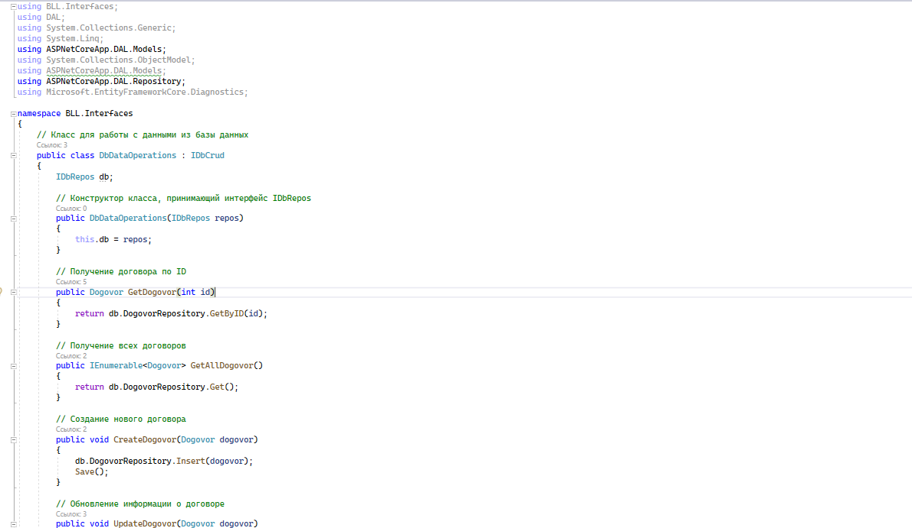

Рисунок 5 – DbDataOperations.

Где IDbCrud – интерфейс этого класса, он представлен на рисунке 6.

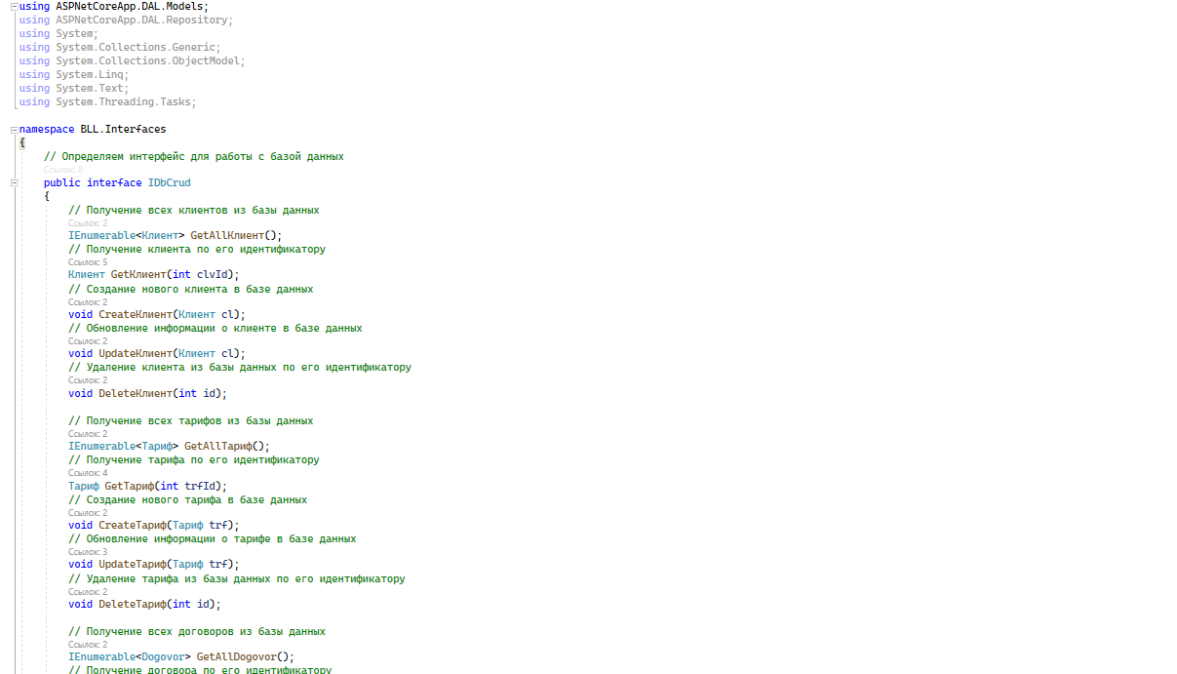

Рисунок 6 –IDCrud.

Теперь во всех контроллерах мы определяем этот интерфейс

private readonly IDbCrud _crud;

И обращаемся во всех методах к нему.

Пример для функции получения всех договоров:

[HttpGet]

public async Task<ActionResult<IEnumerable<ASPNetCoreApp.DAL.Models.Dogovor>>> GetAllDogovor()

{

try

{

// Записываем информацию о том, что был вызван данный метод

_logger.LogInformation("You have moved to DogovorController, to the GetAllDogovor() method");

// Получаем текущее время

DateTime.UtcNow.ToLongTimeString();

// Получаем все договоры из базы данных

var dogovor = from s in _crud.GetAllDogovor() select s;

// Возвращаем список договоров

return dogovor.ToList();

}

catch (Exception ex)

{

// Записываем информацию об ошибке в лог

_logger.LogError(ex, "An error occurred while getting all Dogovors");

// Возвращаем ошибку сервера

return StatusCode(StatusCodes.Status500InternalServerError, "An error occurred while getting all Dogovors");

}

}

Аналогично был переписан код для всех методов и для всех сущностей.

* 1. В серверной части – Swagger, результат представлен на рисунке 7

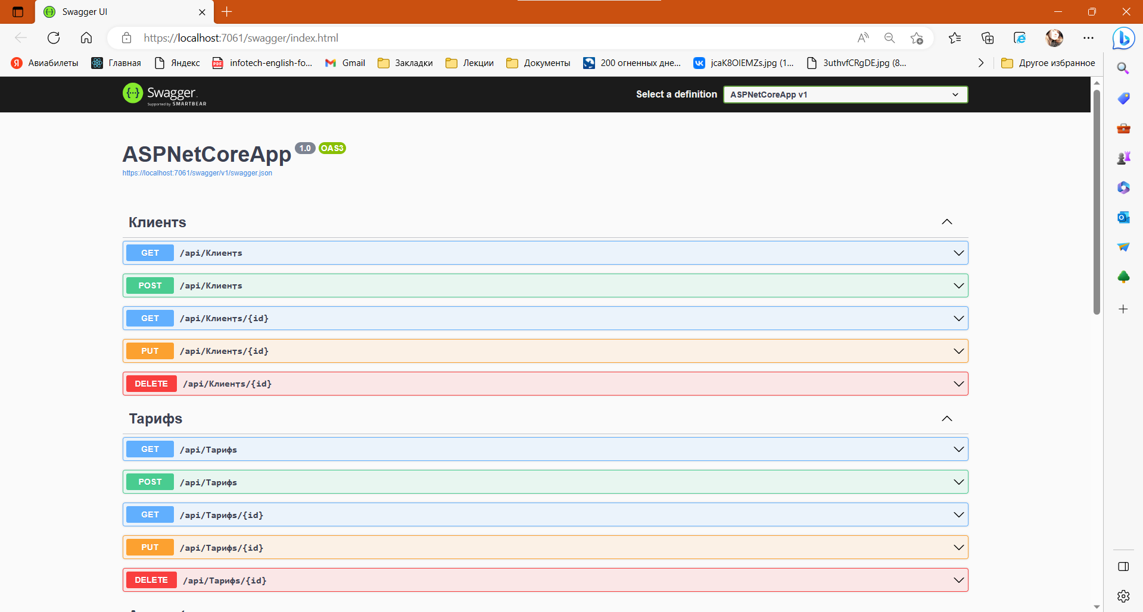

Рисунок 7 – Серверная часть.

* 1. В код серверной части так же было добавлено логгирование в консоль.

Cначала был добавлен код в Program.cs:

// Очистка провайдеров логирования и добавление провайдера Console

builder.Logging.ClearProviders();

builder.Logging.AddConsole();

Рассмотрим код, приведенный выше. Для этого мы определяем логгер.

// Логгер для записи информации о работе приложения

private readonly ILogger _logger;

// Метод для получения всех договоров

[HttpGet]

public async Task<ActionResult<IEnumerable<ASPNetCoreApp.DAL.Models.Dogovor>>> GetAllDogovor()

{

try

{

// Записываем информацию о том, что был вызван данный метод

_logger.LogInformation("You have moved to DogovorController, to the GetAllDogovor() method");

// Получаем текущее время

DateTime.UtcNow.ToLongTimeString();

// Получаем все договоры из базы данных

var dogovor = from s in _crud.GetAllDogovor() select s;

// Возвращаем список договоров

return dogovor.ToList();

}

catch (Exception ex)

{

// Записываем информацию об ошибке в лог

_logger.LogError(ex, "An error occurred while getting all Dogovors");

// Возвращаем ошибку сервера

return StatusCode(StatusCodes.Status500InternalServerError, "An error occurred while getting all Dogovors");

}

}

Теперь при работе приложения логгер выводит сообщения в консоль. Аналогично логгер был прописан для остального кода.

* 1. Помимо логгирования, в серверную часть была добавлена обработка исключений.

// Метод для получения всех договоров

[HttpGet]

public async Task<ActionResult<IEnumerable<ASPNetCoreApp.DAL.Models.Dogovor>>> GetAllDogovor()

{

try

{

// Записываем информацию о том, что был вызван данный метод

_logger.LogInformation("You have moved to DogovorController, to the GetAllDogovor() method");

// Получаем текущее время

DateTime.UtcNow.ToLongTimeString();

// Получаем все договоры из базы данных

var dogovor = from s in _crud.GetAllDogovor() select s;

// Возвращаем список договоров

return dogovor.ToList();

}

catch (Exception ex)

{

// Записываем информацию об ошибке в лог

_logger.LogError(ex, "An error occurred while getting all Dogovors");

// Возвращаем ошибку сервера

return StatusCode(StatusCodes.Status500InternalServerError, "An error occurred while getting all Dogovors");

}

}

Теперь при возникновении ошибки сервер не будет падать, а выводить ее в качестве сообщения и с помощью логгера.

Аналогично обработка исключения была прописана и для остального кода серверной части.

* 1. В клиентской части для обработки исключений был использован ErrorBoundary.

Для этого необходимо его импортировать:

import { ErrorBoundary } from "react-error-boundary";

Так же мне потребовалось выполнить в терминале:

npm install react-error-boundary

И оборачивать им нужные компоненты. Результат для регистрации представлен на рисунках 8-9.

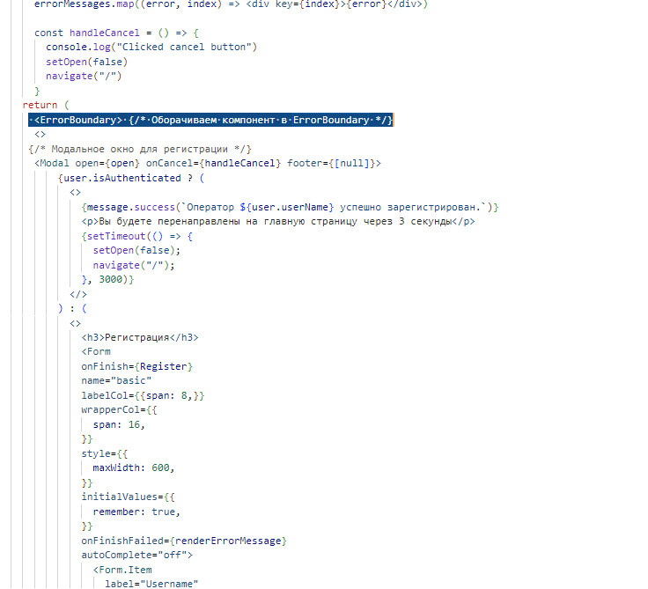

Рисунок 8 – ErrorBoundary в Register.

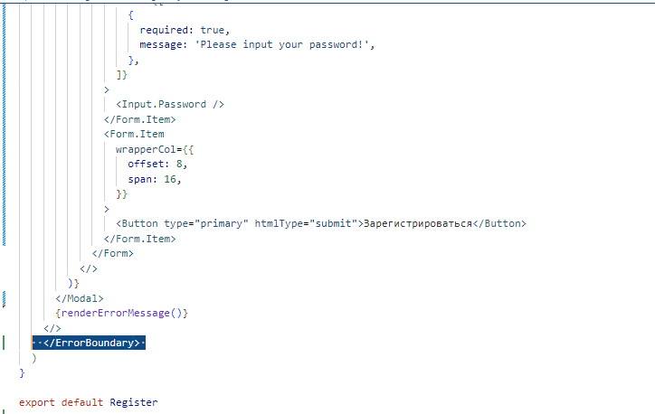

Рисунок 9 – ErrorBoundary в Register.

Аналогично было прописано в остальном коде клиентской части.

* 1. Так же коды серверной и клиентской части сопровождаются подробными комментариями, примеры представлены на рисунках 10-11

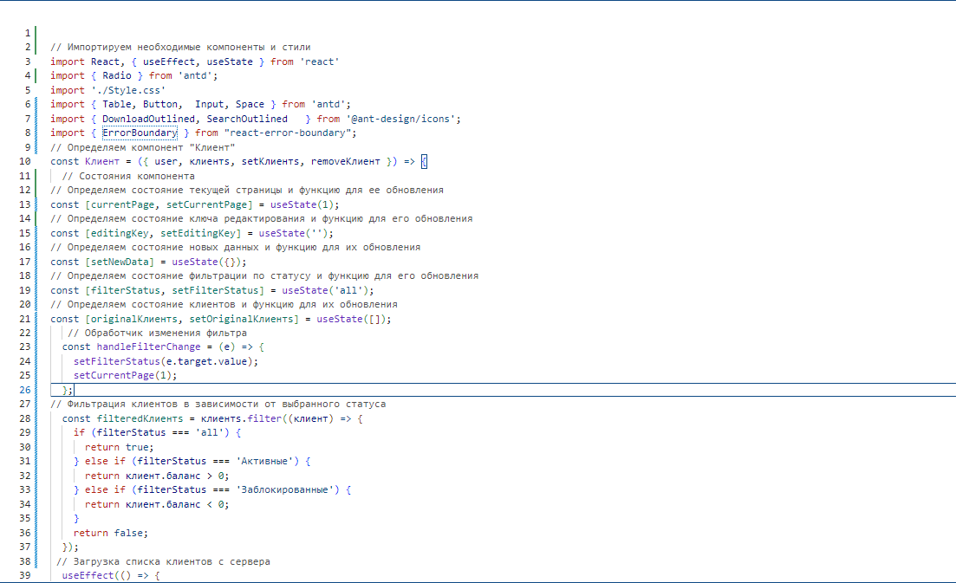

Рисунок 10 – Комментарии в Клиент.js.

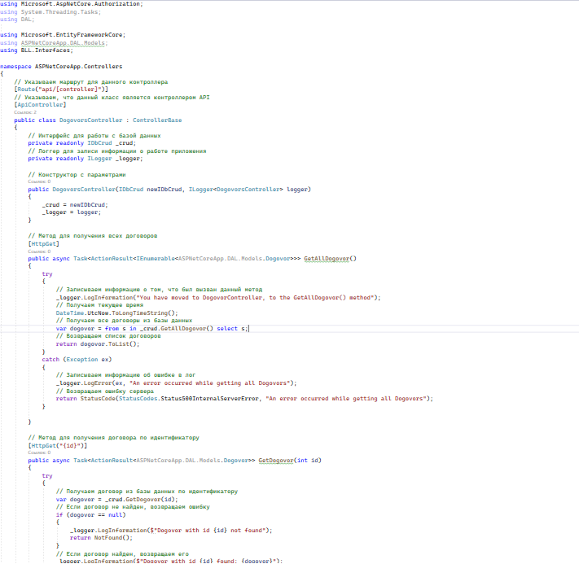

Рисунок 11 – Комментарии в DogovorController.

* 1. Остальная доработка курсовой работы заключалась в доработке интерфейса и функционала.

Пример страницы для тарифных планов, представлен на рисунке 12.

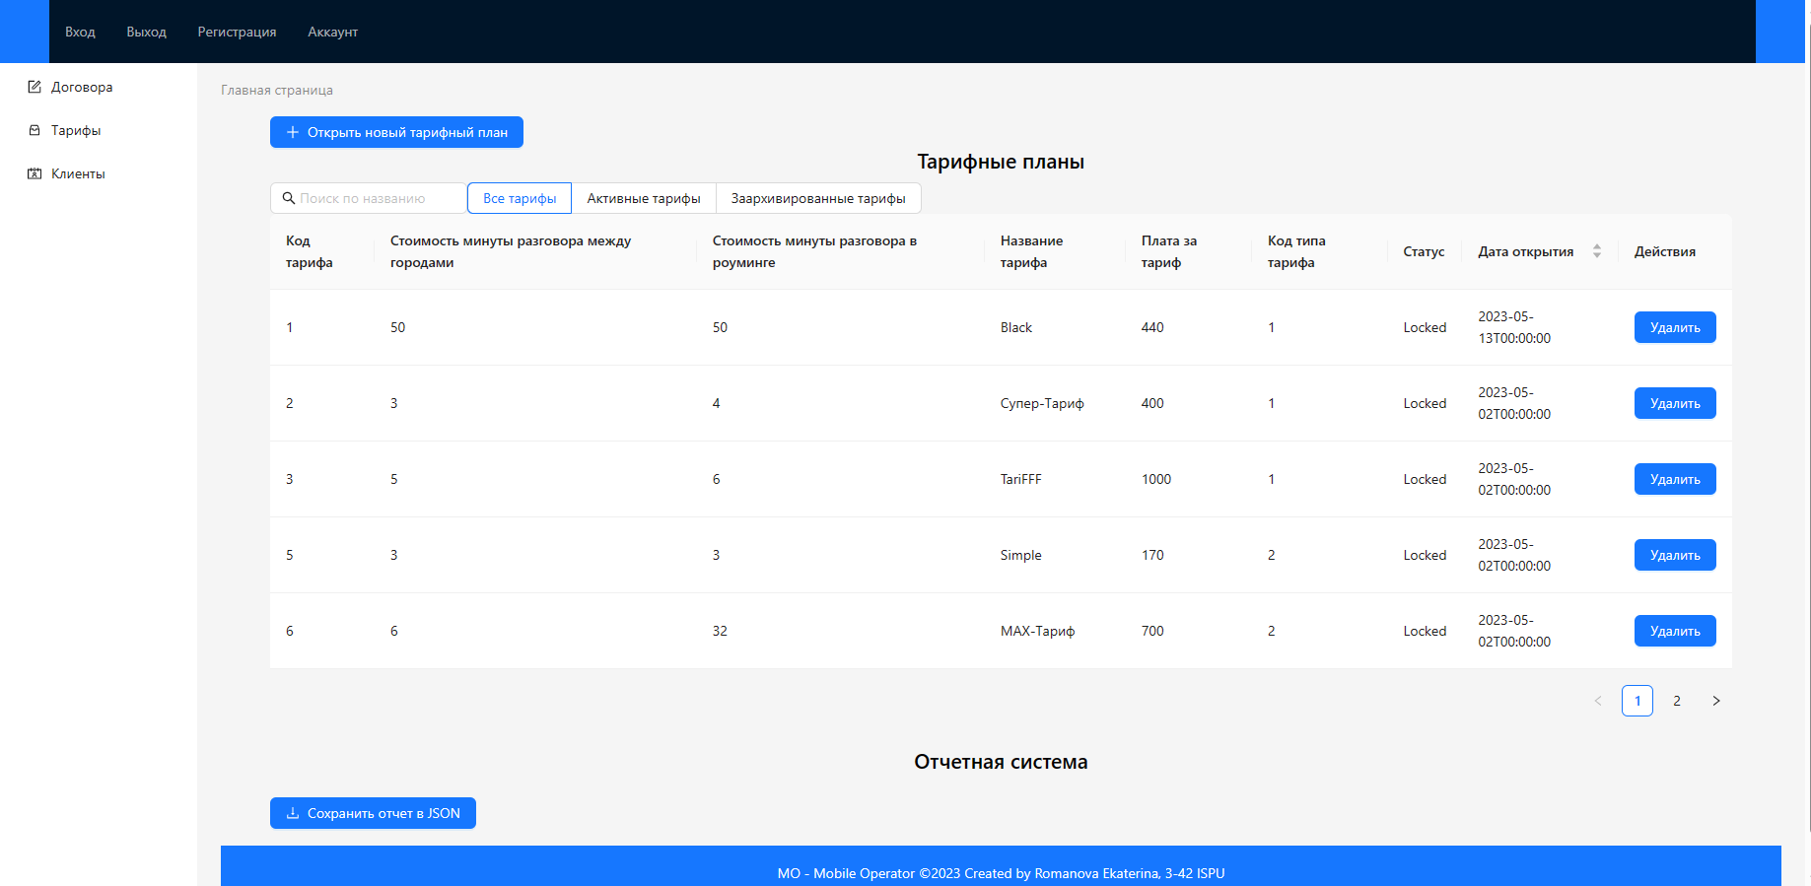

Рисунок 12 – Страница тарифных планов.

* 1. Добавление дополнительного функционала в программу

В основной функционал программы так же были включены: архивация тарифа спустя 1 месяц его открытия и его отключение (то есть он становится недоступным к подключению), невозможность создания договора с клиентом, чей баланс отрицателен, и ежемесячное списание абонентской платы у клиента.

Первый и вторые пункты включены в метод создания договора:

[HttpPost]

[Authorize(Roles = "user")]

public IActionResult CreateDogovor(ASPNetCoreApp.DAL.Models.Dogovor dogovor)

{

try

{

// Проверяем валидность модели

if (!ModelState.IsValid)

{

return BadRequest(ModelState);

}

//Получаем тариф по его коду и проверяем, что он не заблокирован

var tariff = dogovor.Тариф;

if (tariff.Статус != "Unlocked")

{

_logger.LogError("Неверный код тарифа или тариф заблокирован");

return BadRequest("Неверный код тарифа или тариф заблокирован");

}

// Получаем клиента по его номеру и проверяем, что у него достаточно средств на балансе

var client = _crud.GetКлиент(dogovor.Номер_клиента_FK);

if (client.Баланс < 0)

{

_logger.LogError("Недостаточно средств на балансе клиента");

return BadRequest("Недостаточно средств на балансе клиента");

}

// Списание абонентской платы

if (dogovor.Дата_заключения.AddMonths(1) <= DateTime.Now)

{

client.Баланс = -tariff.Стоимость_перехода;

_crud.UpdateКлиент(client);

}

// Создаем новый договор в базе данных

_crud.CreateDogovor(dogovor);

// Сохраняем изменения в базе данных

_crud.Save();

// Возвращаем успешный результат с информацией о созданном договоре

return CreatedAtAction("GetDogovor", new { id = dogovor.Номер_договора }, dogovor);

}

catch (Exception ex)

{

// Логируем ошибку и возвращаем ошибку сервера

_logger.LogError(ex, "An error occurred while creating a new Dogovor");

return StatusCode(StatusCodes.Status500InternalServerError, "An error occurred while creating a new Dogovor");

}

}

Третий находится в отдельной функции:

// Этот метод проверяет ежемесячную абонентскую плату для договора с заданным id

[HttpPost("{id}/check")]

public async Task<IActionResult> CheckDogovor(int id)

{

try

{

// Получаем договор с заданным id из Unit of Work

var dogovor = _crud.GetDogovor(id);

if (dogovor == null)

{

// Если договор не найден, возвращаем ошибку 404 Not Found

return NotFound();

}

// Получаем клиента для этого договора

var client = dogovor.Клиент;

if (client == null)

{

// Если клиент не найден, возвращаем ошибку 404 Not Found

return NotFound();

}

// Получаем тариф для этого договора

var tariff = dogovor.Тариф;

if (tariff == null || tariff.Статус != "Unlocked")

{

// Если тариф не найден или заблокирован, возвращаем ошибку 400 Bad Request

_logger.LogError("Неверный код тарифа или тариф неактивен");

return BadRequest("Неверный код тарифа или тариф неактивен");

}

// Вычисляем количество месяцев, прошедших с момента заключения договора

var today = DateTime.Today;

var openDate = dogovor.Дата_заключения;

var monthsElapsed = (today.Year - openDate.Year) * 12 + today.Month - openDate.Month;

if (monthsElapsed <= 0)

{

// Если договор еще не начал действовать, возвращаем ошибку 400 Bad Request

_logger.LogError("Договор еще не начал действовать");

return BadRequest("Договор еще не начал действовать");

}

// Снимаем абонентскую плату за каждый прошедший месяц

for (int i = 1; i <= monthsElapsed; i++)

{

client.Баланс -= tariff.Стоимость_перехода;

if (client.Баланс < 0)

{

// Если на балансе клиента недостаточно средств, возвращаем ошибку 400 Bad Request

_logger.LogError("Недостаточно средств на балансе клиента");

return BadRequest("Недостаточно средств на балансе клиента");

}

}

// Обновляем договор в Unit of Work

_crud.UpdateDogovor(dogovor);

return NoContent();

}

catch (Exception ex)

{

// Если произошла ошибка, логируем ее и возвращаем ошибку 500 Internal Server Error

_logger.LogError(ex, "Ошибка при проверке договора");

return StatusCode(StatusCodes.Status500InternalServerError, "Ошибка при проверке договора");

}

}

В клиентской также присутствует проверка для первых двух пунктов:

// Функция создания договора

    const createDogovor = async () => {

      const nom_dogv = document.getElementById('nom_dogv').value;

      const код_тарифа = document.getElementById('код_тарифа').value

      // Получаем данные тарифа

      const responseTarif = await fetch(`api/тарифs/${код_тарифа}`);

      const dataTarif = await responseTarif.json();

      const responseClient = await fetch(`api/клиентs/${номер_клиента}`);

       // Получаем данные клиента

      const dataClient = await responseClient.json();

        // Проверяем статус тарифа и баланс клиента

      if (dataTarif.статус === 'Locked'  ) {

      if (dataClient.баланс > 0) {

        const Dogovor = {

          номер_договора: nom_dogv,

          номер_телефона: document.getElementById('nom_tel').value,

          серийный_номер_сим_карты: document.getElementById('sim_card').value,

          дата_заключения: document.getElementById('data0').value,

          дата_расторжения: document.getElementById('data1').value,

          код_тарифа_FK: код_тарифа,

          номер_клиента_FK: номер_клиента

        };

      // Отправляем запрос на создание договора

        const requestOptions = {

          method: 'POST',

          headers: { 'Content-Type': 'application/json' },

          body: JSON.stringify(Dogovor),

        };

        const response = await fetch('api/dogovors/', requestOptions);

        const data = await response.json();

       // Если запрос успешен, добавляем договор, очищаем форму и переходим на страницу договоров

       if (response.ok) {

          addDogovor(data);

          setVisible(false);

          document.getElementById('create-form').reset();

          navigate('/dogovors');

        }

      } else {

        alert('Абонент заблокирован!');

      }

    } else {

      alert('Тариф заархивирован и не доступен для подключения!');

    }

    }

    // Вызываем функцию создания договора

    createDogovor();

  };

# Вывод по курсовой работе

В ходе лабораторных работ были созданы серверная и клиентская части для «Оператор сотовой связи».